CENTRO UNIVERSITÁRIO PARA O DESENVOLVIMENTO DO
ALTO VALE DO ITAJAÍ - UNIDAVI
FRANCIELLI REGINA ORLANDI

MODA CONSCIENTE:
Construindo Um Futuro Com Propósito, Onde Menos é Mais

Rio do Sul
2021
CENTRO UNIVERSITÁRIO PARA O DESENVOLVIMENTO DO
ALTO VALE DO ITAJAÍ - UNIDAVI
FRANCIELLI REGINA ORLANDI

MODA CONSCIENTE:
CONSTRUINDO UM FUTURO COM PROPÓSITO, ONDE MENOS É MAIS

Trabalho de Conclusão de Curso apresentado ao Curso Superior de Tecnologia em Design de Moda do Centro Universitário para o Desenvolvimento do Alto Vale do Itajaí como requisito parcial à obtenção do título de Tecnólogo em Design de Moda.

Prof. Luís Paulo Posanski (Orientador)

Rio do Sul
2021
AGRADECIMENTOS
Agradeço, primeiramente, ao meu namorado, que esteve ao meu lado em todos os momentos e que está sempre acreditando e torcendo pelo meu sucesso. Agradeço pela paciência e motivação.
A minha família, por acreditarem no meu potencial, pelo apoio, incentivo e conselhos.
Em especial ao professor Luís Paulo Posanski, pela dedicação e profissionalismo durante as orientações, por servir sempre de inspiração, demonstrando muita competência, apoio e atenção desde o início do curso até o final.
A instituição UNIDAVI, por todos os ensinamentos durante esses três anos e por cada oportunidade que veio a agregar conhecimento.
Enfim, obrigada a todos os envolvidos na finalização desta etapa tão importante da minha vida.

RESUMO
O presente projeto apresenta uma proposta de produtos associados ao consumo consciente, visando desenvolver uma coleção de moda infantil baseada no estilo minimalista. Influencia-se no conceito slow fashion, fazendo uma moda com propósito que aborde a sustentabilidade, contrapondo-se aos problemas causados pela indústria massificada de moda ao planeta. Em sua execução, aborda o tingimento natural como uma alternativa para desenvolver produtos com o cuidado ao meio ambiente, aplicando cores minimalistas que, ainda assim, remetem ao universo infantil, tradicionalmente colorido e alegre.
Palavras-chave: Moda infantil. Minimalismo. Sustentabilidade.

ABSTRACT
This project presents a proposal for products associated with conscious consumption, aiming to develop a children's fashion collection based on a minimalist style. It influences the slow fashion concept, creating fashion with a purpose that addresses sustainability, counteracting the problems caused by the mass fashion industry on the planet. In its execution, it approaches the natural dyeing as an alternative to develop products with care for the environment, applying minimalist colors that, even so, refer to the children's universe, traditionally colorful and cheerful.
Keywords: Children's fashion. Minimalism. Sustainability.

LISTA DE ILUSTRAÇÕES

Figura 1. Trajes Infantis Na Era Vitoriana, menino de vestido. 14
Figura 2. Trajes Infantis Na Era Vitoriana, babado e sapato de boneca. 15
Figura 3. Trajes Infantis Na Era Vitoriana, traje de marinheiro. 16
Figura 4. Transfer de etiquetas personalizadas. 22
Figura 5. Tag QR Code, orientações ao cliente. 22
Figura 6. Tingimento Com Açafrão Nos Tecidos De Linho e 100% Algodão. 29
Figura 7. Tingimento Com Catuaba No Tecido 100% Algodão. 29
Figura 8. Tingimento Com Erva Mate Nos Tecidos De Linho e 100% Algodão. 30
Figura 9. Tingimento Com Hibisco No Tecido De Linho. 30
Figura 10. Painel Inspiracional Marca Timirim. 33
Figura 11. Painel Inspiracional Marca Nó & Nó. 35
Figura 12. Desenho Técnico Look 1. 50
Figura 13. Desenho Técnico Look 2. 51
Figura 14. Desenho Técnico Look 3. 52
Figura 15. Desenho Técnico Look 4. 53
Figura 16. Desenho Técnico Look 5. 54
Figura 17. Desenho Técnico Look 6. 55
Figura 18. Desenho Técnico Look 7. 56
Figura 19. Desenho Técnico Look 8. 57
Figura 20. Desenho Técnico Look 9. 58
Figura 21. Desenho Técnico Look 10. 59
Figura 22. Desenho Técnico Look 11. 60
Figura 23. Desenho Técnico Look 12. 61
Figura 24. Desenho Técnico Look 13. 62
Figura 25. Desenho Técnico Look 14. 63
Figura 26. Desenho Técnico Look 15. 64
Figura 27. Desenho Técnico Look 16. 65
Figura 28. Ficha Técnica Do Look Desenvolvido. 66
Figura 29. Informações Técnicas / Sequência Operacional. 67

Tabela 1. Análise Swot Marca Timirim. 31
Tabela 2. Análise Swot Marca Nó & Nó. 33

Gráfico 1. Quantos filhos possui. 36
Gráfico 2. Idade dos filhos. 37
Gráfico 3. Frequência com que adquire novos produtos. 37
Gráfico 4. O que é mais importante na hora de escolher um produto. 38
Gráfico 5. O que é mais importante na hora de se vestir. 38
Gráfico 6. Opções de produtos com proposta minimalista. 39
Gráfico 7. Itens mais escolhidos para a linha de produto. 40
Gráfico 8. Valor que pagariam pelo produto. 40
Gráfico 9. Interesse por produtos em tingimento natural. 41
Gráfico 10. Frequência em adquirir produtos de moda. 42
Gráfico 11. Atributos necessários nos produtos para decisão de compra. 43
Gráfico 12. O impacto da moda no meio ambiente. 44
Gráfico 13. Sobre a preocupação com o meio ambiente. 44
Gráfico 14. Como se desfazer das roupas não mais usadas. 45
Gráfico 15. Como as pessoas imaginam o futuro da moda. 46

SUMÁRIO
1 introdução 7
1.1 problemática e apresentação do tema 8
1.1.1 Justificativa 9
1.1.1.1 Objetivo geral 10
1.1.1.1.1 Objetivos Específicos 11
2 METODOLOGIA 12
3 FUNDAMENTAÇÃO TEÓRICA 13
3.1 A HISTÓRIA DA MODA INFANTIL 13
3.2 MINIMALISMO 16
3.3 SUSTENTABILIDADE 18
3.4 SLOW FASHION 22
3.5 TINGIMENTO NATURAL 24
4 PESQUISA MERCADOLÓGICA 30
5 PESQUISA PÚBLICO ALVO 35
6 PESQUISA CONSUMIDOR DE MODA 41
7 RESULTADOS 46
7.1 painel da persona 47
7.2 painel inspiracional 48
7.3 Desenhos técnicos coleção 49
8 CONSIDERAÇÕES FINAIS 67
referências 69
APÊNDICES 72

introdução
Produtos de moda sustentáveis são criados a partir de um propósito principal, que visa contribuir com a preservação do meio ambiente, amenizando os impactos causados por essa gigante cadeia produtiva. E neste modelo, o papel do designer de moda se apresenta ao criar algo transformador, complexo, duradouro e o principal: com propósito. Rompendo, assim, o padrão de desenvolvimento de produtos genéricos e de baixo ciclo, que aumentam o volume de lixo têxtil, causador de tanta poluição e desperdício de recursos.
Em todo o processo de produção de artigos do vestuário, são consumidos muitos recursos naturais, como ar, água e solo, causando danos, muitas vezes, irreversíveis ao meio ambiente. Segundo Zonat et al. (2015), em 2013 constatou-se que o Brasil possuía a sexta maior indústria têxtil do mundo, contando com 30 mil empresas distribuídas por todo o território nacional, abrangendo cerca de 1,7 milhões de trabalhadores que produziram cerca de 9,8 bilhões de peças. E grande parte da destinação final destas é, por sua vez, inadequada, as quais são depositados em lixões a céu aberto ou em aterros sanitários.
Por outro lado, a jornada sustentável, oposta a esses dados, firma-se na mudança de comportamento do consumidor, que deve ser instigado e motivado a se tornar cada vez mais consciente, para que haja assim, uma demanda por produtos de baixo impacto ambiental. Percebe-se que, a partir disso, a moda pode ser muito mais do que criadora de produtos bonitos, que marcam tendência e fazem sucesso nas passarelas. Afinal, é por meio dela que se pode influenciar o mundo na maneira de se vestir, motivando mais designers e profissionais da área têxtil a investirem em estudos, tecnologias, ideias e sistemas cada vez mais sustentáveis. Visando, assim, um futuro em que a população esteja mais consciente a respeito dos problemas ambientais, e consequentemente, propensa a adquirir produtos desenvolvidos a partir de um propósito que seja favorável ao meio ambiente.
A prática de tingimento natural, por exemplo, que pode ser facilmente aplicada em tecidos de fibra natural como o linho, algodão e a seda, já é considerada uma alternativa viável para uma coleção sustentável. E o minimalismo, aliado ao conceito de slow fashion, são dois movimentos que juntos possuem grande influência sobre o consumo consciente, e naturalmente, serão referência na moda do futuro.
Com as mudanças sociais, o design se adapta, refletindo os desejos e necessidades da sociedade. Nota-se, então, uma preocupação no desenvolvimento de tecnologia limpa aplicada no cotidiano, juntamente com um design voltado para o conforto e o atemporal (BLUCHER, 2018).
A transição de ideias e evolução dos pensamentos para o consumo consciente são, por fim, o grande passo inicial para a moda com propósito.

problemática e apresentação do tema
A moda é vista por muitas pessoas como fútil e desnecessária, sem um objetivo prático em suas vidas, porém é notória a necessidade que todos têm de se vestir. E a relevância deste ato está em enxergar além dessa demanda primária, percebendo que a moda também pode trazer propósito à vida das pessoas. O sistema produtivo majoritário em que ela está pautada atualmente é voltado ao fast fashion (moda rápida, em tradução livre), que basicamente produz em larga escala de forma excessiva, descartando o que não é mais tendência em ciclos muito curtos, poluindo, assim, o meio em que está inserida, e repetindo esse processo continuamente. O consumidor, por sua vez, compactua tacitamente com esse processo, pois é excluído, muitas vezes, do acesso às informações preocupantes que circundam essa cadeia.
Além do mal causado ao meio ambiente, esse movimento também prejudica e desvaloriza muitos trabalhadores. Por trás das diversas coleções desenvolvidas de forma contínua, o glamour das passarelas e as tendências lançadas no mercado, está todo o escopo de produção dessa cadeia têxtil, desenvolvido pelas pessoas que trabalham para entregar esses produtos. Já não são mais situações isoladas, que em pleno século XXI ainda se ouve falar em trabalho escravo. Segundo o documentário The True Cost (2015), muitas marcas de alcance internacional foram acusadas de oferecer condições precárias a seus funcionários, fornecendo um salário de até 38 dólares por mês (211,28 reais), e ambientes inadequados a sua prática laboral.
E é em virtude disso, que se deve olhar para a moda como um negócio que vise lucro e condições ideais para todos os envolvidos, e algumas alternativas têm aparecido nos últimos anos para equilibrar essa equação que desfavorece o elo mais fraco da cadeia.
O slow fashion, termo em inglês para uma alternativa de sistema de produção mais sustentável e consciente, que será utilizada no presente projeto, é um movimento que acontece devagar, onde o menos é mais e há um propósito movendo as marcas que o regem. Produz de forma diferente, buscando satisfazer todos os envolvidos. Apresenta, também, as histórias por trás dos processos e proporciona conhecimento aos seus clientes, buscando a evolução coletiva, como uma grande corrente (FLETCHER; GROOSE, 2011).
Já o tema infantil proposto para esse projeto, surge a partir da expectativa de um novo um ciclo. Afinal, espera-se desse público a mudança que o mercado necessita. Serão eles os futuros designers, consumidores e empresários que irão criar, desenvolver, produzir e consumir a moda dos próximos anos. E tendo acesso à essas informações desde cedo, poderão contribuir e exigir melhores condições para toda a cadeia produtiva.
Em conjunção a estes itens, o projeto também se ancora nos conceitos do minimalismo que, por sua vez,
[...] é um estilo que só tem achado cada vez mais espaço no design, buscando um aperfeiçoamento de formas e cores, utilizando-se de materiais e técnicas diferenciadas. Influencia não somente nos produtos, como também no modo de consumo, uma vez que prioriza a qualidade e o necessário, o que reflete no contexto do movimento slow life. (BLUCHER; PROCEEDINGS, p. 4, 2017).
De forma geral, este movimento tende a ser uma alternativa para o futuro da moda, pois se baseia em obter o essencial à existência. E pensando em um mundo com menos recursos disponíveis, faz sentido consumir de forma consciente, aderindo a este estilo de vida que valoriza justamente o necessário.

Justificativa
Complementando esse cenário de transformação descrito anteriormente, muitos consumidores, felizmente, estão cada vez mais interessados nas pautas do consumo consciente na moda, reforçando ainda mais a relevância do projeto em criar produtos que tenham este propósito.
Considerando isto em seu planejamento e execução, a coleção será desenvolvida em matéria prima e tingimento naturais, com a intenção de fazer uma moda diferente, ao invés de apenas criar e vender mais um segmento de produtos. Alia-se, também, à necessidade de conscientizar as pessoas a respeito do consumo de moda atual, mostrando como a forma de comprar uma simples peça de roupa influencia no meio ambiente e na vida das pessoas, tornando essa visão do futuro da produção sustentável possível, feliz e justa para todos.
A proposta adicional do projeto consiste, também, em oferecer produtos que possam ser usados várias vezes, sendo fáceis de combinar e práticos de vestir nas crianças, já que destacará o conforto, atributo essencial para o público alvo em questão, trazendo consigo uma modelagem mais ampla, conceitual e minimalista.
O tingimento natural, por sua vez, torna-se a escolha mais adequada, pois tem o objetivo de amenizar o consumo excessivo de água e a poluição da mesma, contrário ao que normalmente acontece nas lavanderias industriais, bem como visa diminuir a quantidade de resíduos que percorrem o ambiente e as substâncias nocivas presentes nos insumos utilizados no beneficiamento das roupas, que fazem mal e prejudicam a saúde das pessoas.
Todos esses tópicos se integram a fim de reforçar a importância que a natureza tem em nossas vidas, da ligação que há entre a terra e cada ser vivo. Afinal, tudo está conectado e tem uma razão de existir, onde não vivemos exclusivamente por nós, sendo necessário pensar e agir de maneira conjunta, entre humanos e natureza.
E com base nesta breve justificativa, a pergunta que motiva a atual pesquisa é: como desenvolver uma coleção conceitual infantil com características minimalistas pautada no sistema produtivo slow fashion?

Objetivo geral
Desenvolver uma coleção conceitual infantil com características minimalistas pautadas no sistema produtivo slow fashion.

Objetivos Específicos
- Apresentar o histórico da moda infantil;
- Discorrer sobre o sistema slow fashion;
- Contextualizar o movimento minimalista;
- Dissertar sobre a sustentabilidade e sua aplicabilidade no mercado da moda;
- Aplicar um estudo prático com tingimentos naturais;
- Desenvolver pesquisa mercadológica e de público alvo para orientação da coleção;
- Aplicar os pilares essenciais do projeto nas peças desenvolvidas.

METODOLOGIA
O projeto foi desenvolvido através de diferentes técnicas de pesquisa, utilizando-se de bibliografias para embasamento teórico, tendo como principal objetivo compreender como a moda está evoluindo, e como estará presente na vida das pessoas no futuro. Esta etapa ainda se complementa na busca de aprofundar conhecimento sobre o estilo minimalista e como ele se alinha à moda consciente, contribuindo para a percepção do consumo com propósito. Posteriormente esse mesmo sistema de apuração se desmembra entre demais itens necessários à compreensão global do sistema de moda proposto para o trabalho.
Concomitante a isso, desenvolveu-se uma pesquisa quantitativa por meio de dois questionários disponibilizados de forma digital e on-line, que detiveram a função de verificar o interesse de um público-alvo específico sobre o tema do projeto, percebendo estes como potenciais consumidores do seu resultado.
Já nas etapas de execução processual, desenvolveram-se primeiramente testes empíricos e práticos com diferentes insumos para a realização dos tingimentos de origem natural, afim de conhecer suas respostas reagentes sobre algumas bases de tecidos oriundos de fibras naturais.
As etapas seguintes constituíram em compilar todas estas informações em conteúdos que pudessem ser aplicados em produtos de moda, ou seja, obteve-se o desenvolvimento prático da coleção. Desta forma, foram desenvolvidos painéis relacionados à inspiração desta e ao público-alvo (persona), assim como os desenhos dos produtos que materializam, por fim, o estudo.
Posteriormente se escolheu dentre eles um croqui para ser confeccionado, o qual se desdobrou nas etapas de modelagem, costura, beneficiamento e finalização. Foi imprescindível a adequação deste aos resultados obtidos nas etapas anteriores, sendo formulado para atender às necessidades e anseios do público pesquisado, juntamente com as informações levantadas através das bibliografias.

FUNDAMENTAÇÃO TEÓRICA

3.1 A HISTÓRIA DA MODA INFANTIL
Diferentemente dos dias atuais, em que há muitas opções no mercado de roupas infantis disponíveis para todas as classes e idades, o vestuário para crianças não foi sempre colorido, delicado e com estampas divertidas. Durante a idade média as roupas infantis não eram distinguidas pelo sexo. E por haver pouca diferença no vestuário, meninos e meninas com idade próximas aos seis anos, vestiam-se de forma muito semelhante (COLÓQUIO DE MODA, 2013).

Figura 1. Trajes Infantis Na Era Vitoriana, menino de vestido.
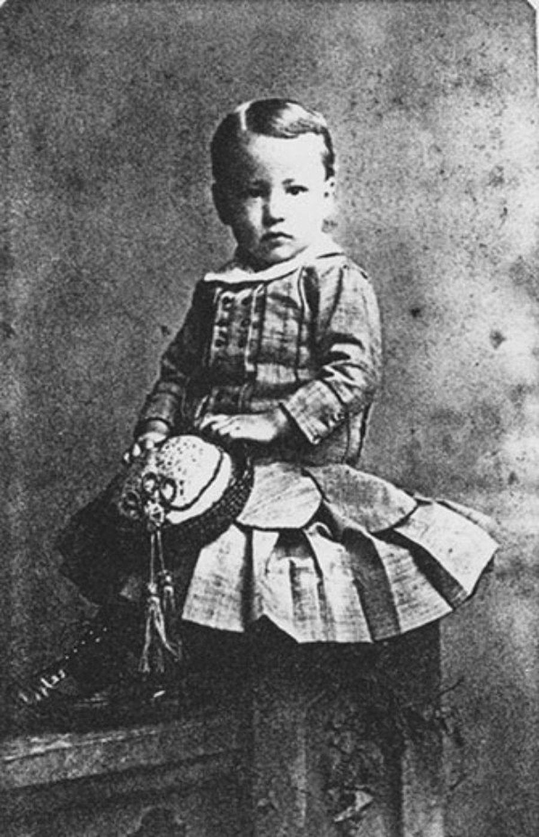
Fonte: Moda Histórica, 2013.

Por muito tempo a moda infantil foi representada como miniaturas das roupas dos adultos, e a calça de golfe na altura do joelho é um exemplo do que os meninos usavam. A condição financeira das famílias também influenciava muito sobre o estilo de cada um, pois isso denominava qual estilo a criança poderia aderir. Quanto mais poder financeiro a família tinha, maior era a possibilidade de se vestir com estilo adequado aos padrões vigentes.
No início do século XX os meninos de até 5 anos de idade usavam vestidos, e por volta de 1940 muitas famílias ainda aderiam a este estilo. Entre 1929 e 1940 as meninas utilizavam vestidos amplos de corte em “A”, com laços enormes no cabelo, e sapatos estilo boneca, estilo de vestuário que os meninos, inclusive, também usavam. E ao completar 6 anos, os meninos passavam a usar roupa de homem, vestindo camisa, casaco e calças (COLÓQUIO DE MODA, 2013).

Figura 2. Trajes Infantis Na Era Vitoriana, babado e sapato de boneca.
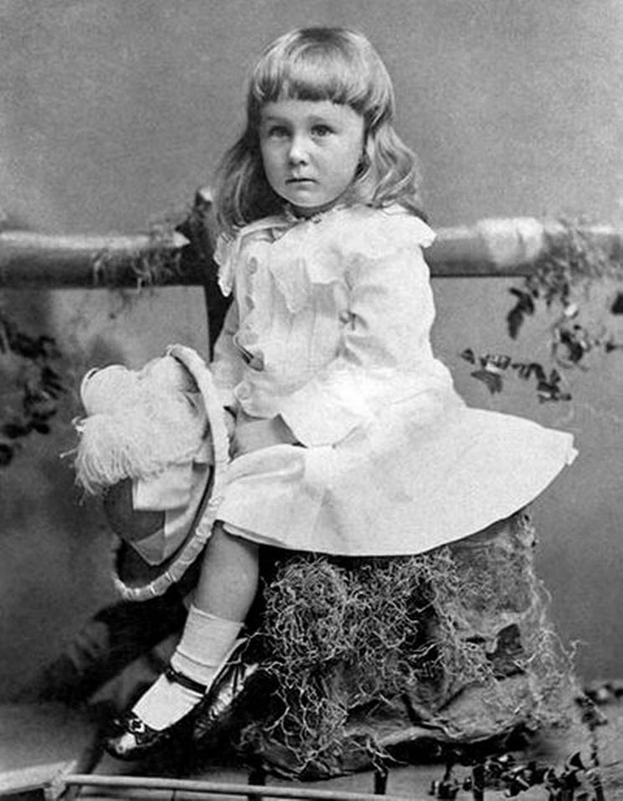
Fonte: Moda Histórica, 2013.

Segundo Kern (2010), conforme as crianças cresciam, a forma de se vestir mudava, deixando cada vez mais nítida a diferença entre os gêneros masculino e feminino, enquanto o estilo de roupa para os bebês era unissex, com vestidos mais longos, tecidos claros, babados e bordados.
Com o passar dos anos, a sociedade deduziu e convencionou a cor azul para os meninos e a cor rosa para as meninas. As estampas de florzinha eram apenas femininas e as de carrinho masculinas. Os babados eram particularidades do vestuário feminino, e a famosa roupa de marinheiro, que teve seu auge de popularidade no século XVIII, e foi inspirada na Rainha Vitória da Inglaterra, que vestiu um de seus filhos com o uniforme parecido com o da marinha britânica, tornou-se influência de estilo. A roupa de marinheiro podia vestir tanto os meninos como as meninas, porém as calças eram classificadas como masculinas e as saias femininas.

Figura 3. Trajes Infantis Na Era Vitoriana, traje de marinheiro.
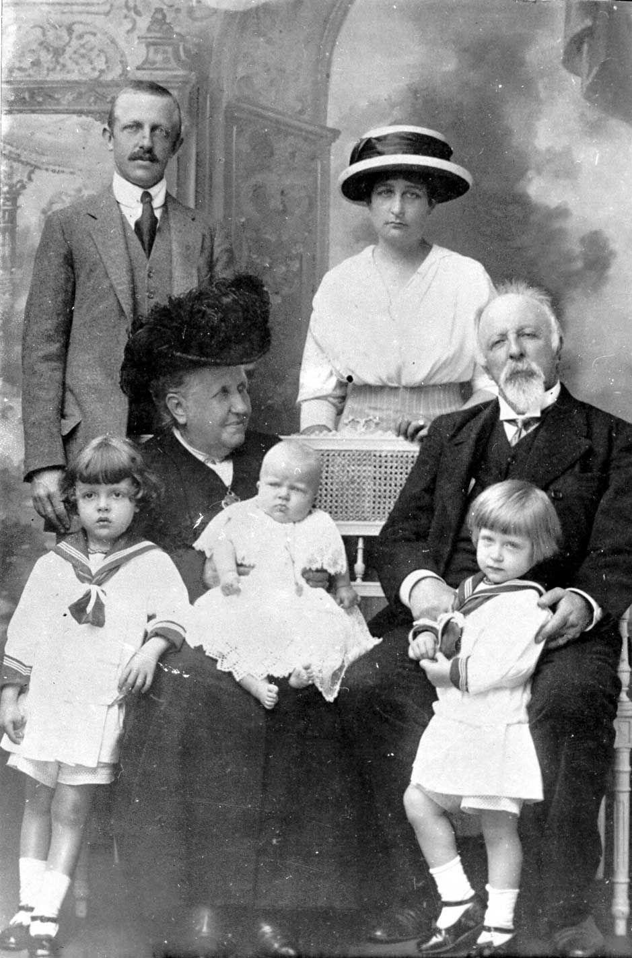
Fonte: Silo Tips, 2014.

Em contraponto a essas dualidades históricas de cores e estilos, muitas marcas atuais estão apostando nas peças sem gênero, semelhante ao que ocorria em meados de 1917, quando a moda infantil era mais unissex. Afinal, porque determinadas cores devem ser para meninos e outras para meninas? Por que tanta diferença?
Com a expansão de possibilidades do vestuário e moda atuais, as crianças têm cada vez mais liberdade em escolher suas roupas, e procuram, muitas vezes, se vestir como adultos, inspirados principalmente pelos pais, que já não têm mais tanta autonomia para vestir seus filhos como acham melhor.
O paradoxo da criança consumidora é tão significativo que, apesar de os pais deterem o controle sobre a compra, a criança adquiriu condições de fazer ouvir e, mais que isso, impor sua escolha e ter condições de fazer com que suas prioridades sejam satisfeitas (REPOSITÓRIO, 2007, p. 13).
A mídia possui um grande poder em relação as escolhas das crianças na atualidade, ao se tratar de produtos de moda. Isso acontece pelo fato da internet estar cada vez mais acessível, e principalmente pelo uso de celular e outros dispositivos eletrônicos aos quais elas estão aderindo cada vez mais cedo. Dessa forma, já são influenciadas, desde jovens, a usarem o que está na moda, ou seja, aquilo que a mídia divulga.
Percebe-se, na atualidade, uma enorme mudança na vestimenta infantil, onde os padrões impostos a muitos anos atrás aos poucos se desfazem. Hoje é comum encontrar roupas de menino na cor rosa, por exemplo, assim como roupas de menina na cor azul. As peças sem gênero são, também, opções que possuem bastante aceitação pelo público, afinal, não há nada de errado em menino e menina usarem as mesmas roupas, cores e padronagens.
Olhando para essa evolução e analisando como será o futuro do consumo, diante da iminente redução de recursos e matérias-primas, pode-se sugerir um caminho da moda infantil rumo ao minimalismo, priorizando por poucas opções, porém com maior qualidade, conforto e praticidade. E essa ideologia minimalista, interpretada por muitos apenas como uma tendência estética, será um estilo de vida necessário para obter o equilíbrio entre o ser humano e o meio ambiente.

3.2 MINIMALISMO
O minimalismo começou timidamente no século XIX e gradualmente foi conquistando espaço midiático, tendo seu ápice na década de 1980 através da arquitetura (BLUCHER, 2017 p. 3). Resume-se popularmente ao bordão “menos é mais”, tratando-se aqui de menos informação, tornando o objeto mais interessante (MIGUEL, 2014). Esse conceito, agora traduzido a um estilo de vida, preza pelo simples, na busca de viver apenas com o que é necessário.
A moda, por sua vez, pode também se apropriar de um estilo minimalista para evoluir e crescer, viabilizando um processo de produção mais lento, com menos quantidade e mais qualidade. Tanto que essa concepção tem o objetivo de oferecer produtos atemporais e duráveis, materializados em peças-chave que combinem facilmente entre si, reduzindo assim o volume excessivo de peças no armário, e colaborando positivamente para um consumo consciente.
O designer de moda do presente – e principalmente o do futuro – terá como foco a criação de produtos que não prezem apenas pelo o design em si, mas que considerem a criação pela necessidade do consumidor, que estará mais responsável em relação ao consumo.
O mundo contemporâneo, acelerado e muitas vezes caótico, proporcionou o acesso a diferentes e efêmeros valores, contrapondo-se à simplicidade percebida em anos passados, onde se consumia menos e se vivia mais feliz. E ainda é possível melhorar o mundo vivendo apenas do necessário, sem prejudicar o meio ambiente. A moda pode ser simples, minimalista e ainda assim trazer felicidade para as pessoas, necessitando basicamente passar emoção através de seus produtos, contando histórias e tendo propósito. Carvalhal (2016, p. 68) relembra uma reflexão feita por Caio Braz em uma de suas redes sociais:
Pra que tanta andança, tanto ônibus, táxi, avião, faz/desfaz mala… aonde eu quero chegar com esse estilo de vida pseudoaspiracional, ter um, dois, três empregos, uma, duas empresas, cultivar e “precisar’’ de fama, likes, me expor, ir a eventinhos chatíssimos, babar ovo, trabalhar até me esgotar, porque acho massa. Será que essa rotina vai me levar a algum lugar que não seja só andar? (CARVALHAL, 2016, p. 68).
Com base nessa observação, pode-se perceber que as pessoas estão se desgastando em diversas relações, comprando excessivamente sem necessidade e investindo em coisas que não possuem valor significativo. Vivem para trabalhar e, consequentemente, entregam-se a esse padrão de consumo desenfreado.
Segundo Callan (2007), o termo minimalismo apareceu na moda pela primeira vez na década de 1980, e era sinônimo de uma tendência sem excessos, que tinha como base para criação tons neutros e modelagens em formas geométricas. Esse estilo de design ficou popular nos anos 1990 através de estilistas japoneses que trabalharam na Europa.
A corrente minimalista tem, também, grande influência no movimento slow fashion, onde os dois se complementam, compartilhando dos mesmos objetivos e atendendo ao mesmo público que opta por uma moda mais consciente.

Na moda o conceito minimal tornou-se mais evidente no uso de shapes com predominância de linhas retas e geométricas nas peças, com estampas mais sóbrias e com poucos ornamentos. No âmbito sociológico, o período pós-modernista possibilitou que o Minimalismo passasse de apenas um conceito estético para se tornar também um modo de vida, observado desde os acontecimentos pós Revolução Industrial até os dias de hoje (MEDEIROS, 2017, p. 18).

O minimalismo, ainda, não almeja ser reduzido a uma mera tendência, muito menos busca impor padrões sobre o que é desenvolvido e usado atualmente, ele apenas salienta que podemos nos vestir bem, porém, com menos opções, prezando sempre pela qualidade, conforto, ética e propósito de vida, visto que no sistema contemporâneo vigente,
a sociedade de consumo caracteriza-se, antes de tudo, pelo desejo socialmente expandido da aquisição “do supérfluo”, do excedente, do luxo. Do mesmo modo, se estrutura pela marca da insaciabilidade, da constante insatisfação, onde uma necessidade preliminarmente satisfeita gera quase automaticamente outra necessidade, num ciclo que não se esgota, num continuum onde o final do ato consumista é o próprio desejo de consumo. (RETONDAR, 2008, p. 138).
O estilo de vida minimalista, por fim, contrapõe-se a isso, buscando repensar o conceito de consumo a partir de diferentes alternativas de produtos que não saem de moda.

3.3 SUSTENTABILIDADE
Como o documentário Cowspiracy (2014) relata, a situação atual do planeta é preocupante, afinal somos os responsáveis por toda a mudança climática que está ocorrendo, assim como todo o desgaste ambiental. E, acima de tudo, vivemos em um mundo com recursos disponíveis para todos, mas mesmo assim há pessoas morrendo de fome.
A sustentabilidade é um trabalho que se faz todos os dias, que evolui constantemente e deve estar presente nas empresas, em casa, e em todos os demais lugares e espaços habitados pelos humanos. As indústrias devem mudar sua postura em relação ao mercado, não sendo mais viáveis os sistemas de pensar, agir e produzir como o costumeiro. O consumo aumenta constantemente, e a cada dia que passa, reduzimos o tempo de vida no planeta.
Carvalhal (2016) traz alguns dados importantes obtidos a partir de um artigo da revista Exame, na qual estimava-se que em 2030 seriam exigidos o equivalente a dois planetas para dar conta de todos os recursos naturais “necessários”.

Até o final desta quinta-feira (13/08/2015), a humanidade terá superado o “orçamento” do meio ambiente para o ano, passando a operar no cheque especial. Em oito meses, esgotamos todos os recursos que a terra é capaz de oferecer de forma sustentável no período de um ano, desde a filtragem de gás carbônico (CO₂) da atmosfera até a produção de matérias-primas para a alimentação. A conta é do Glogal Footprint Network (GNF), uma organização de pesquisa que mede a pegada ecológica do homem no planeta. Até o fim de 2015, teremos consumido 1,6 planeta terra. A diferença entre a capacidade regeneração do planeta e o consumo humano geram um saldo ecológico negativo que vem se acumulando desde a década de 80, também estimulado pelo crescimento populacional [...] (CARVALHAL, 2016, p. 32)

A partir disso, percebe-se que as empresas e marcas que terão espaço no mercado do futuro, serão as que trabalharão com um propósito e motivação sustentável. Ou seja, sobreviverão àquelas que terão essência e que não valorizem somente o retorno financeiro de seu trabalho. Desta forma, espera-se que estes valores sejam prioridade tanto para criar, produzir e vender, pensando prioritariamente na felicidade das pessoas e o bem que estão fazendo para o mundo.
Para ter sucesso precisamos de novos modelos mentais (mais empáticos, conscientes e profundos, eu diria). Precisaremos de uma nova compreensão da realidade. Não poderemos continuar construindo marcas, criando, comunicando ou vendendo como fazíamos há até bem pouco tempo (CARVALHAL, 2016, p. 56).

A necessidade de mudança para este novo modelo de produção e consumo será inevitável. Novas formas de pensar, novos hábitos, novos métodos de trabalhar e de buscar matéria prima deverão ser introduzidos em suas esferas de atuação. Até a abordagem ao cliente terá que ser repensada, onde o marketing não se baseie apenas em vender, mas sim em desenvolver experiências, criar histórias e ações sociais que agreguem valor ao produto e criem laços com os clientes e a comunidade. O foco estará nas estratégias para engajar clientes conscientes que procuram por produtos desenvolvidos com propósito em uma marca que tenha amor e respeito tanto ao consumidor, quanto ao meio ambiente.
A maior destruição do mundo não está sendo feita (somente) por bandidos, criminosos ou políticos. Ela está sendo feita por pessoas bem comuns – obedientes da lei, frequentadoras da igreja, chefes de família, adeptos da moral -, que desfrutam de seus veículos esportivos, de suas férias no exterior e de seus hambúrgueres, indiferentemente às fontes desses prazeres e seu verdadeiro custo. Não indiferentes ao preço dessas coisas nas lojas, mas ao custo real quando todos os efeitos não contabilizados de sua produção e uso forem somados (CARVALHAL, 2016, p. 197-198).

Existem atualmente companhias brasileiras que oferecem 100% de seus produtos de formas sustentáveis. A Insecta, por exemplo, é uma marca de calçados e acessórios veganos que entrou no mercado em 2014 com o objetivo de transformar roupas de brechó em sapatos, visando desmistificar a ideia de que um produto ecológico não pode ser bonito. Outra marca que vale a menção é Flávia Aranha. Atuante no mercado desde 2009, oferece uma linha de roupas femininas, tingidas naturalmente, conceituais e com estética minimalista. Além destas, percebe-se iniciativas semelhantes em outras marcas já estabelecidas, que estão inserindo linhas de produtos neste segmento pois entendem que não haverá mais espaço para elas caso não abracem esta atitude.
A indústria têxtil, como já visto, é uma das que mais polui o meio ambiente diretamente, e além disso, acaba por incentivar de forma indireta seus clientes a agirem da mesma forma ao repassar a este consumidor final uma quantidade, muitas vezes desmedida, de embalagens, tags, etiquetas e outros materiais totalmente descartáveis, que acompanham o produto no processo de venda. Os consumidores, por sua vez, desprezam muitos destes subprodutos, pois na maioria das vezes o contato destes com o corpo incomoda, arranha, coça....
Com isso, é importante considerar formas alternativas a estes artigos, e dentre algumas soluções já praticadas por empresas mais sustentáveis, estão as etiquetas transfer, que são aplicadas nas peças por meio de tecnologia térmica que não deixa toque ou sensação de desconforto no consumidor durante o uso, e os QR Codes, que apresentam diversas informações – incluindo algumas obrigatórias por legislação vigente – de forma digital, diminuindo assim a quantidade de “lixo” oriundo dos subprodutos desta cadeia, e mantendo, ainda assim, o cliente informado sobre os produtos adquiridos.

Figura 4. Transfer de etiquetas personalizadas.
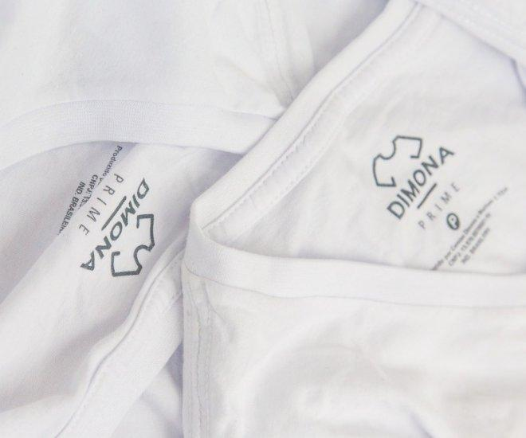
Fonte: Blog Dimona. <www.camisadimona.com.br> Acesso em 2021.

Figura 5. Tag QR Code, orientações ao cliente.
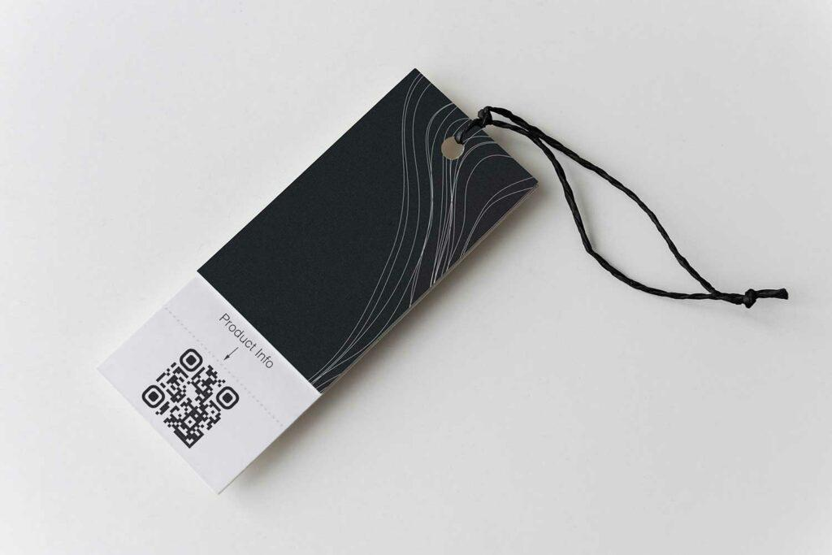
Fonte: <www.pagellot.com.br> Acesso em 2021

A necessidade de evoluir, por fim, é inevitável e necessária. E ações diversas, de menores ou maiores impactos que permitam essa mudança, serão valorizadas e apreciadas pelo mercado produtor e consumidor de itens sustentáveis.

SLOW FASHION
O consumo sem necessidade e desmedido virou moda, e infelizmente, essa é a resposta mais simplista e direta ao sistema de moda contemporâneo em que vivemos. Onde a oferta supera a demanda e diversas possibilidades de estilos estão disponíveis a um clique ou em uma grande rede de lojas de departamentos. Com isso, o consumidor compra influenciado por algo que nem mesmo conhece, e depois que sai de moda (a partir de novos estímulos que deixam esse item anterior sem mais o desejo de ser consumido), joga este fora e o substitui por outro produto que virou a nova tendência do momento.
Percebe-se, portanto, que a cadeia de produção têxtil não opera somente pela necessidade do consumidor, mas se sustenta ao criar desejos muitas vezes vazios e/ou sem embasamentos reais, motivados pela necessidade básica de manter o sistema em funcionamento, no qual poucas partes recebem seus lucros verdadeiros.
Em contrapartida a isso, tem-se noticiado o crescimento de diferentes vertentes de sistemas de produção e consumo mais leves e desacelerados, baseados principalmente nos conceitos oriundos do slow food, fundado na Itália por Carlo Petrini em 1986. Este, cujo formato tem como ideologia o apreço pelo consumo de alimentos mais saudáveis, assim como a prática de uma produção mais natural, que vai totalmente contra ao sistema alimentar industrializado. E uma das vertentes inspiradas nessa ideologia é o slow fashion, moda lenta em tradução literal, que preza tanto por uma prática de sustentabilidade na indústria da moda, quanto no despertar da consciência em relação ao comportamento do consumidor.
Esta corrente defende a simples ideia de que “a moda lenta requer uma infraestrutura modificada e uma produção reduzida de produtos” (FLETCHER ; GROSE, 2011, p. 128), e dentre seus valores intrínsecos estão a criação de itens com propósito, humanizados e preocupados com o meio ambiente no qual vivemos, valorizando empreendedores individuais e pequenas marcas que estão começando. Em resumo, o slow fashion busca produzir menos, porém com mais qualidade, de forma ética, com responsabilidade social e ambiental, utilizando mão de obra local e matéria prima da região, com comércio justo e transparência com o público.
Se questionássemos o consumidor sobre o sistema vigente de produção de moda, estaria ele ciente da forma como trabalham as pessoas que fazem suas roupas? Ou então, será que teria interesse em saber se essas pessoas recebem um salário digno? Afinal, é realmente possível que roupas de quinze reais, facilmente encontradas em lojas populares, custem tão pouco assim para serem produzidas? Talvez se o público se indagasse com mais frequência sobre esses itens simples e básicos, provavelmente não continuaria consumindo e compactuando com essa ideologia desconexa às necessidades mínimas de quem produz.
Como citado anteriormente, em pelo século XXI ainda se ouve falar de trabalho escravo, no qual várias marcas renomadas estão envolvidas na prática. Há, por exemplo, empresas que pagam 2 dólares por dia (aproximadamente 11,30 reais) para seus trabalhadores. E estes, além de serem submetidos a jornadas exaustivas, acabam expostos a ambientes precários, com falta de segurança e dignidade (THE TRUE COST, 2015).
É nessa prática que o consumidor deve investir? Pois ao usar os produtos destas marcas, ele apoia e concorda com as atitudes e formas em que estas trabalham. E quanto à compra de algo novo, seria mesmo necessário mais uma blusa no guarda roupas? Esta será usada com frequência? Combina com as demais peças disponíveis no acervo? Esses são alguns, dentre inúmeros outros possíveis questionamentos necessários que devem ser feitos antes da decisão de adquirir uma nova peça de roupa.
O consumo desenfreado e inconsciente contribui com o aumento da poluição no planeta, com a atual situação de pessoas trabalhando de forma antiética e desfavorecida, e também com a desvalorização das empresas que possuem propósito. Afinal, quando consumimos produtos sem conhecer a realidade das marcas e seus valores, estamos contribuindo com o fast fashion, com a poluição, e com a falta de humanidade praticada a muitos empregados da área têxtil.
Devido a esses motivos, a chamada para um novo método de produção se faz importante e extremamente urgente, e compartilhando dessa visão:
O slow fashion envolve todos os atores que formam o sistema da moda, sejam eles designers, varejistas, comerciantes e consumidores. A partir do momento em que os atores envolvidos passam a considerar a velocidade da natureza e dos recursos utilizados na produção têxtil, em comparação a velocidade com que estes bens materiais estão sendo descartados, passa-se a ter como resultado a maior conscientização em relação aos impactos da produção sobre o meio social e ambiental (FRANZATO; FERRONATO, 2015, p. 111).
Ou seja, o futuro da moda precisa ser consciente. Chega de desperdícios, exageros e poluição! É necessário valorizar uma moda mais tranquila e sensata, onde haja essência e valores reais.

TINGIMENTO NATURAL
O tingimento natural foi uma grande descoberta da humanidade, e é tão antiga quanto o homem. Segundo Salem (2010), há evidências de que a arte de tingir era empregada no ano de 2.500 a.C., e acredita-se que na Índia tenha surgido as primeiras atividades de tingimento de artigos têxteis, com o corante natural índigo. De acordo com Lima e Ferreira (2001) a palavra índigo é derivada do grego “indikon” e do latim “indicum” e significa “uma substância da Índia”, porque era a região da qual se originava o pigmento comercializado na época do Império Greco-Romano.
Com o avanço da tecnologia e a necessidade de produzir em escalas maiores, desenvolveram-se sistemas industriais de tingimento. E estes, aplicados atualmente no mercado de beneficiamento de artigos têxteis, possuem insumos e processos químicos que causam diversos danos não somente ao meio ambiente, mas também às pessoas, que constantemente estão em contato com resíduos destes em suas roupas.
A indústria têxtil é uma das mais importantes na economia mundial, e também causadora de um forte impacto ambiental negativo, uma vez que, para que o produto de moda chegue até o consumidor são necessárias várias etapas, desde a produção da fibra até o produto final e sua distribuição. A etapa de tingimento é uma das mais poluidoras de todo o processo, muitas indústrias descartam seus resíduos diretamente na natureza (REPOSITÓRIO, 2014).
Conforme Chataignier (2006) aborda em seu livro, o processo de tingimento natural beneficia o ambiente em que vivemos, pois, a partir dele é possível obter inúmeras cores de forma natural, e com resultados de qualidade.
Os corantes vegetais obtidos através das plantas são encontrados facilmente nas mais diversas regiões do país, e podem facilmente ser substituídos por outras fontes semelhantes. Um exemplo é o Pau Brasil, árvore não nativa na região de Santa Catarina, que pode ser substituída pelo hibisco, ou até mesmo pela mistura de hibisco e beterraba, que trazem um resultado bastante parecido: um tom de rosa envelhecido.
Chataignier (2006, p. 63-64) apresenta diversos insumos naturais possíveis de extrair pigmentos, na busca de obter tonalidades muito próximas às presentes na maioria das cartelas de cores usadas no processo de tingimento industrializado de roupas:
- Laranja: Pode ser adquirida usando o urucum ou a flor de girassol, porém se o objetivo for uma cor vintage, mais envelhecida, as cascas de cebola são uma opção. Já o mamão traz um tom pastel, quando misturado com colorau;
- Marrom: A catuaba é uma opção para quem busca um tom mais claro de marrom. O café, quando usado uma quantidade generosa, obtém um tom mais forte. E a castanha da índia também oferece um tingimento marrom, que varia a intensidade dependendo da quantidade utilizada;
- Verde: Surge das folhas de sabugueiro, malva ou do castanheiro. Tons mais clarinhos como a cor verde lima podem vir a partir da erva mate, e o verde musgo das folhas de louro, eucalipto e nogueira;
- Azul: Além da arruda, pode ser obtido através de folhas de timbó mirim. Repolho roxo também traz um tom de azul, quando utilizado para tingimento em roupas;
- Roxo: Pode ser adquirida através das cascas de jabuticaba, beterraba, pinheiro e fruta de jenipapo;
- Tons de cinza: Podem vir do picão, das folhas da castanha da índia e da casca da areca (palmeirinha doméstica);
- Preto e tons mais escuros: As fontes mais indicadas são as cascas da caparosa, árvore encontrada na região centro oeste do Brasil, e do murici-da-mata, árvore nativa da Amazônia, com frutos comestíveis;

Quanto à sua aplicação prática neste projeto, o método de tingimento natural foi bastante simples e eficaz, proporcionando cores que se encaixam perfeitamente dentro da proposta de cartela de coleção. E para se obter estes resultados, foi importante atentar ao fato de que:
Durante o processo de tingimento, três etapas são consideradas importantes: a montagem, a fixação e o tratamento final. A fixação do corante à fibra é feita através de reações químicas, da simples insolubilização do corante ou de derivados gerados e ocorre usualmente em diferentes etapas durante a fase de montagem e fixação (GUARATINI ; ZANONI, 1999).
Durante o processo de tingimento dos produtos oriundos deste projeto, foram utilizadas diferentes matérias-primas, escolhidas para cada cor desejada, junto com um fixador de alúmen de potássio (em pó, pois precisa dissolver); vinagre para amaciar o tecido; e álcool para ajudar na fixação do corante. O processo todo é muito simples, e será relatado detalhadamente a seguir:
Deixa-se em um balde com água morna, o tecido e o alúmen de potássio por 1 hora, enquanto em uma panela com água (quantidade suficiente para cobrir o tecido), o álcool, a matéria-prima escolhida e o vinagre são aquecidos em fogo baixo – sem deixar a solução ferver – também por aproximadamente 1 hora. Após esse tempo, desliga-se o fogo e se acrescenta o conteúdo do balde ao da panela, deixando a mistura descansar até obter o tom da cor desejada.
Os tingimentos usados para este projeto foram desenvolvidos com matéria prima fácil de ser encontrada, e trouxeram resultados muito bons e assertivos em relação ao tema da coleção. Buscou-se, nos testes, por tons pastéis, que em sua grande maioria deram certo, combinando entre si, e contemplando a cartela de cores escolhida. Na sequência serão apresentadas algumas combinações dos resultados.

- Tingimento com Mamão: Somente o mamão proporcionou um tom de laranja bem clarinho, então com uma pequena quantidade de colorau junto, trouxe um matiz de laranja pastel, mais evidente;
- Hibisco: O hibisco não trouxe os resultados esperados. Imaginava-se um tom de rosa pink mais vibrante, porém apresentou uma variação de rosa nude, bem clarinho, ainda assim, muito bonito e dentro da proposta em questão;
- Beterraba Com Hibisco: Como o hibisco ficou bem clarinho, para a próxima cor foi adicionada a beterraba, obtendo um tom de rosa nude mais escuro;
- Cascas De Cebola: As cascas de cebola deixaram um amarelo discreto, o que era a intenção para essa cor, ficando próximo a um amarelo queimado. Contudo é importante ressaltar a necessidade de juntar bastante cascas para obter a cor desejada;
- Catuaba: A catuaba tem um tingimento muito bom, porém é necessário utilizá-la em proporção de 2 vezes em relação ao peso do tecido. Resulta em um marrom clarinho, com pigmento bastante favorável;
- Açafrão: O açafrão traz um amarelo bem vivo e destacável, porém controlada a quantidade, pode-se obter um amarelo mais clarinho, em um tom pastel também. Seu pigmento é ótimo e de fácil fixação;
- Erva Mate: A erva mate possui um pigmento bem fraco. E neste caso, usou-se uma quantidade dobrada em relação ao peso do tecido, resultando, ainda assim, em uma tonalidade clara. Porém, ao acrescentar mais erva, e deixando agir por mais tempo, obteve-se uma melhor revelação do pigmento;
- Cascas De Jabuticaba: Em um primeiro momento foi realizado o tingimento apenas com as cascas da jabuticaba, porém foi decidido refazer o processo adicionado uma mistura de água com ferrugem, resultando em um lilás pastel. Esta, inclusive, foi a cor escolhida para o look final;
- A água de ferrugem é outra grande auxiliar para a fixação do pigmento. E para isso basta fazer uma mistura com água, vinagre e pregos enferrujados e deixar em um vidro para usar quando necessário. Quanto mais tempo deixar agindo, melhor o resultado.
Os produtos com tingimento natural, no entanto, exigem pequenos cuidados necessários para manter sua qualidade, como lavagens rápidas e o uso de sabão neutro. Não é aconselhável deixar de molho e misturar com outras peças. A secagem deve ser sempre à sombra, pois são produtos resultantes de processos delicados. Tendo esses cuidados em mente, é possível manter a beleza das peças por um longo período, sem perder, com isso, a sua qualidade e tonalidade original.
A experiência com os tingimentos, em todos os testes, foi gratificante e significativa, podendo-se afirmar que estes são extremamente produtivos e assertivos. E é importante ressaltar que há muitas outras opções de plantas, frutas, cascas e sementes que podem ser exploradas, trazendo resultados excelentes, duradouros, bonitos e de qualidade. Vale reforçar, também, que estes foram obtidos de forma simples e sustentável, beneficiando o meio ambiente e as pessoas. Ou seja, uma opção possível e positiva para fazer uma moda consciente e com propósito.
Abaixo estão disponíveis imagens do resultado de alguns dos tingimentos desenvolvidos para a coleção:

Figura 6. Tingimento Com Açafrão Nos Tecidos De Linho e 100% Algodão.
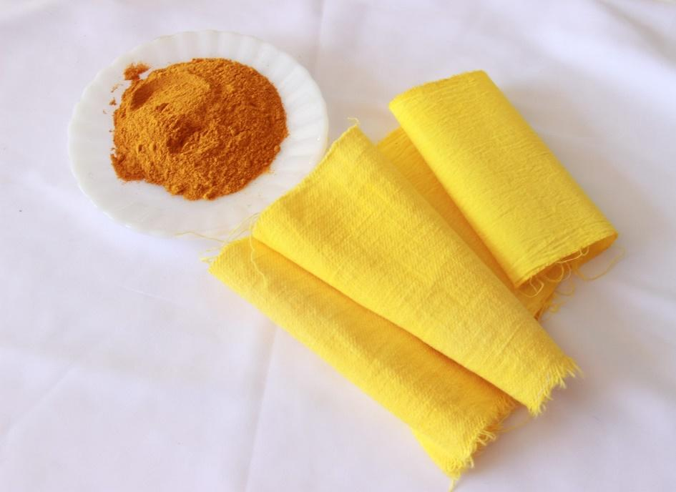
Fonte: Autor, 2021.

Figura 7. Tingimento Com Catuaba No Tecido 100% Algodão.
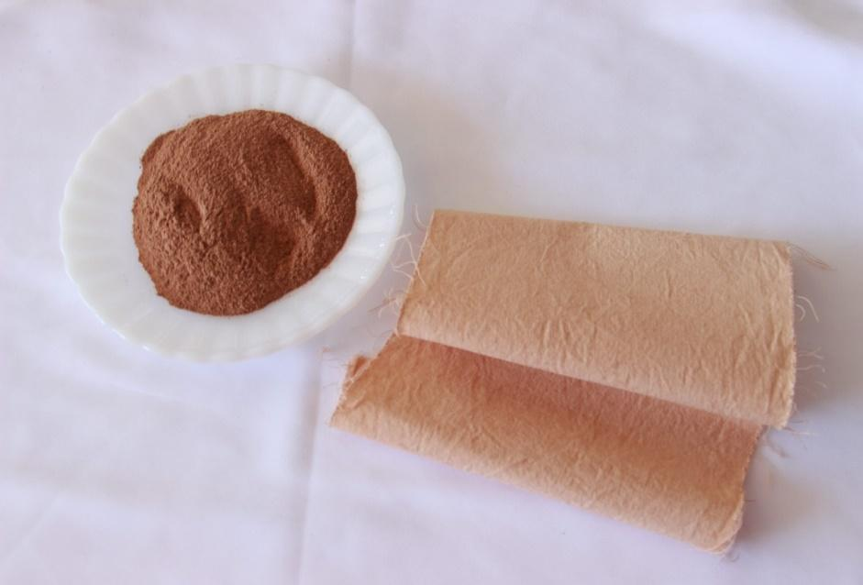
Fonte: Autor, 2021.

Figura 8. Tingimento Com Erva Mate Nos Tecidos De Linho e 100% Algodão.
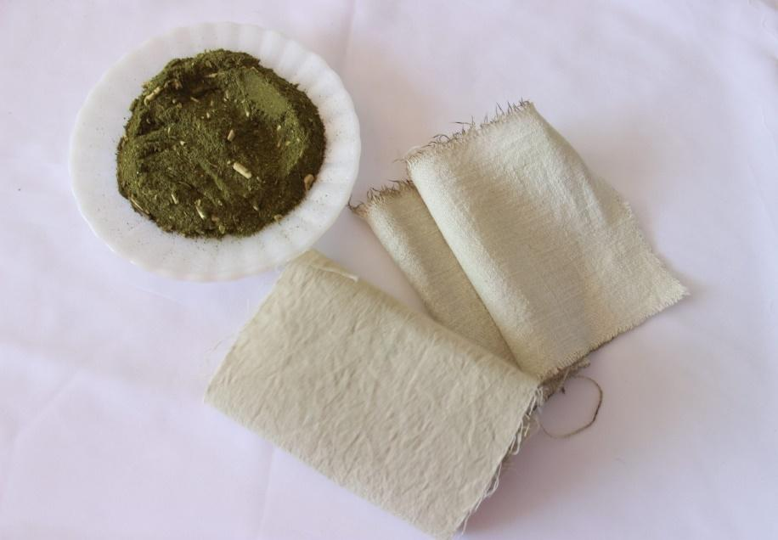
Fonte: Autor, 2021.

Figura 9. Tingimento Com Hibisco No Tecido De Linho.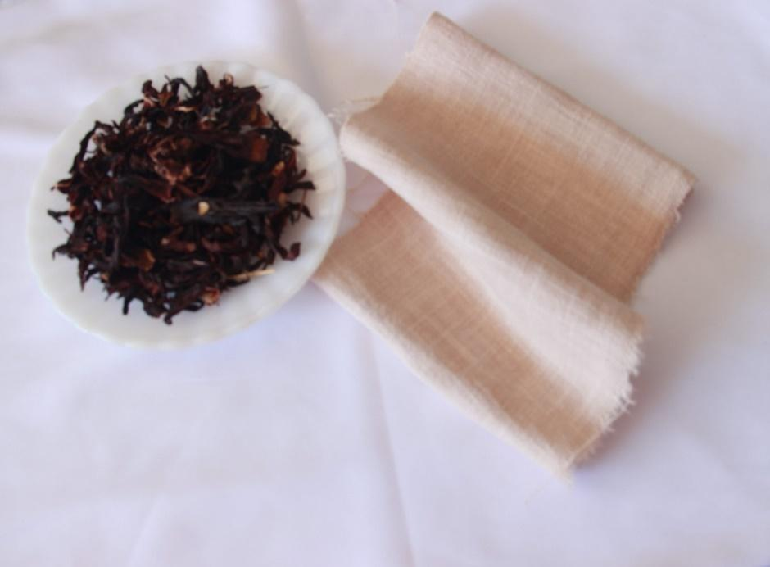
Fonte: Autor, 2021.

PESQUISA MERCADOLÓGICA
Como visto anteriormente, a moda infantil sempre foi muito ligada à adulta, e atualmente este público está mais ativo, indicando aos pais suas preferências de estilo. Já as marcas, por sua vez, estão focadas em direcionar suas campanhas de marketing diretamente para as crianças, devido principalmente ao avanço da tecnologia, que fez este público ficar mais próximo das mídias digitais.
Dessa forma, as marcas sustentáveis, que têm como objetivo maior espalhar seu propósito, visam alcançar cada vez mais consumidores que estejam determinados a fazer algo para ajudar o meio ambiente, fazer a diferença na vida das pessoas e não apenas clientes que pagam pelos seus produtos.
Com base nessas afirmações, desenvolveu-se uma pesquisa complementar de mercado, buscando analisar marcas atuantes nesses nichos, extraindo delas informações relevantes sobre seus produtos e formas de se relacionar com o público. Este processo é também, denominado por Baxter (2000) e Phillips (2007), de análise de concorrentes, onde a necessidade de buscar referências no mercado contemporâneo pode auxiliar na orientação das ações a serem tomadas pelo novo design proposto. Basicamente,

A análise dos produtos concorrentes visa três objetivos gerais:
• Descrever como os produtos existentes concorrem com o novo produto previsto.
• Identificar ou avaliar as oportunidades de inovação.
• Fixar as metas do novo produto, para poder concorrer com os demais.
(BAXTER,2000, p. 131)
E para esta etapa da pesquisa, identificou-se duas marcas no mercado da moda que se destacam pela similaridade com o projeto proposto, sendo utilizadas como inspiração e referencial. Ambas são brasileiras e oferecem produtos sustentáveis e com propósito. São elas: Timirim e Nó & Nó, e as informações seguintes foram extraídas de suas redes sociais e demais ambientes de presença virtual.
A Timirim foi idealizada por duas amigas que decidiram trabalhar juntas. Elas sentiam falta de roupas modernas e de qualidade para bebês no mercado brasileiro, e com isso, iniciaram os trabalhos da marca em março de 2016. Ela tem como diferenciais o algodão orgânico, a ética e transparência, aplicados em produtos unissex. Suas roupas são atemporais e feitas para durar. Os produtos podem ser usados no dia a dia ou na hora do sono, visto que possuem opções de enxoval completo, com sacos de dormir, mantas e acessórios.
Um destaque da marca é a manta Swaddle, que é confeccionada em algodão e serve para envolver o bebê recém-nascido na hora de dormir. Já referente a seus benefícios complementares, ela pode também ser usada para colocar no chão, evitando deixar o bebê diretamente em contato com a área; serve como proteção do sol; assim como um acessório para aquecer o corpo da criança, e por fim, é também um utensílio útil para limpar o leite ou demais regurgitações.
Outro diferencial da marca está no fato desta trabalhar com total transparência ao público, ofertando preço justo, ambiente seguro e estar livre de trabalho de origem duvidosa. Busca também reconhecer e divulgar os trabalhos de artistas locais, firmando parcerias para o seu projeto. Valoriza o trabalho das mulheres, visto que sua equipe é basicamente formada pelo gênero feminino, contemplando desde a colheita manual da pluma nos campos no Peru, onde compram o algodão orgânico, até a criação e confecção dos produtos.
Suas peças, por fim, são desenvolvidas priorizando o bem-estar do bebê e a praticidade aos pais. A marca é bastante conhecida, e diversos artistas brasileiros usam os produtos em seus filhos, como o casal Bruno Gissoni e Yanna Lavigne, Bela Gil, entre outros nomes.

EMPRESA | PRODUTOS | ESTRATÉGICA DE MARKETING | PONTOS FORTES E FRACOS
TIMIRIM  A marca está no mercado desde 2016. Localizada em São Paulo, com o objetivo de promover a convicção de que a transparência e o consumo consciente são o futuro. | Produtos unissex de 0 a 4 anos; 100% algodão orgânico certificado, produzidos de forma ética, moderna e com qualidade. | Chamam atenção pelo seu diferencial: o apelo ao meio ambiente e a transparência com os clientes. Estão sempre contando alguma história e ajudando os consumidores com produtos adequados aos bebês. | Pontos Fortes  Trocas de experiências com os clientes; os produtos são pensados a partir da necessidade das mães de encontrar roupas para seus bebês. A marca possui uma linha própria para prematuros, o que é um diferencial. E tem como base para o seu projeto a sustentabilidade;  Pontos Fracos  Pouco conteúdo de moda em relação ao consumo consciente.
Tabela 1. Análise Swot Marca Timirim.
Fonte: Autor, 2021

Figura 10. Painel Inspiracional Marca Timirim.
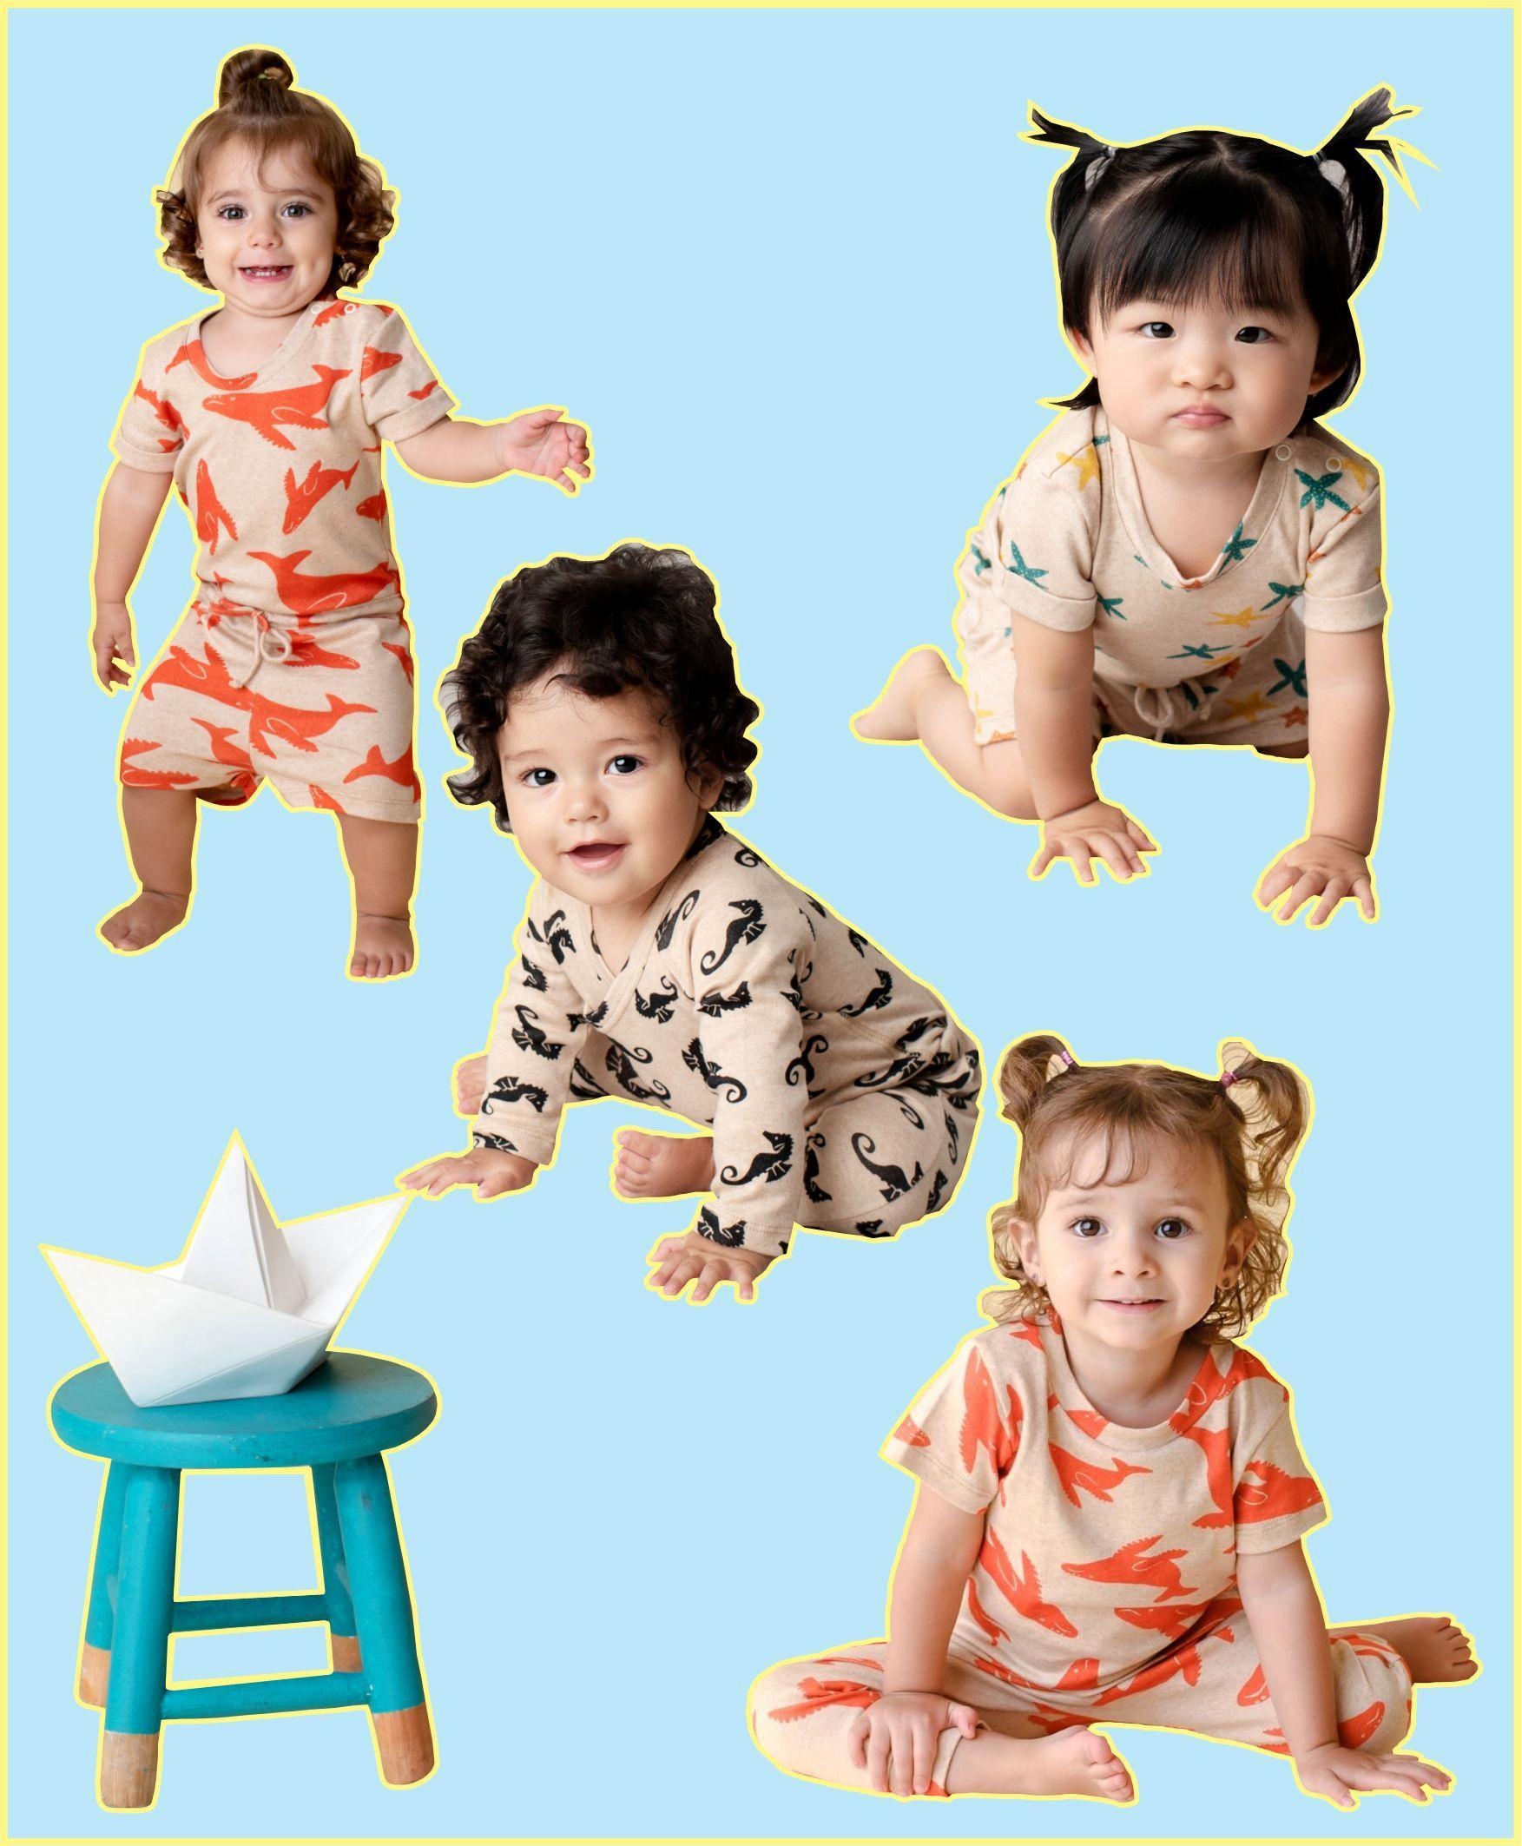
Fonte: Autor, 2021

Já a Nó & Nó foi idealizada e criada por uma avó modelista – Dona Corina, sua filha Larissa – com experiência em moda, e a participação da irmã empreendedora, Joanna. E a principal característica da marca é o gosto pelas coisas simples, sempre acreditando e priorizando pelo conforto. Segundo as proprietárias, o que as deixa feliz como marca, é ver que as pessoas se identificam com sua proposta.
Trabalham de forma justa, com produtos feitos no Brasil, e desenvolvidos em tecidos nacionais de alta qualidade. Atualmente a empresa conta com um e-commerce de roupas e acessórios para bebês e crianças de 0 a 10 anos. Cerca de 90% de seus produtos são feitos de malha de algodão sustentável certificado, usam equipamentos novos e de alta qualidade, alinhados às práticas mais sustentáveis, permitindo uma economia de até 70% de água no tingimento das malhas que utilizam.
O tingimento das roupas, por sua vez, é feito com corantes naturais que promovem a redução do consumo de água e energia. Utilizam amaciante RR (rice recycle), formulado a partir do óleo da casca do arroz, e o beneficiamento é feito com detergente obtido através do óleo da casca da laranja.

Tabela 2. Análise Swot Marca Nó & Nó.
EMPRESA | PRODUTOS | ESTRATÉGICA DE MARKETING | PONTOS FORTES E FRACOS
NÓ & NÓ  Marca infantil situada em São Paulo, feita por mães brasileiras  que gostam de coisas simples, e acreditam que o conforto deve ser prioridade; | Linha infantil sem gênero, de 0 a 10 anos, produtos em tingimento natural e algodão orgânico; | Tocar o coração das pessoas em relação ao cuidado e proteção do meio ambiente, instigando o consumo consciente; | Pontos Fortes  Prezam pelo conforto em todos os seus produtos, mesmo não tendo muita variedade;  Pontos Fracos  Pouca interação com o cliente e pouca informação sobre o consumo consciente. Percebe-se que a marca não possui equipe qualificada para o gerenciamento das redes e canais de venda, como o site, onde encontra-se informações com erros de português;
Fonte: Autor, 2021

Figura 11. Painel Inspiracional Marca Nó & Nó.
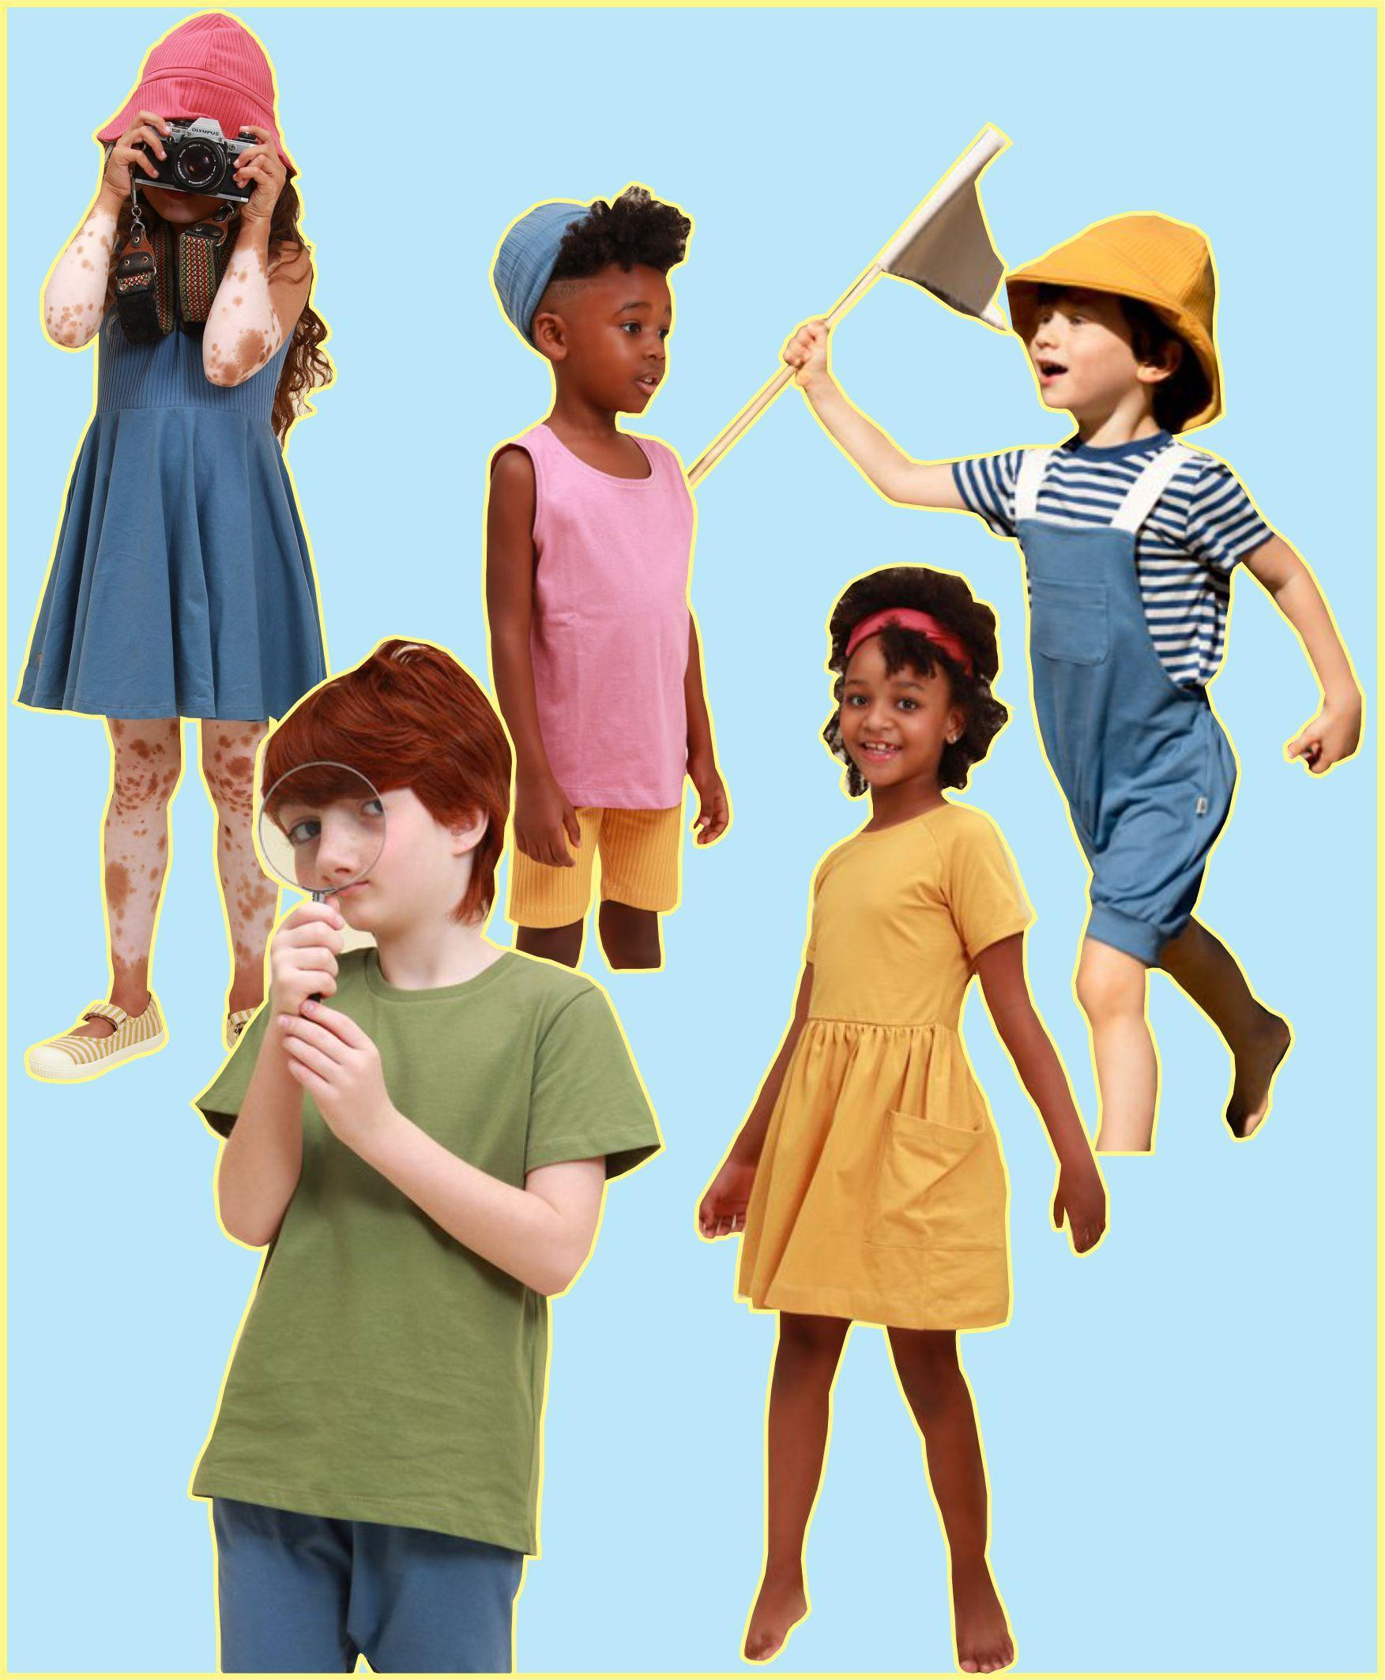
Fonte: Autor, 2021

A partir destas análises mais aprofundadas nas marcas citadas anteriormente, o presente projeto apresentará constantemente informações sobre a moda consciente e a sustentabilidade, pois ainda se percebe uma falta de conhecimento do público em geral sobre o assunto. O projeto buscará, ainda, uma frequente interação com seus consumidores, com o objetivo de entender suas necessidades, compreender os feedbacks recebidos e oferecer conteúdo de moda alinhado à conscientização das pessoas, incentivando estas a vestir marcas que tenham um propósito como sua essência. Apresentará, inclusive, um cuidado maior em relação aos canais de comunicação com seu público, oferecendo materiais de qualidade totalmente adaptados à realidade e necessidades dos clientes.

PESQUISA PÚBLICO ALVO
Seguindo uma ordem de alinhamento das informações necessárias ao projeto, o passo seguinte consistiu no desenvolvimento de uma pesquisa para identificação do perfil de seu público-alvo. A importância desta etapa se justifica na consideração de Phillips (2007, p. 38), onde “no atual mundo globalizado e com consumidores cada vez mais exigentes, o projetista deve conhecer as necessidades e desejos de todos os segmentos do público-alvo, antes de começar a desenvolver os projetos”.
Para isto, desenvolveu-se duas pesquisas quantitativas por meio de questionários fechados, distribuídos de forma online em grupos do Facebook, e enviados diretamente para algumas pessoas conhecidas, a fim de descobrir o interesse destes sobre o tema e a proposta do projeto. A primeira pesquisa se relacionou mais à descoberta das características sociais do público, obtendo um total de 19 respostas, e a segunda esteve mais relacionada ao nível de conhecimento deste sobre o mercado de moda sustentável e sua relação de consumo, totalizando 43 participantes. As principais informações coletadas na primeira etapa serão disponibilizadas e analisadas na sequência.

Gráfico 1. Quantos filhos possui.
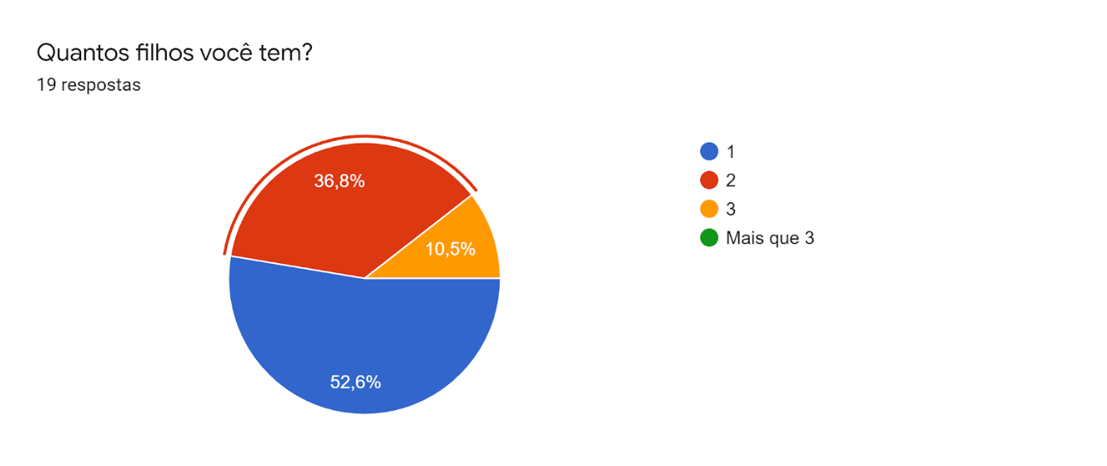
Fonte: Autor, 2021

A maior parte das entrevistadas possui apenas 1 filho, e essa afirmação, contudo, abre margem para especulações de que essa realidade tende a ser uma constante nos próximos anos.

Gráfico 2. Idade dos filhos.
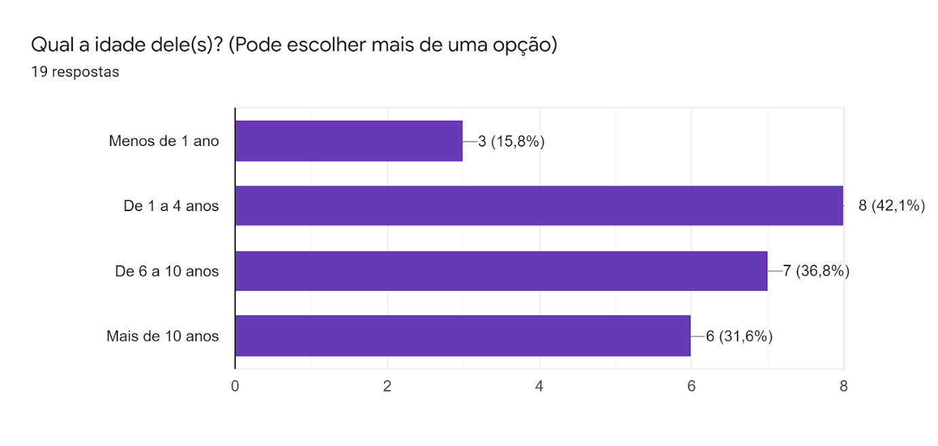
Fonte: Autor, 2021

A faixa etária majoritária do público está entre 0 a 10 anos. E tal constatação permitirá focar a coleção nessa fração de usuários.

Gráfico 3. Frequência com que adquire novos produtos.
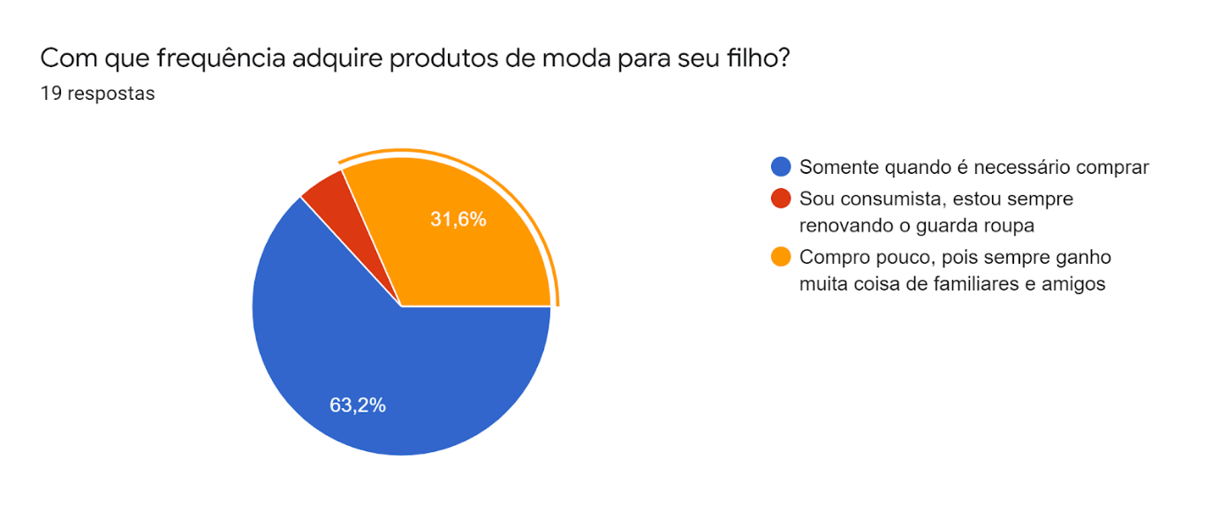
Fonte: Autor, 2021

Um ponto bastante importante e positivo está no fato de a maioria dos respondentes afirmar que compram novas roupas apenas quando necessário, contribuindo, dessa forma, para o consumo consciente, e consequentemente viabilizando a proposta do projeto, que proverá produtos atemporais. Deve-se, porém, observar que um fator bastante relevante para esta questão, está no fato de os produtos infantis possuírem preço superior às roupas de adulto, fazendo com que se evite ao máximo adquirir frequentemente novas peças sem a devida necessidade.

Gráfico 4. O que é mais importante na hora de escolher um produto.
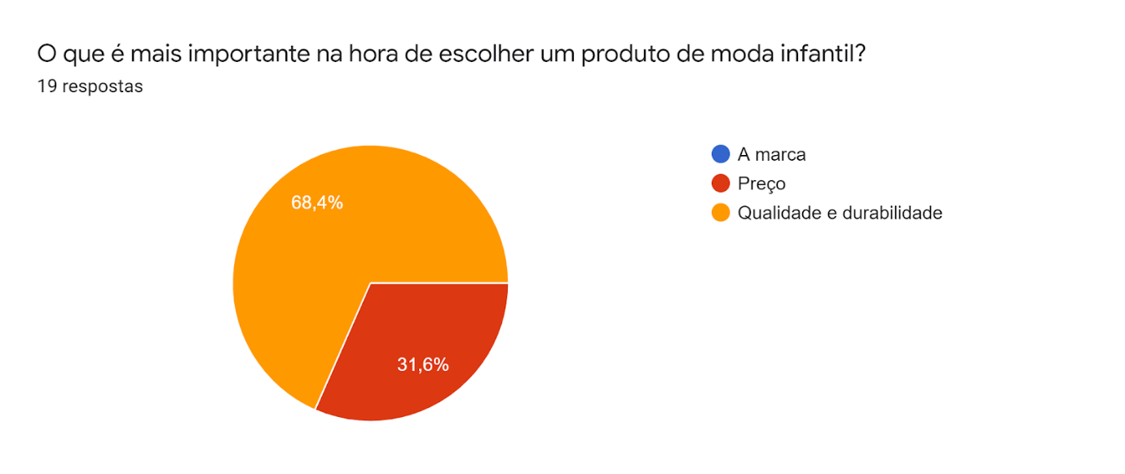
Fonte: Autor, 2021

Qualidade e a durabilidade são, com certeza, os fatores mais importantes em um produto de moda infantil. Foram os requisitos mais apontados na pesquisa, engrandecendo um dos pilares essenciais da coleção proposta no projeto.

Gráfico 5. O que é mais importante na hora de se vestir.
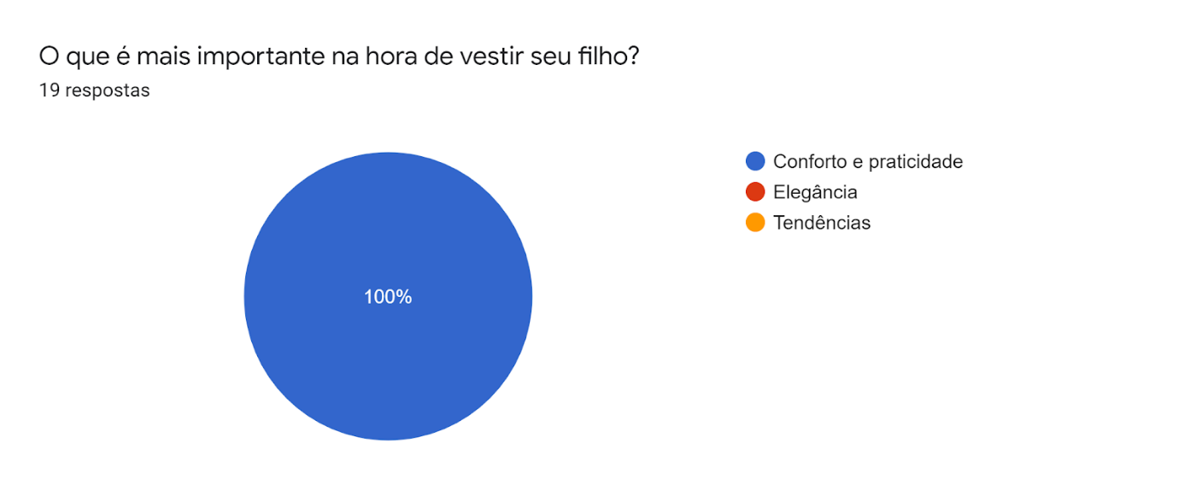
Fonte: Autor, 2021

Conforto e praticidade são unânimes quando dadas as alternativas essenciais na hora de vestir os produtos nas crianças. Outro fator importante que direcionará o desenvolvimento da coleção.

Gráfico 6. Opções de produtos com proposta minimalista.
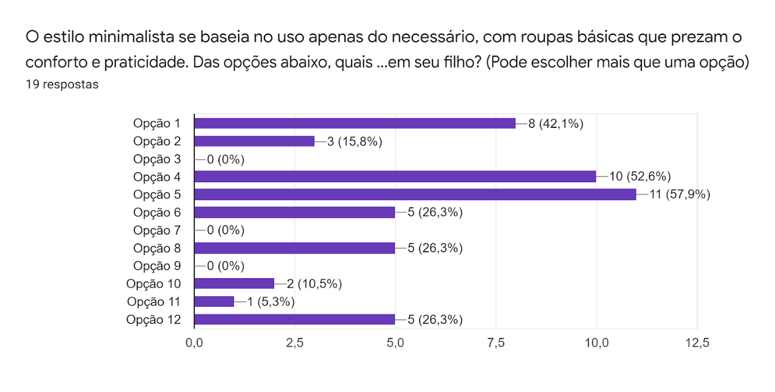
Fonte: Autor, 2021

Neste item, foram apresentadas algumas imagens (disponíveis de forma integral nos apêndices deste projeto) que orientavam o olhar para produtos com a estética minimalista. E dentre as alternativas apresentadas e escolhidas, foi possível, então, elencar quais delas melhor se comunicavam com o estilo dos filhos das respondentes.

Gráfico 7. Itens mais escolhidos para a linha de produto.
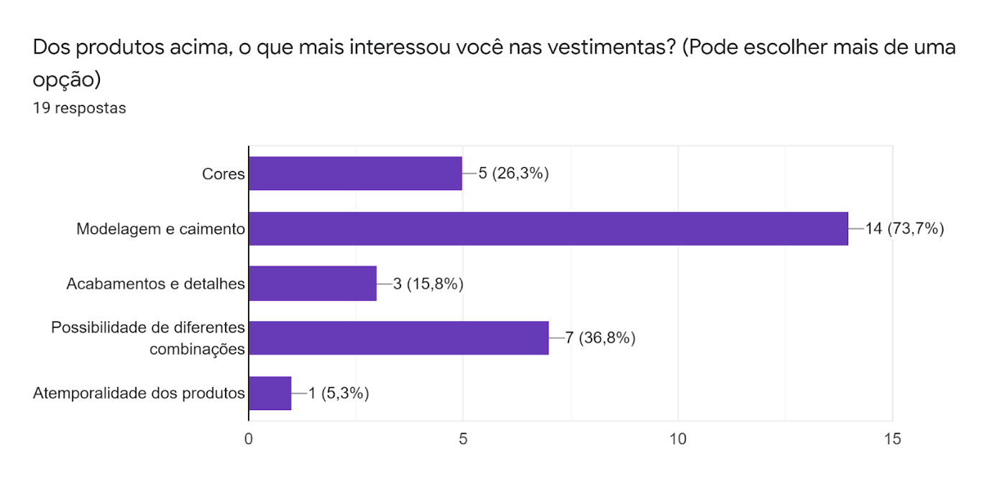Fonte: Autor, 2021

Complementar ao item anterior, esta pergunta buscou orientar as respostas no quesito material, onde o direcionamento trouxe informações mais tangíveis de quais atributos as mães esperam encontrar em produtos infantis, e consequentemente na coleção proposta.

Gráfico 8. Valor que pagariam pelo produto.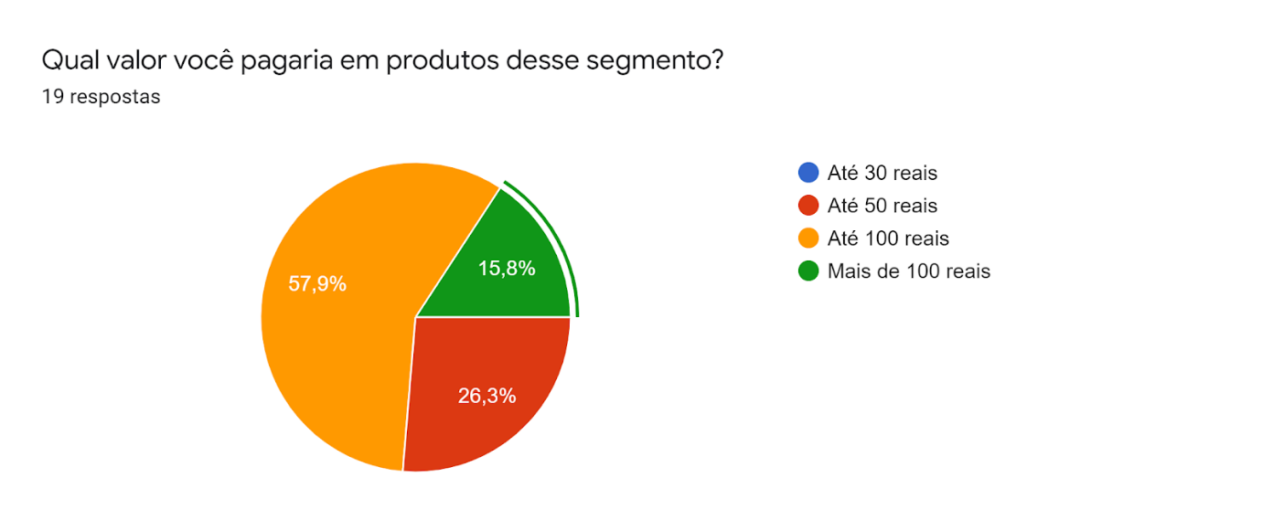
Fonte: Autor, 2021

Já o valor que a cliente desta pesquisa está disposta a investir neste estilo de produto é preocupante, pois mesmo não tendo um custo final de venda, acredita-se que o valor ficaria na faixa de 100 reais. Entende-se, também, que existem diversos fatores que influenciam esta escolha, como disponibilidade de poder aquisitivo; comparação com outros produtos já adquiridos de outras marcas com valores inferiores; a preocupação de não investir muito em um produto que não será do tamanho da criança por muito tempo; e também um preconceito ou desconhecimento em relação a produtos sustentáveis, associando apenas a materiais reciclados, com qualidade inferior ou de segunda mão. E com base nessa última suposição que é importante as marcas manterem seu consumidor informado sobre seu produto, reforçando o lema de que transparência é fundamental.

Gráfico 9. Interesse por produtos em tingimento natural.
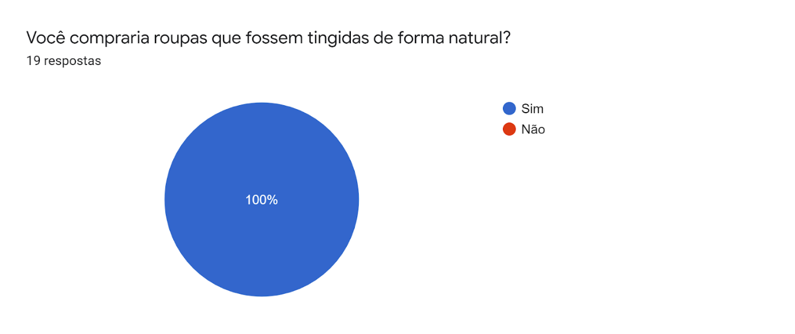
Fonte: Autor, 2021

Já na última questão, que sintetiza um dos pilares principais do atual projeto, obteve-se unanimidade de respostas favoráveis. Afinal as pessoas se interessam por produtos tingidos de forma natural.
Em resumo, a maioria do público é composto por mulheres, tendo participação de 94,1% de todos os respondentes. Com isso é seguro afirmar que é a mãe que adquire as roupas para os seus filhos. Por isso, pensando em aplicações práticas dessa proposta, um dos itens principais de comunicação – a campanha de marketing – será direcionada principalmente a elas, trazendo informações úteis e dicas sobre os produtos, formas de cuidado e manuseio, conteúdos de moda e consumo consciente, além de outros elementos fundamentais para engajar cada vez mais consumidoras com o projeto e suas particularidades.
Percebe-se, por fim, que a proposta está dentro das expectativas do público, trazendo um conceito bastante relacionado ao futuro da moda, apresentando, também, muitos dos elementos tangíveis e intangíveis particulares e indispensáveis ao vestuário infantil.

PESQUISA CONSUMIDOR DE MODA
Sabendo-se da importância em conhecer mais a fundo o consumidor de moda, foi desenvolvida uma segunda pesquisa, também de caráter quantitativo, por meio de um questionário fechado para entender como as pessoas estão se comportando em relação ao consumo atualmente. Esta, conforme introduzida no capítulo anterior, foi respondida por 43 participantes, e as principais considerações estarão disponibilizadas nas próximas páginas.

Gráfico 10. Frequência em adquirir produtos de moda.
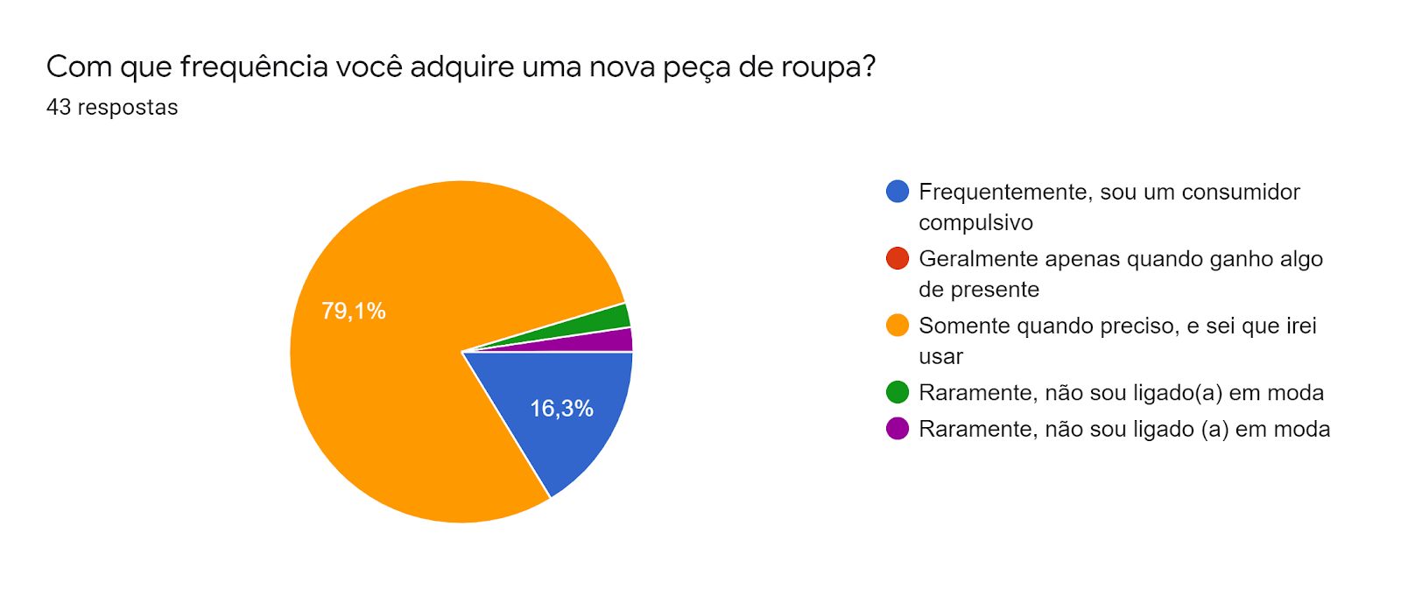
Fonte: Autor, 2021

De antemão, a pesquisa mostrou um fato bastante surpreendente, principalmente se considerarmos o sistema de moda vigente de fast fashion: a maioria dos entrevistados afirma comprar algo novo apenas quando necessita, ou seja, um ponto bastante positivo sabendo da realidade do consumo desenfreado que tanto preocupa, e serviu de motivação para este projeto.

Gráfico 11. Atributos necessários nos produtos para decisão de compra.
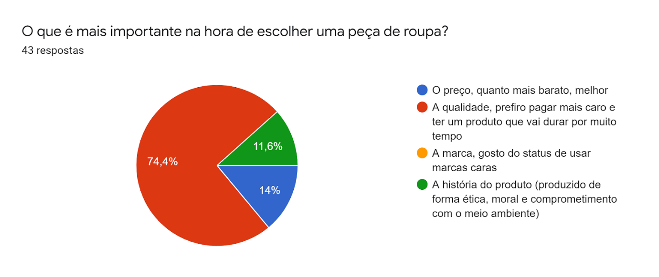
Fonte: Autor, 2021
E mais uma vez, os entrevistados afirmaram que o ponto mais importante ao escolher produtos de moda é a qualidade. Ou seja, a maioria das respondentes prefere pagar um valor superior, atrelado, possivelmente, a impressão de durabilidade do produto em si.
É fato também, principalmente ao se considerar o segundo item mais apontado nas respostas, que muitos dos consumidores não entendem a formação de custos e o valor agregado nos produtos, sejam quais forem as categorias. E enxergam o preço final apenas como o lucro atribuído que a loja ou marca irá obter. Este valor agregado, porém, está relacionado ao custo de fabricação, mão de obra, impostos, insumos e diversos outros fatores. E por fim, a equação se torna clara: quanto menor o preço do produto final, mais barato foi para produzi-lo. Consequentemente, mais baixo foi o valor investido em mão de obra, e isso nos leva a pensar e enfatizar a importância do slow fashion e da moda com propósito.

Gráfico 12. O impacto da moda no meio ambiente.
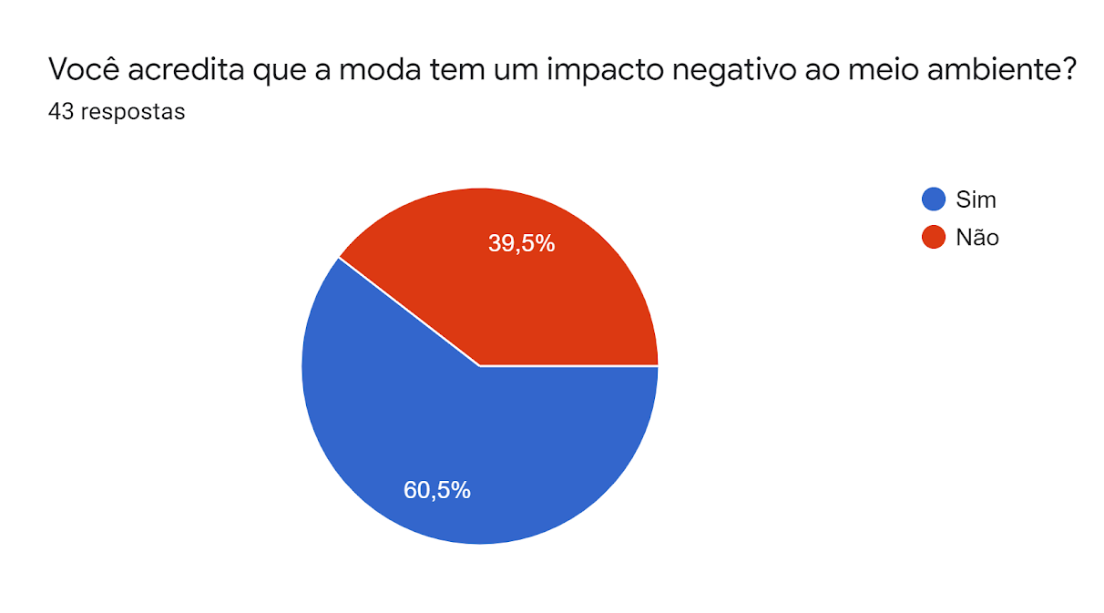
Fonte: Autor, 2021

Um ponto que chamou a atenção foi que quase metade dos entrevistados acredita que a moda não está relacionada com os problemas ambientais, mesmo sendo um dos ramos industriais que mais polui, conforme Carvalhal (2016), menciona em seu livro. O que minimizou o impacto dessa questão foi que no resultado abaixo, a grande maioria dos entrevistados se demostra comovido e preocupado com o meio ambiente. Desta forma, pode-se deduzir facilmente que a questão acima revela apenas a falta de informação em relação aos impactos da moda sobre o meio ambiente, e não necessariamente de descuido ou despreocupação com o planeta por parte dos respondentes.

Gráfico 13. Sobre a preocupação com o meio ambiente.
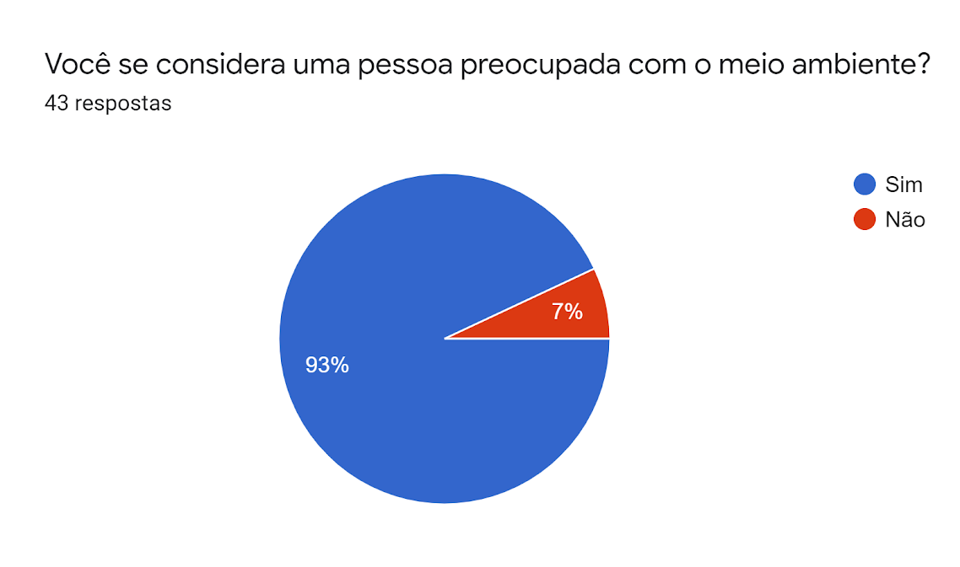
Fonte: Autor, 2021

Quando questionados sobre o descarte de roupas que já não usam mais, muitos apontaram que optam por remanejá-las, doando a outras pessoas que as necessitam. Fazem, inconscientemente – ou sem noção do termo exato – uma economia circular, reposicionando o produto novamente em um local de uso. Mais uma alternativa sustentável, mas que desta vez não está na ponta produtiva, confirmando que estas atitudes são de responsabilidade de todos os envolvidos na cadeia de consumo.

Gráfico 14. Como se desfazer das roupas não mais usadas.
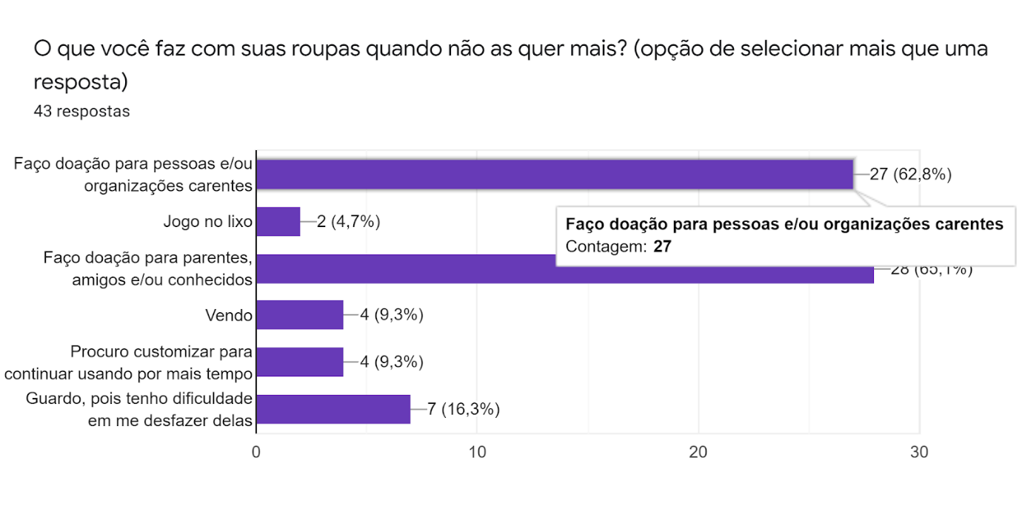
Fonte: Autor, 2021
Na última questão disponível, por fim, a maioria dos respondentes imagina um futuro na moda em que as pessoas usarão apenas o necessário, ainda mais quando consideramos o ritmo atual de consumo, e percebemos cada vez menos recursos disponíveis. Essa análise se torna a deixa para o enaltecimento do minimalismo, que será, sem dúvidas, um movimento atuante no futuro da moda e no estilo de vida da população de um modo geral.

Gráfico 15. Como as pessoas imaginam o futuro da moda.
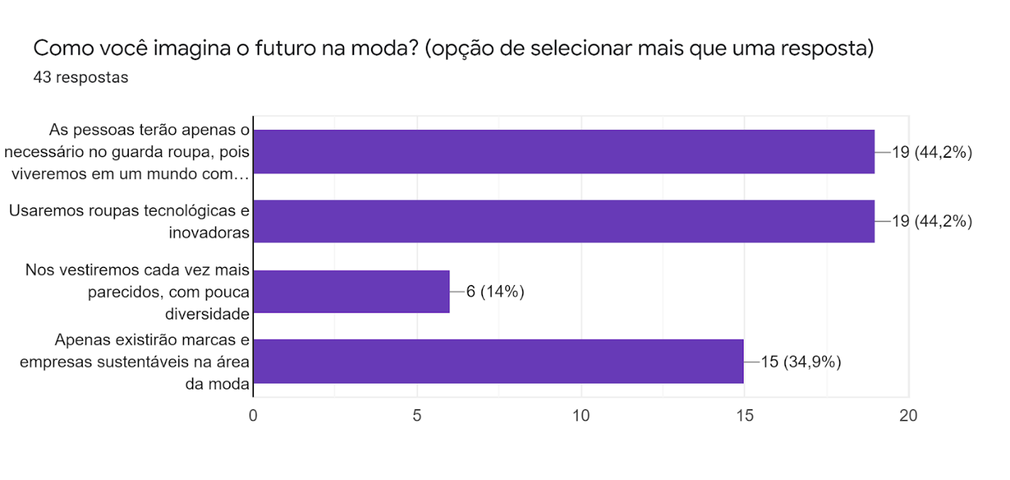Fonte: Autor, 2021

De forma geral, os resultados obtidos nas pesquisas de público-alvo e estilos de consumo foram bastante significativos e positivos para a conclusão do projeto. Afinal, esta amostragem comprovou que consumidor demonstra ter preocupação com o meio ambiente, e está propenso a desenvolver uma consciência mais crítica em relação ao consumo excessivo. E por fim, mais um ponto positivo percebido nesta relação de consumo, está no fato de os objetivos principais de compra dos entrevistados serem produtos com qualidade e durabilidade, itens totalmente relacionados ao universo – e consequentemente à coleção – minimalista.

RESULTADOS
Após todas estas pesquisas de natureza teórica, bibliográfica e de mercado, construídas e analisadas profundamente, entra em ação a etapa de materialização da coleção. Esta foi sistematizada e distribuída em duas seções, uma contendo itens imagéticos – construção e comunicação visual dos atributos da coleção – e a outra, gerando um resultado material – com a confecção de um produto que sintetize a pesquisa por completo.
A inspiração para o projeto foi bem específica, onde se buscou referências no figurino da saga cinematográfica Star Wars, que conta com modelagens amplas e cores neutras, similares ao estilo minimalista de se vestir. Os figurinos escolhidos para os filmes foram pensados especificamente para as cenas de luta, em que os jedis – personagens guerreiros –necessitam se movimentar frequentemente, e com maior liberdade. E como as crianças estão em constante movimento, brincando e correndo, precisam de peças de roupas que se encaixem nessas ocasiões.
Nas páginas seguintes serão apresentados os painéis de persona, construído a partir de imagens que reforçam as informações levantadas na pesquisa de público-alvo; painel de inspiração da coleção; e as representações gráficas de 16 croquis de moda que contemplam e expõem as características e atributos desejados pelo público em consonância com a inspiração principal da coleção.

painel da persona
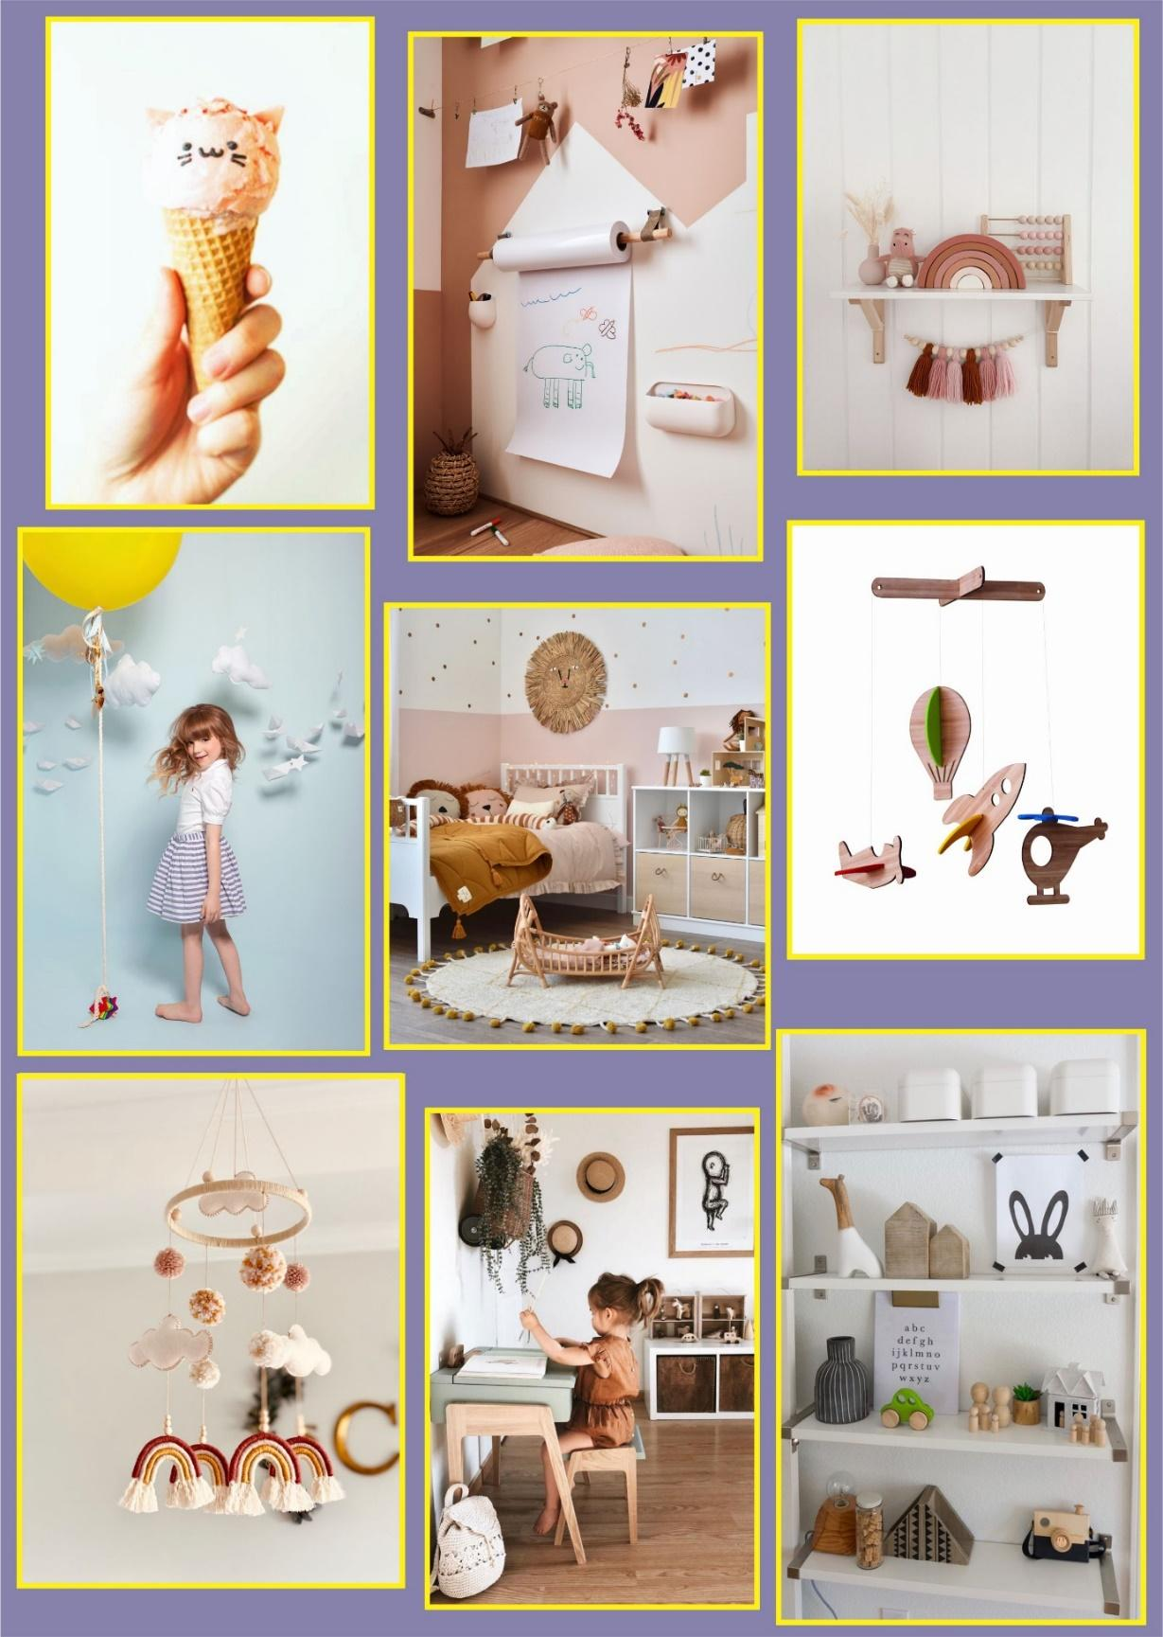
Fonte: Autor, 2021.

painel inspiracional
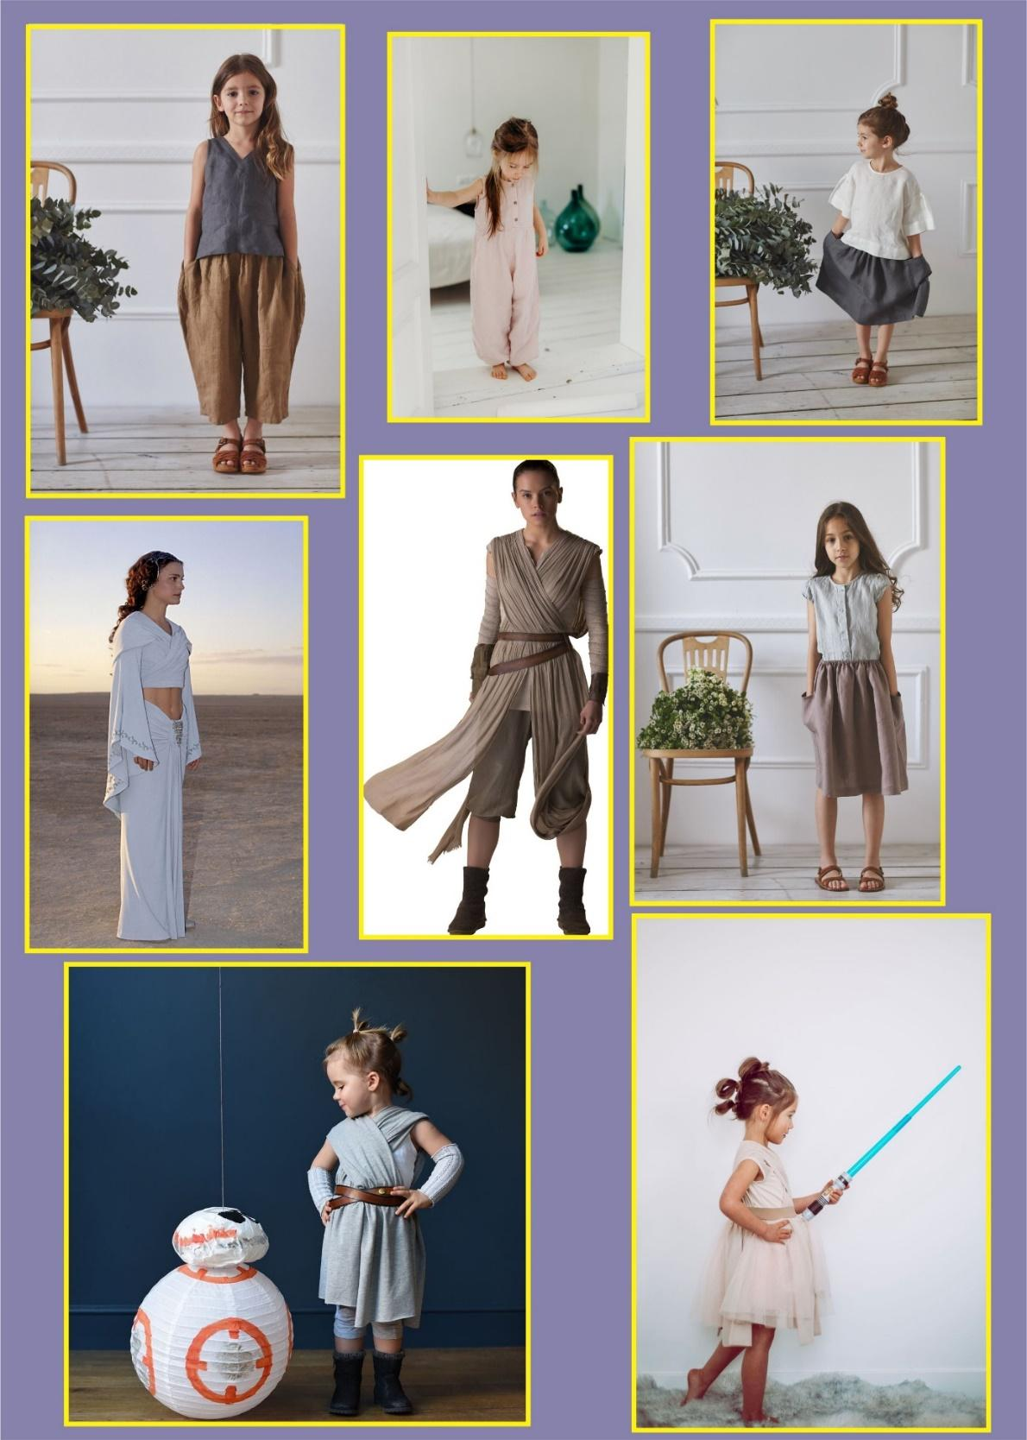
Fonte: Autor, 2021.

Desenhos técnicos coleção
Figura 12. Desenho Técnico Look 1.

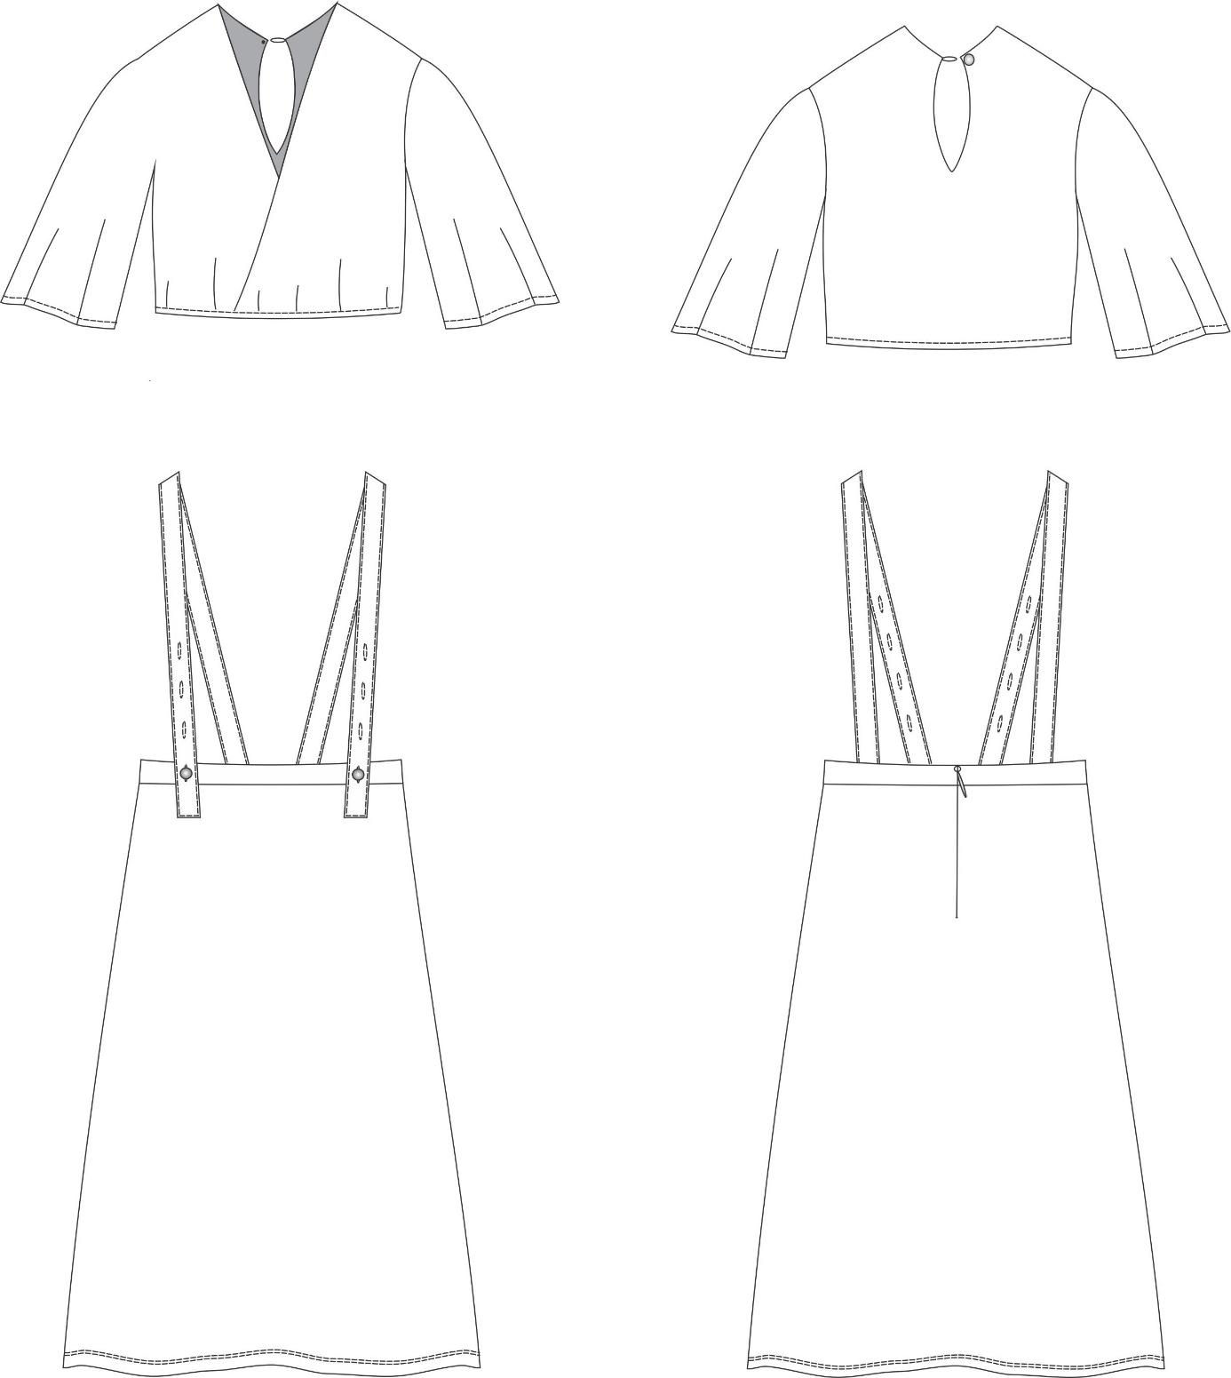Fonte: Autor, 2021.

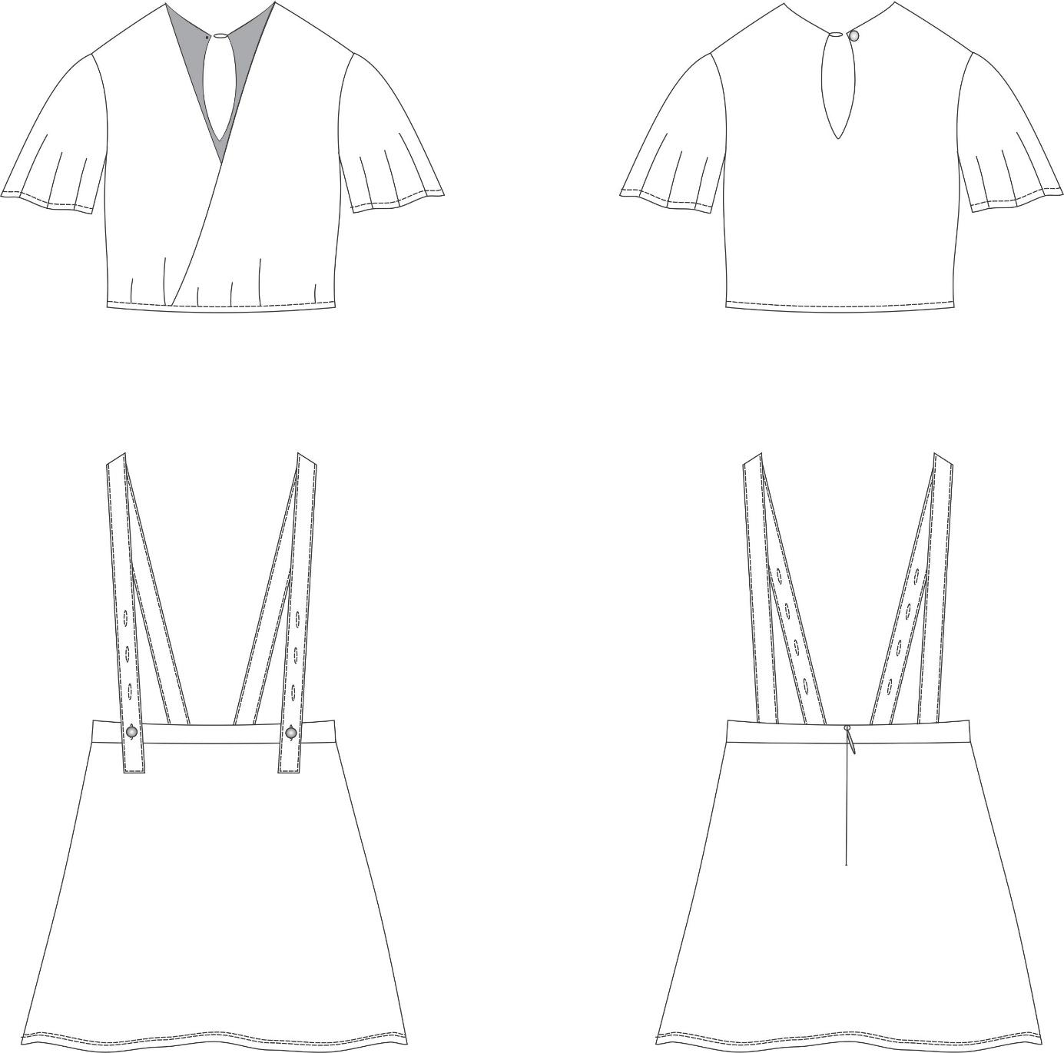
Figura 13. Desenho Técnico Look 2.
Fonte: Autor, 2021.

Figura 14. Desenho Técnico Look 3.

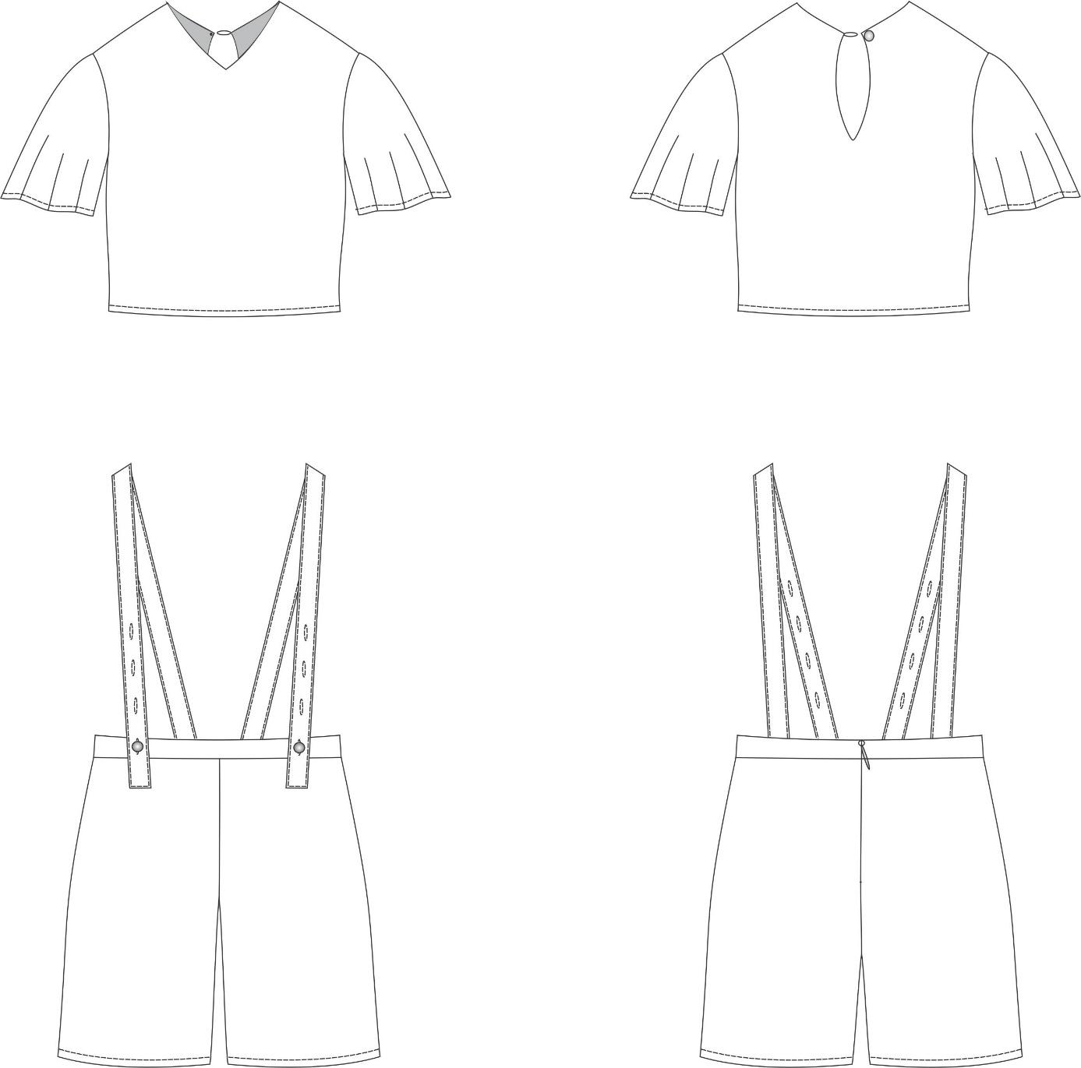Fonte: Autor, 2021.

Figura 15. Desenho Técnico Look 4.

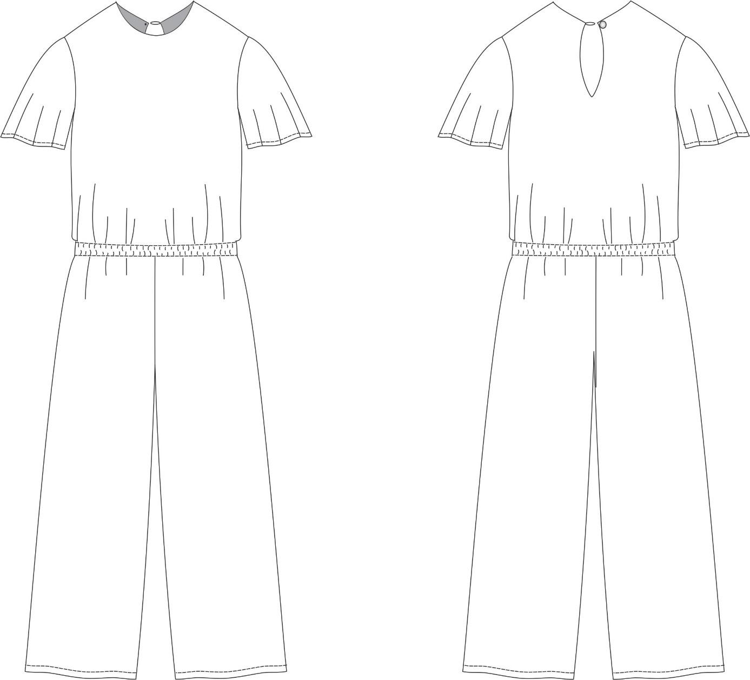

Fonte: Autor, 2021.

Figura 16. Desenho Técnico Look 5.

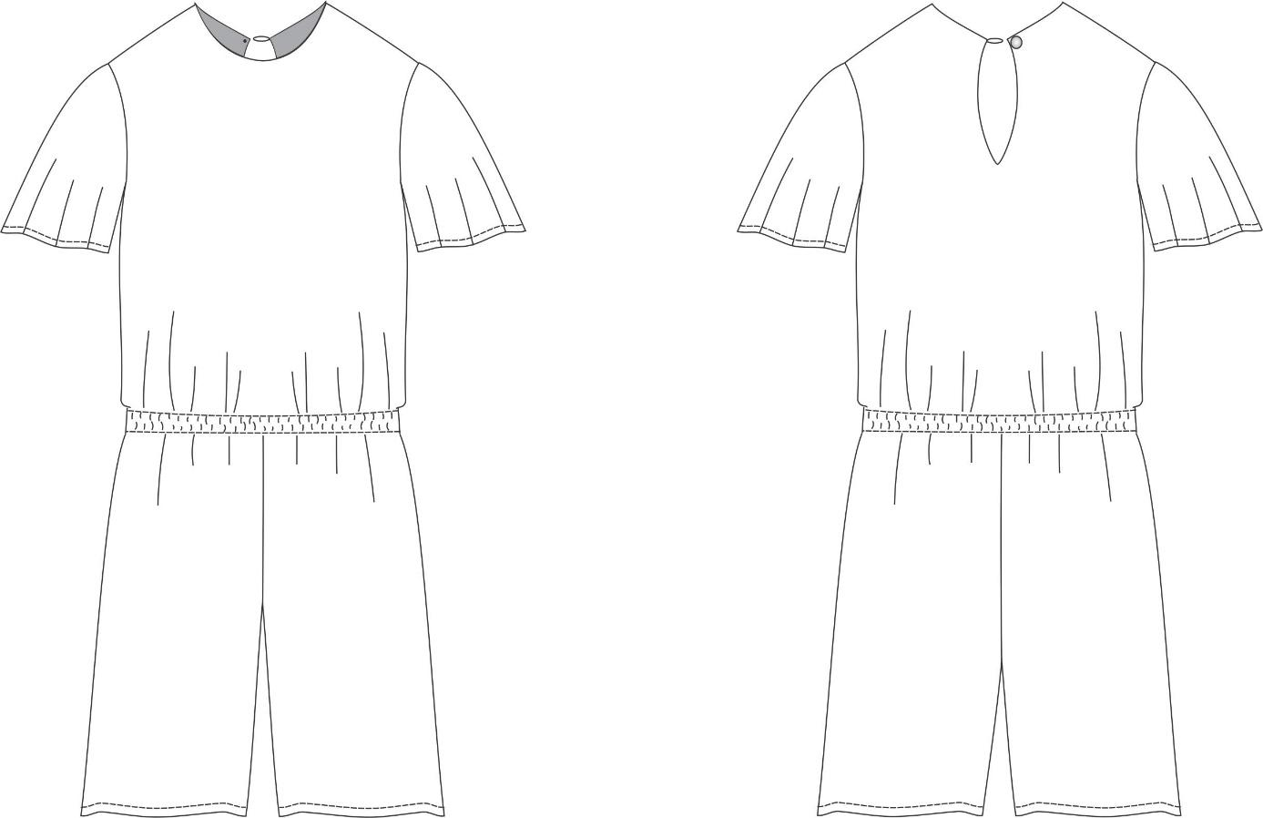Fonte: Autor, 2021.

Figura 17. Desenho Técnico Look 6.

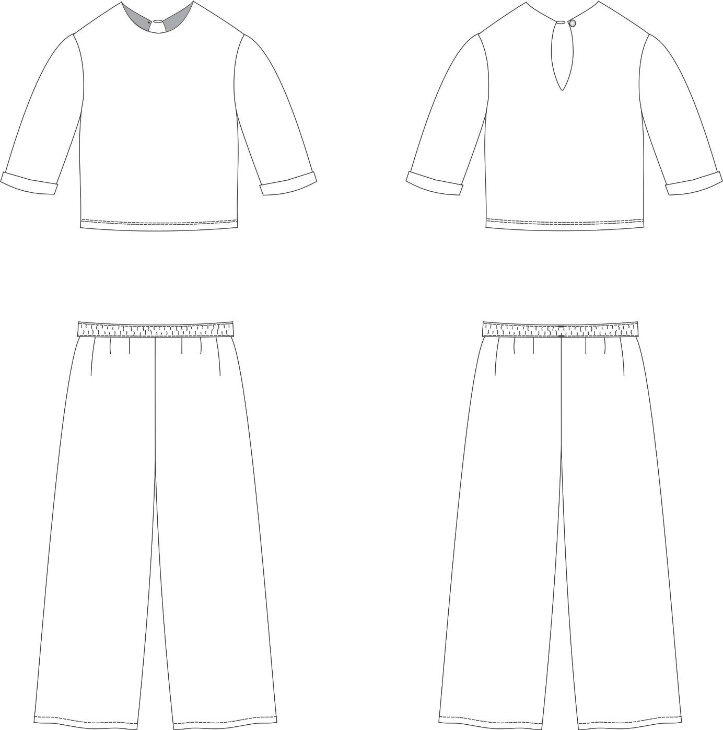Fonte: Autor, 2021.

Figura 18. Desenho Técnico Look 7.

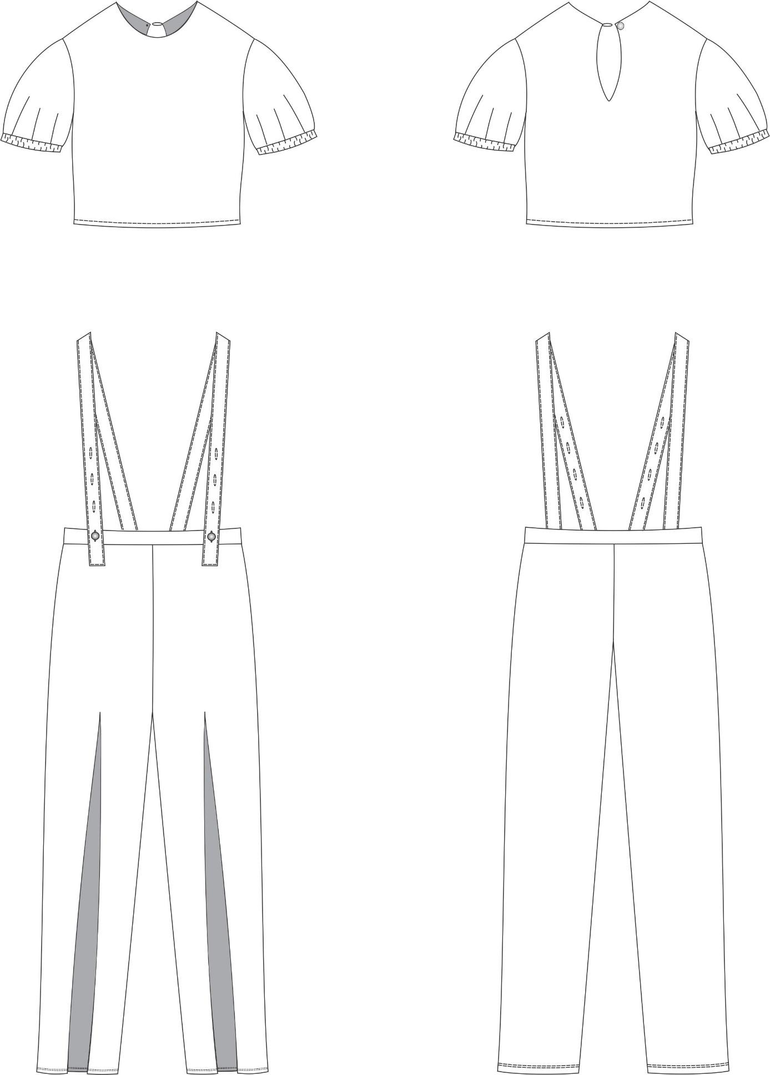Fonte: Autor, 2021.

Figura 19. Desenho Técnico Look 8.

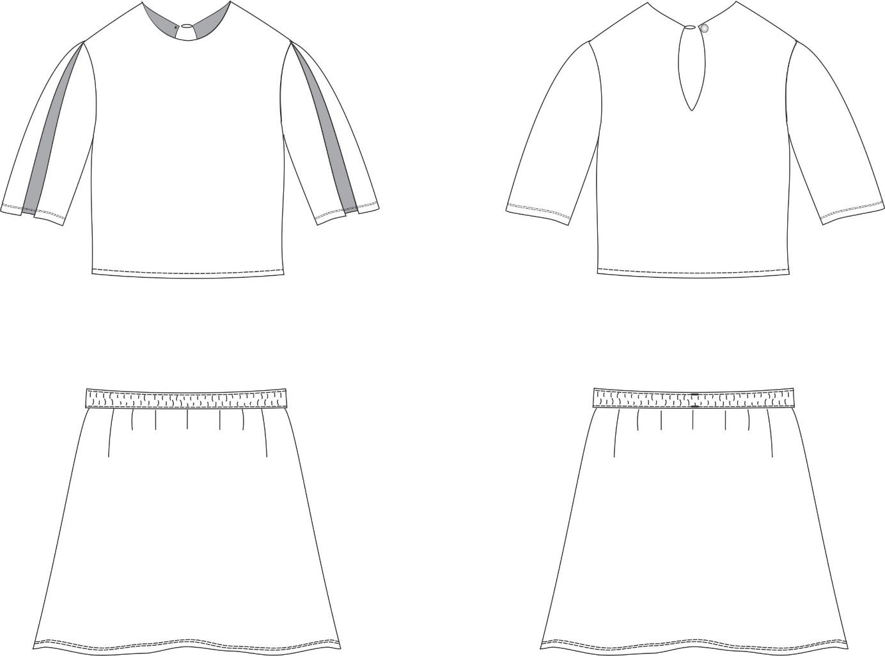Fonte: Autor, 2021.

Figura 20. Desenho Técnico Look 9.

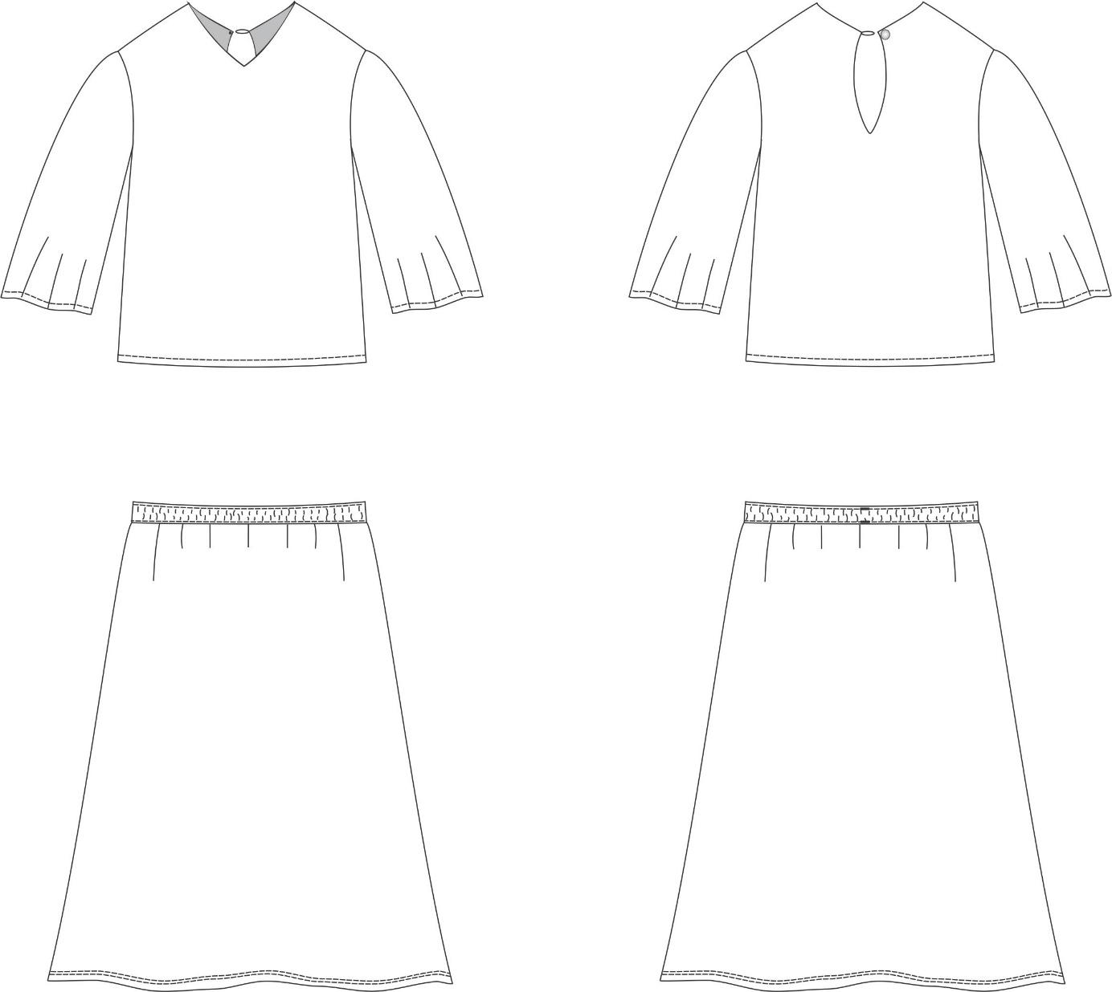Fonte: Autor, 2021.

Figura 21. Desenho Técnico Look 10.

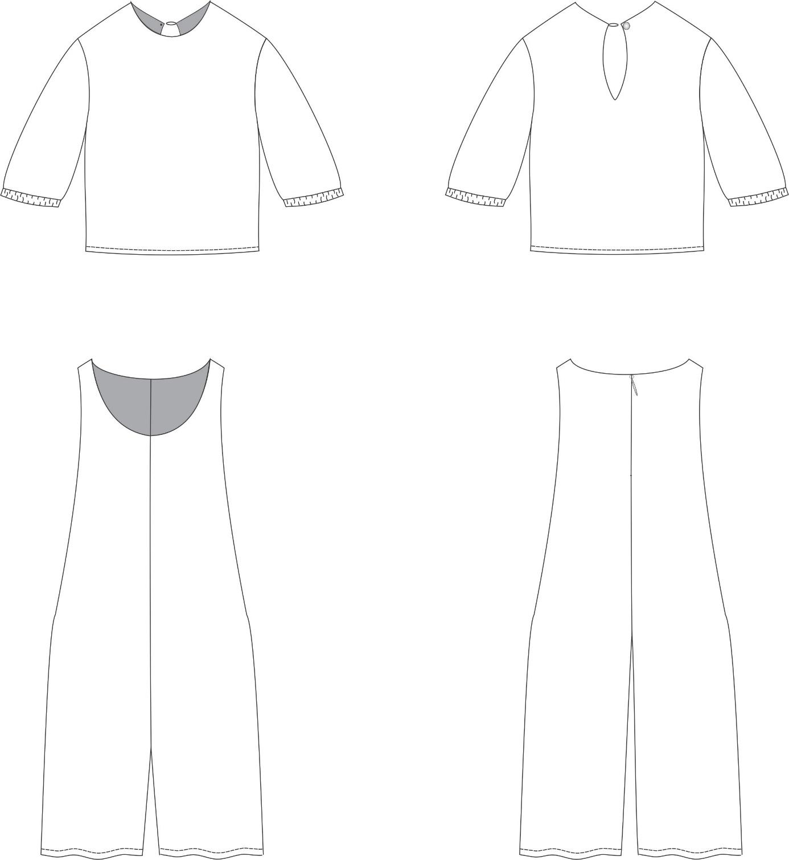Fonte: Autor, 2021.

Figura 22. Desenho Técnico Look 11.

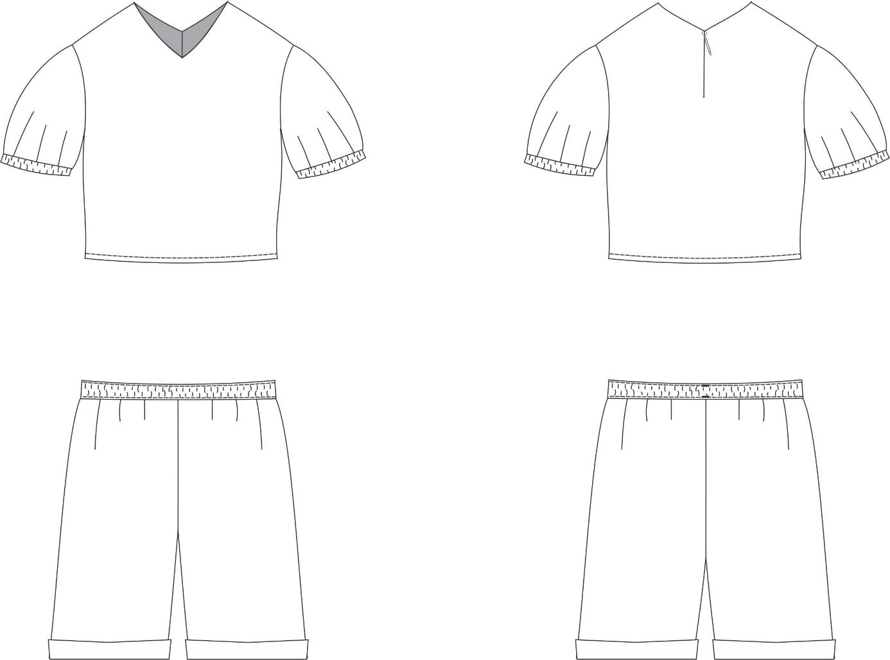Fonte: Autor, 2021.

Figura 23. Desenho Técnico Look 12.

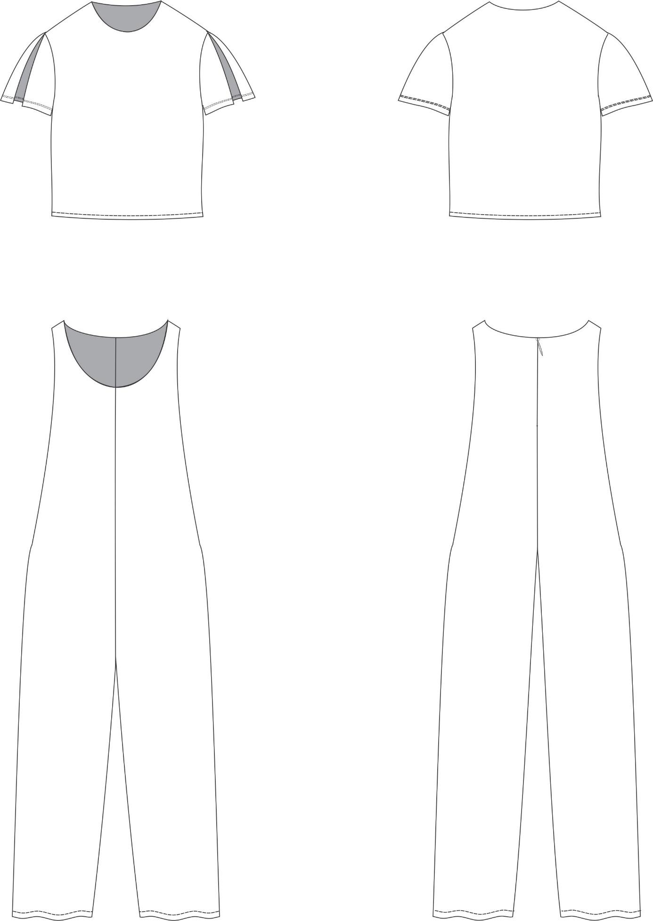Fonte: Autor, 2021.

Figura 24. Desenho Técnico Look 13.

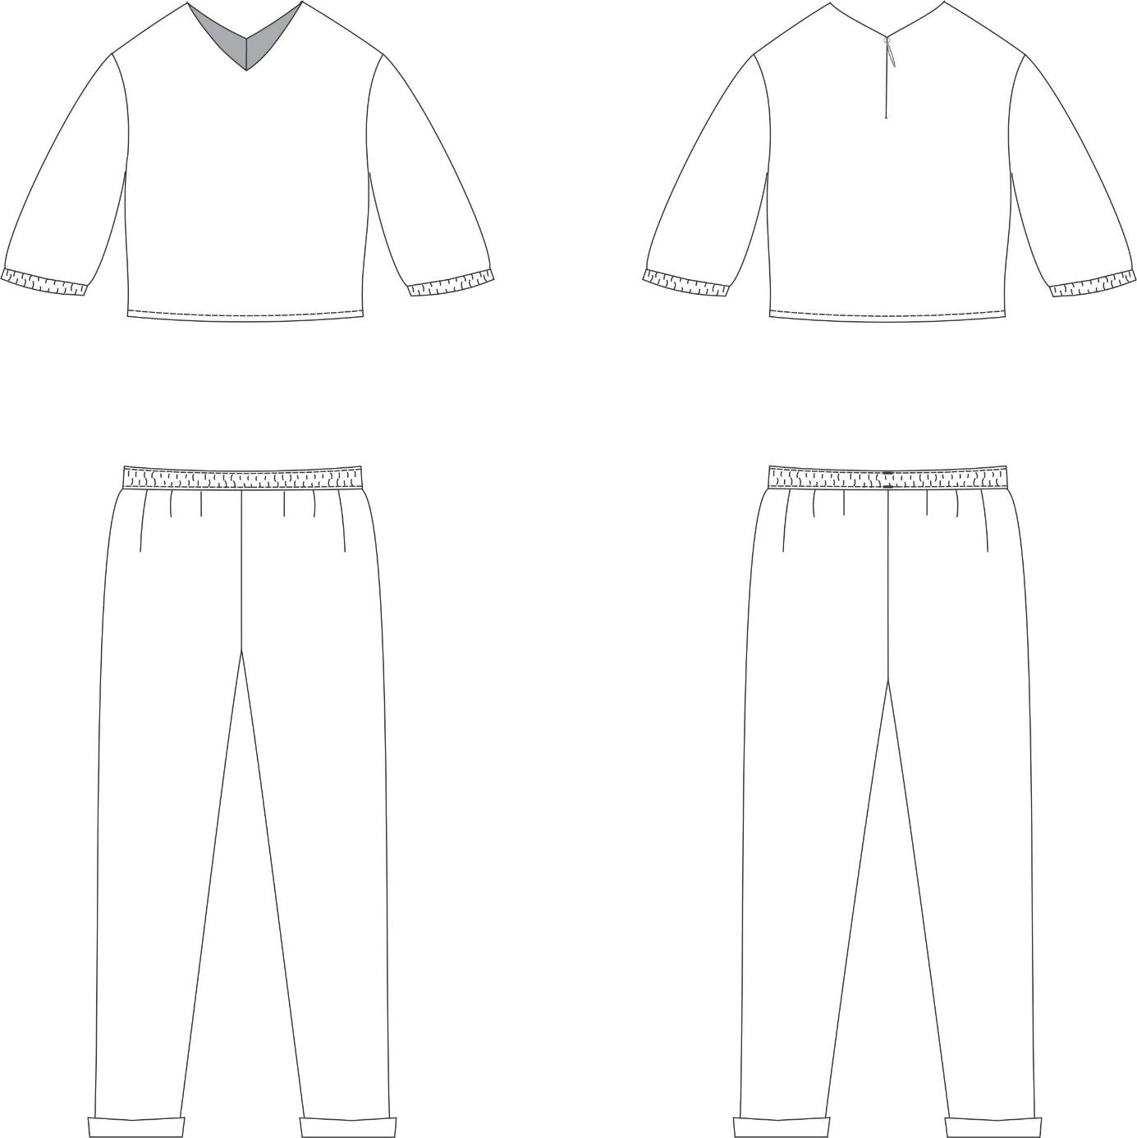Fonte: Autor, 2021.

Figura 25. Desenho Técnico Look 14.
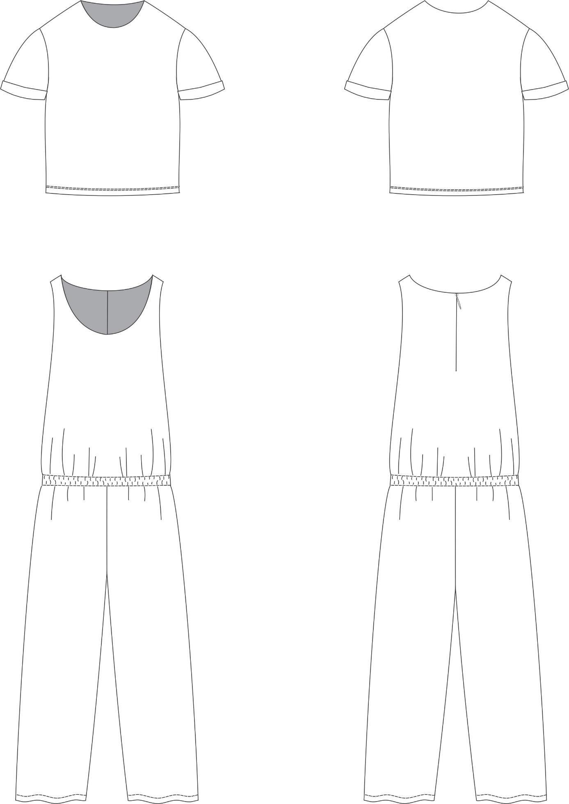
Fonte: Autor, 2021.

Figura 26. Desenho Técnico Look 15.

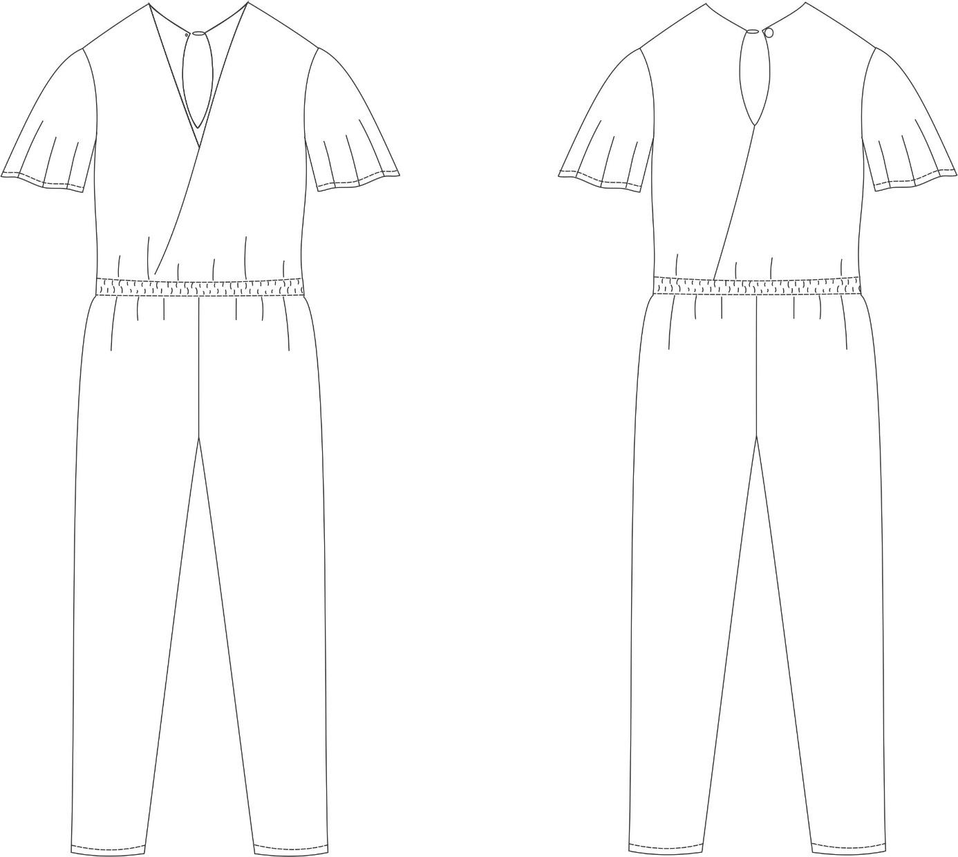Fonte: Autor, 2021.

Figura 27. Desenho Técnico Look 16.
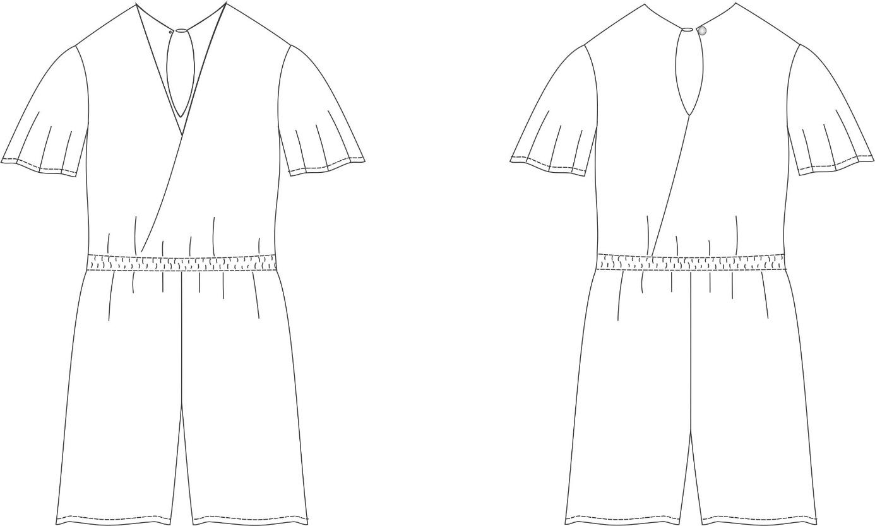
Fonte: Autor, 2021.

Figura 28. Ficha Técnica Do Look Desenvolvido.
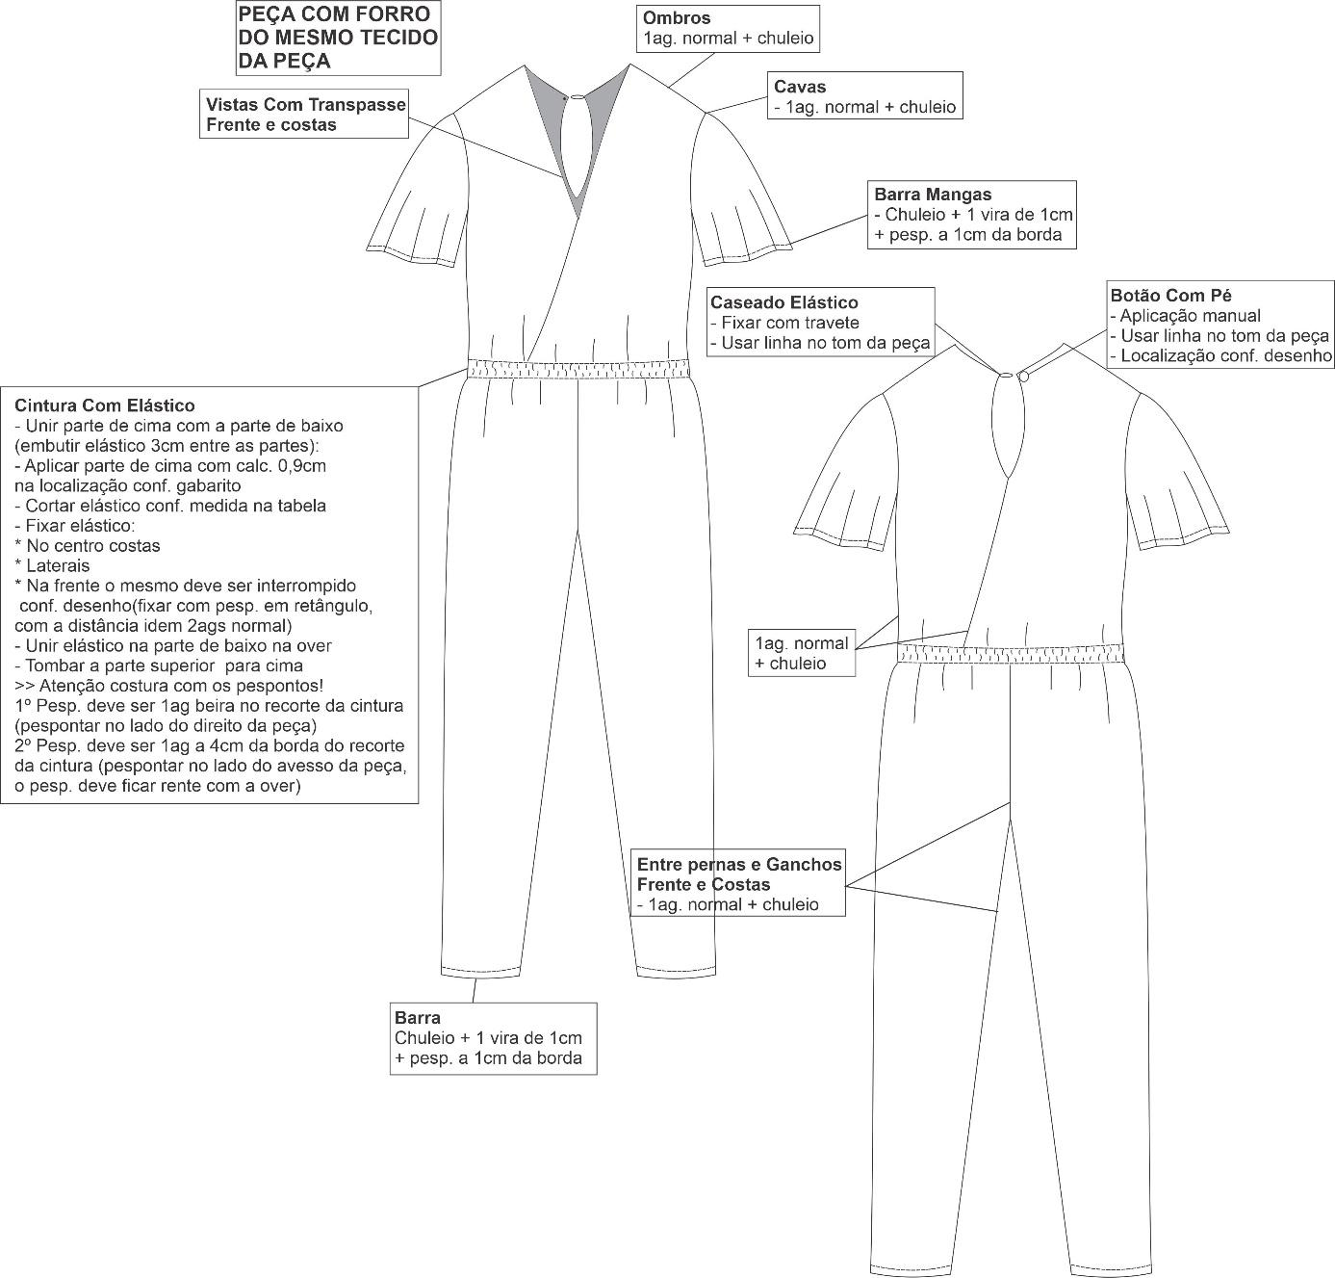
Fonte: Autor, 2021.

Figura 29. Informações Técnicas / Sequência Operacional.
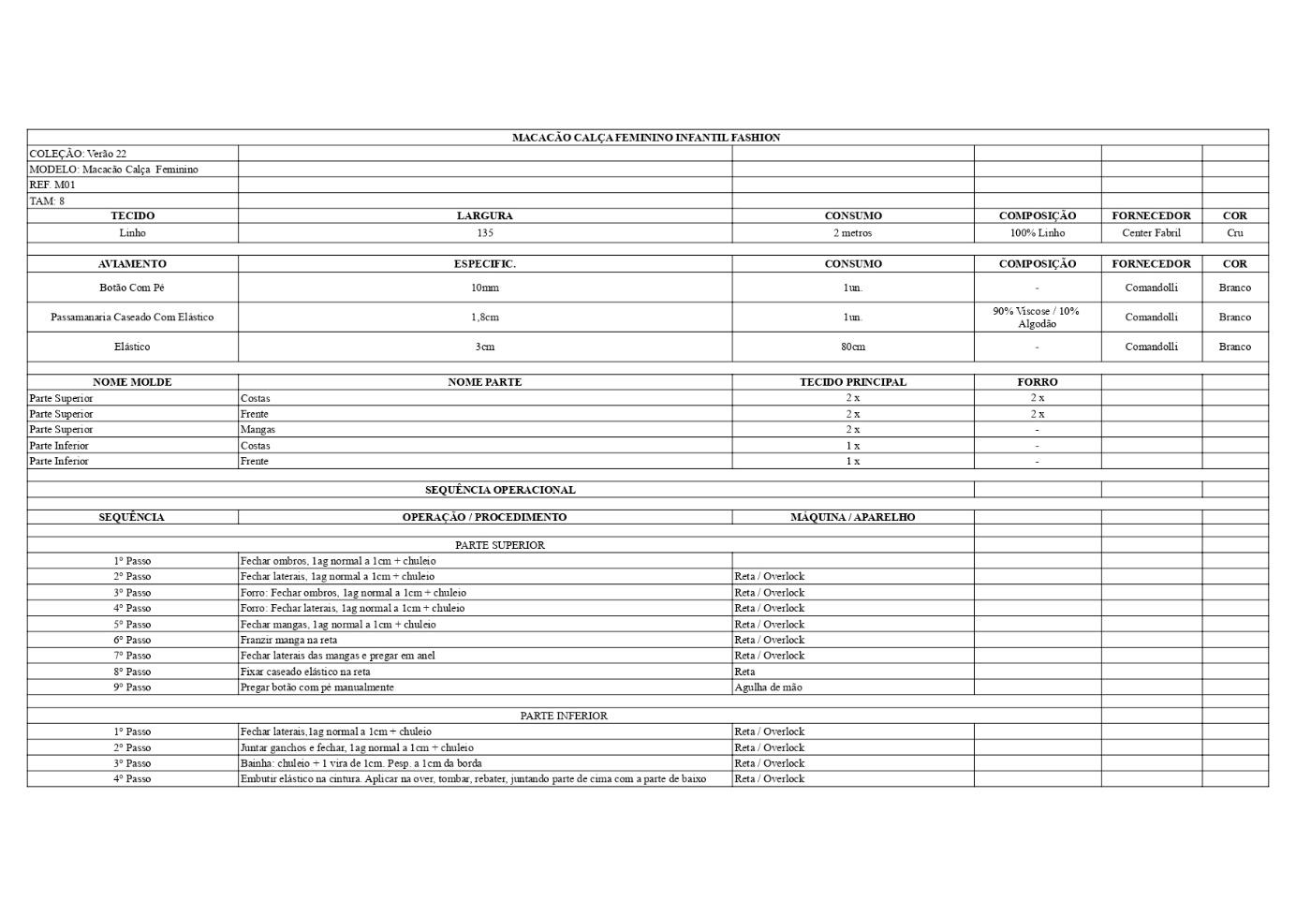
Fonte: Autor, 2021.

CONSIDERAÇÕES FINAIS
Planejar e construir uma coleção é um trabalho árduo, principalmente quando ela está totalmente inserida em um contexto acadêmico, pautado em pesquisas bibliográficas, necessidades de mercado, escolha de matéria prima, e demais outros testes e experimentações pertinentes a sua natureza. Afinal, todos os processos devem se relacionar entre si, e direcionar a leitura de forma orgânica ao capítulo seguinte, sem deixar de lado a correlação com o produto final produzido.
A proposta de criar uma coleção infantil minimalista pautada no slow fashion, beneficiada com tingimentos naturais demandou extrema dedicação e bastante tempo para realizar as pesquisas e testes, principalmente em relação aos processos de tingimento.
Felizmente, em um panorama geral, os experimentos deram certo e trouxeram resultados satisfatórios e esperados. E quanto a disponibilidade de matéria prima, não houveram problemas, pois os insumos foram fáceis de encontrar e obtiveram fácil pigmentação. A materialização da coleção teve um desenvolvimento satisfatório, com peças que harmonizam entre si e evidenciam a proposta minimalista, um dos objetivos principais.
Já as pesquisas quantitativas de público-alvo e de comportamento de consumo, trouxeram, de um modo geral, resultados esperados e positivos, principalmente em relação ao interesse por produtos tingidos naturalmente e com modelagem ampla, priorizando o conforto e a qualidade. Ressalva-se, no entanto, o fato de que as pessoas ainda possuem um certo preconceito em relação a produtos sustentáveis, agregando-os pouco valor percebido.
A mudança desta visão, portanto, se torna o grande desafio das marcas, visto que estas necessitam constantemente manter seus clientes informados, prezando sempre pela transparência, oferecendo produtos bonitos, com qualidade, e mantendo a responsabilidade social e ambiental sempre em evidência.
O minimalismo e o slow fashion estão relacionados um ao outro, e no futuro é muito provável que sejam referência de estilo e estarão presentes nas marcas de moda de um modo geral. São dois movimentos que crescem cada dia mais e tem boa aceitação no mercado, pois apresentam uma linha de produtos onde o foco, além da responsabilidade social e ambiental, é o conforto e a qualidade, pontos principais na hora de escolher produtos de moda, segundo as pesquisas apresentadas.
Sabemos, por fim, que o problema do consumo desenfreado ainda é imenso, porém aos poucos as pessoas estão entendendo que são elas as principais responsáveis e agentes do rumo em que o meio ambiente caminha. E um fato alarmante está em saber que chegará um ponto em que se não houver mudança de hábitos e evolução, não teremos mais espaço e recursos no planeta. E a expectativa é que este, e demais projetos de mesma natureza, despertem nos acadêmicos o desejo de mudança de se ver, produzir e consumir a moda, com um viés mais duradouro e cada vez mais consciente.

referências
COWSPIRACY: O segredo da sustentabilidade. Direção: Kip Andersen e Keegan Kuhn. Data de lançamento: Documentário 2014. Disponível em Netflix:
<https://www.netflix.com/watch/80033772?trackId=13752289&tctx=0%2C8%2Cb89e9c0c98e227e4b46fe37854d1a48a7c10fee2%3Acbadb7753b7263169fd480b64ff20e01873b8aca%2Cb89e9c0c98e227e4b46fe37854d1a48a7c10fee2%3Acbadb7753b7263169fd480b64ff20e01873b8aca%2Cunknown%2C>
Acesso em 07 de ago. De 2021

FLETCHER, K.; GROOSE, L. Moda e sustentabilidade: Design para mudança. Tradução Janaína Marcoantonio, São Paulo: Editora SENAC, 2011.

FERRONATO, Priscila Boff e FRANZATO, Carlo. Open Design e Slow Fashion Para a Sustentabilidade do Sistema Moda. Periódicos, 2015. Disponível em:
<https://www.periodicos.udesc.br/index.php/modapalavra/article/view/7256/5018>
Acesso em 22 de out. De 2021

HOME. Direção: Yann Arthus-Bertrand, Documentário 2009 (Brasil). Disponível em: <https://www.youtube.com/watch?v=Wa546EesVPE&t=106s>
Acesso em 21 de ago. De 2021.

KERN, T. M; SHEMES, C; ARAUJO, C. D. A moda infantil no século XX: representações imagéticas na revista globo (1929-67). Diálogos, DHI/PPH/UEM, 14, 399-427. 2010

LIMA, Fernando e FERREIRA, Paulo. ÍNDIGO: TECNOLOGIAS – PROCESSOS - TINGIMENTO – ACABAMENTO. 2001.

Livro: CARVALHAL, André. Moda Com Propósito: Manifesto pela grande virada. 1 ed. São Paulo: Paralela, 2016.

Livro: CHATAIGNIER, Gilda. Fio a Fio: Tecidos, moda e linguagem. 1 ed. São Paulo: Estação das Letras Editora, 2006.

Livro: Phlllips, Peter L. Briefing : a gestão do projeto de design I Peter L. Phillips ; tradução [tiro bda ; revisão técnica Whang Pontes Teixeira. - São Paulo: Edüora Blucher, 2007.

MEDEIROS, Sofia Marques. Comportamento Minimalista: Desenvolvimento de Coleção Com Foco em Lifestyle. Repositório, 2017. Disponível em:
<http://repositorio.utfpr.edu.br/jspui/bitstream/1/5820/1/AP_CODEM_2017_2_03.pdf>
Acesso em 07 de nov. De 2021.

MILLÉO, Bianca Pomini.e CUNHA Joana. A Evolução Da Moda Infantil. Colóquio De Moda, 2013. Disponível em:
<http://coloquiomoda.com.br/anais/Coloquio%20de%20Moda%20-%202013/COMUNICACAO-ORAL/EIXO-5-MARKETING_COMUNICACAO-ORAL/A-evolucao-da-moda-infantil.pdf> Acesso em 17 de out. De 2021.

MINIMALISMO já – Direção: Matt D’Avella. Produção: Joshua Fields Millburn e Ryan Nicodemus. Documentário 2021. Disponível em Netflix:
<https://www.netflix.com/watch/81074662?trackId=13752289&tctx=0%2C1%2Cb89e9c0c98e227e4b46fe37854d1a48a7c10fee2%3Acbadb7753b7263169fd480b64ff20e01873b8aca%2Cb89e9c0c98e227e4b46fe37854d1a48a7c10fee2%3Acbadb7753b7263169fd480b64ff20e01873b8aca%2Cunknown%2C>
Acesso em 08 de ago. De 2021

NÓ & NÓ, marca. Site oficial. Disponível em: <https://www.noeno.com.br/>
Acesso em 23 de ago. De 2021.

OURIVES, Eliete Auxiliadora Assunção, CONTI, Flávia Pereira e FIGUEIREDO, Luiz Fernando Gonçalves de. Design Com Minimalismo Para Slow Fashion. Blucher, 2017. Disponível em:
<http://pdf.blucher.com.br.s3-sa-east-1.amazonaws.com/designproceedings/cid2017/21.pdf>
Acesso em 22 de out. De 2021.

PEREIRA, Dilara Rubia e NOGUEIRA, Márcia Ferreira. Moda Sob Medida: Uma Perspectiva Do Slow Fashion. Colóquio Da Moda, 2013. Disponível em:
<http://www.coloquiomoda.com.br/anais/Coloquio%20de%20Moda%20-%202013/COMUNICACAO-ORAL/EIXO-1-DESIGN_COMUNICACAO-ORAL/Moda%20sob%20medida%20uma%20perspectiva%20do%20slow%20fashion.pdf>
Acesso em 23 de out. De 2021.

RETONDAR, Anderson Moebus. A (re)construção do indivíduo: a sociedade de consumo como “contexto social” de produção de subjetividades. Sociedade e Estado, Brasília, v. 23, n. 1, p. 137-160, 2008. Disponível em: < http://www.scielo.br/pdf/se/v23n1/a06v23n1.pdf>. Acesso em nov. De 2021.

ROSSI, Eliane Pimenta Braga. A criança consumidora: A Genealogia de um Fenômeno Contemporâneo 1950 – 2000. Disponível em:
<https://repositorio.ufu.br/bitstream/123456789/16537/1/EPBRossiDISPRT.pdf>
Acesso em 23 de out. De 2021.

SALEM, Vidal. Tingimento Têxtil: fibras, conceitos e tecnologias / Vidal Salem. – São Paulo: Blucher: Golden Tecnologia, 2010.

SERRÃO, Caroline Roberta Vial. Moda Sem Gênero: A Solução Para Indústria Da Moda Infantil e a Erotização Precoce. Colóquio Da Moda, 2006. Disponível em:
<http://www.coloquiomoda.com.br/anais/Coloquio%20de%20Moda%20-%202016/COMUNICACAO-ORAL/CO-04-Comunicacao/CO-04-MODA-SEM-GENERO-A-SOLUCAO-PARA-INDUSTRIA-DA-MODA-INFANTIL-E-A-EROTIZACAO-PRECOCE.pdf>
Acesso em 04 de jul. De 2021.

SILVA. Izabelle Todsquini. O Resgate Do Uso De Técnicas De Tingimento Natural Em Produtos De Moda Visando A Minimização De Impactos Ambientais. Repositório, 2014. Disponível em:
<http://repositorio.utfpr.edu.br/jspui/bitstream/1/5813/4/AP_CODEM_2014_2_16.pdf>
Acesso em 26 de out. De 2021

THE True Cost. Direção: Andrew Morgan. Produção: Michael Ross. Documentário 2015. Disponível em: <https://www.youtube.com/watch?v=nxhCpLzreCw>
Acesso em 7 de ago. De 2021

TIMIRIM, marca. Site oficial. Disponível em: <https://www.timirim.com.br/>
Acesso em 23 de ago. De 2021.

XXXIX ENCONTRO NACIONAL DE ENGENHARIA DE PRODUCAO. Os desafios da engenharia de produção para uma gestão inovadora da Logística e Operações. Repositório, 2019. Disponível em:
<https://repositorio.ufscar.br/bitstream/handle/ufscar/14006/TN_WIC_000_1683_37705.pdf?sequence=1&isAllowed=y>
Acesso em 02 de nov. De 2021

APÊNDICES
APÊNDICE A - Questionário para definição do público-alvo

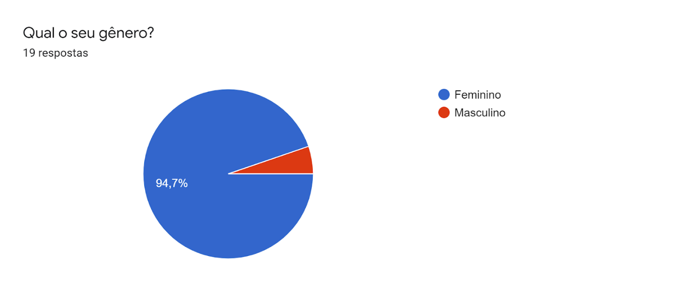

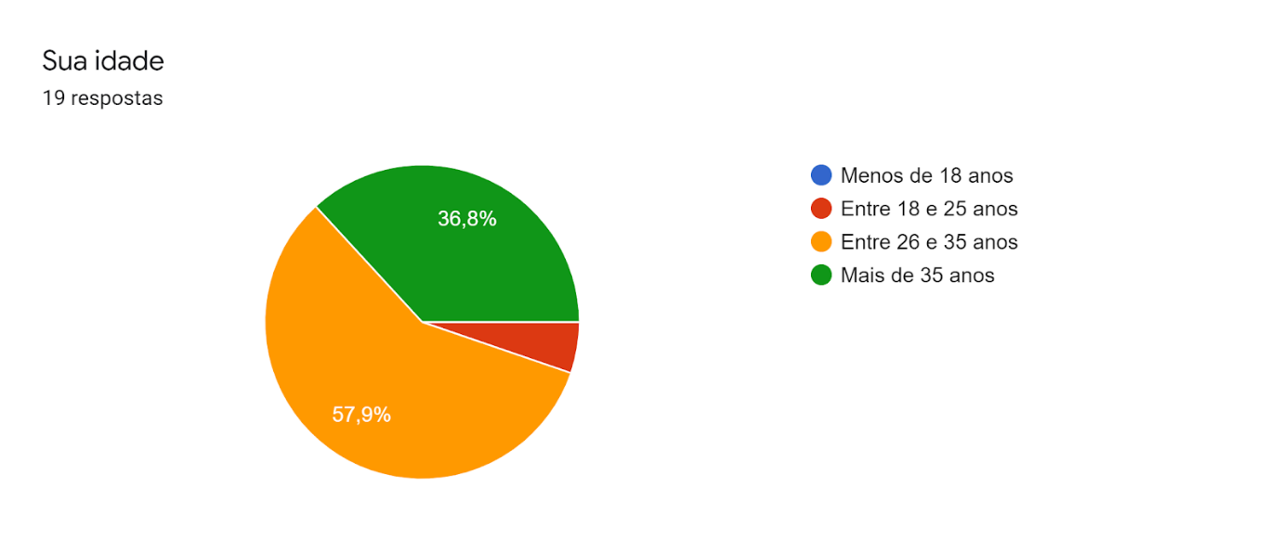

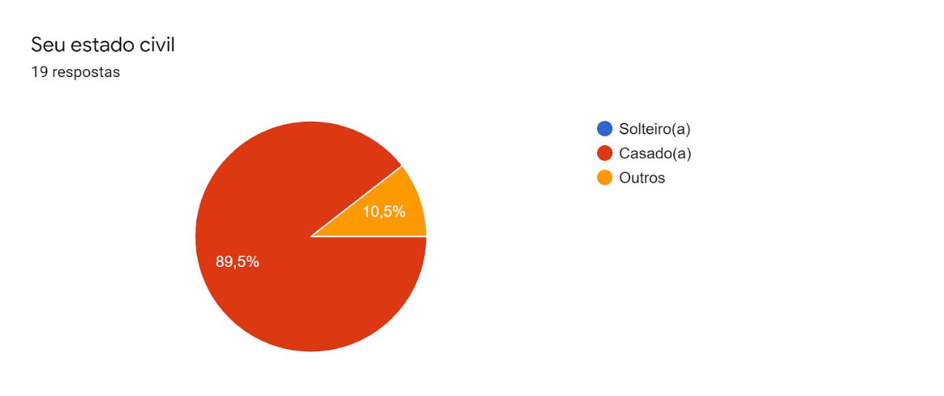

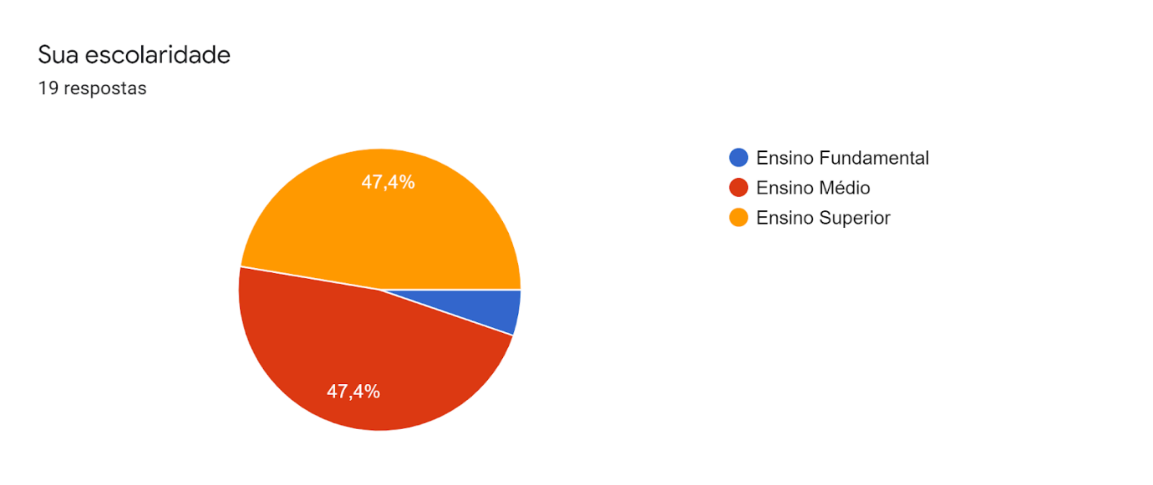

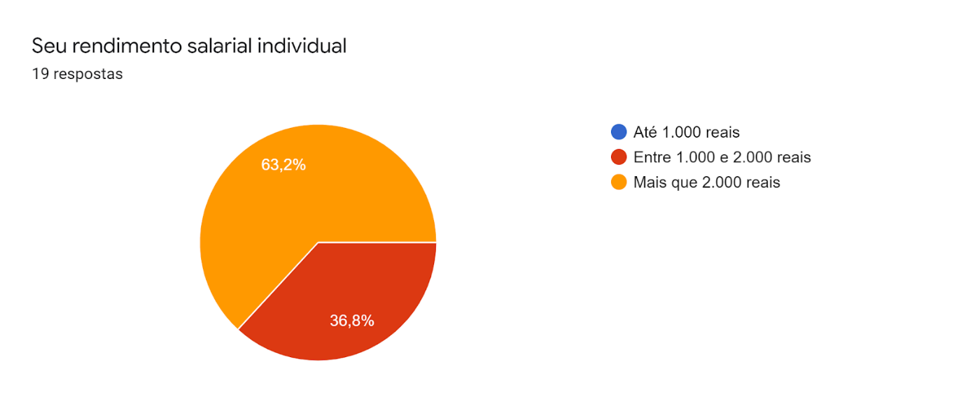

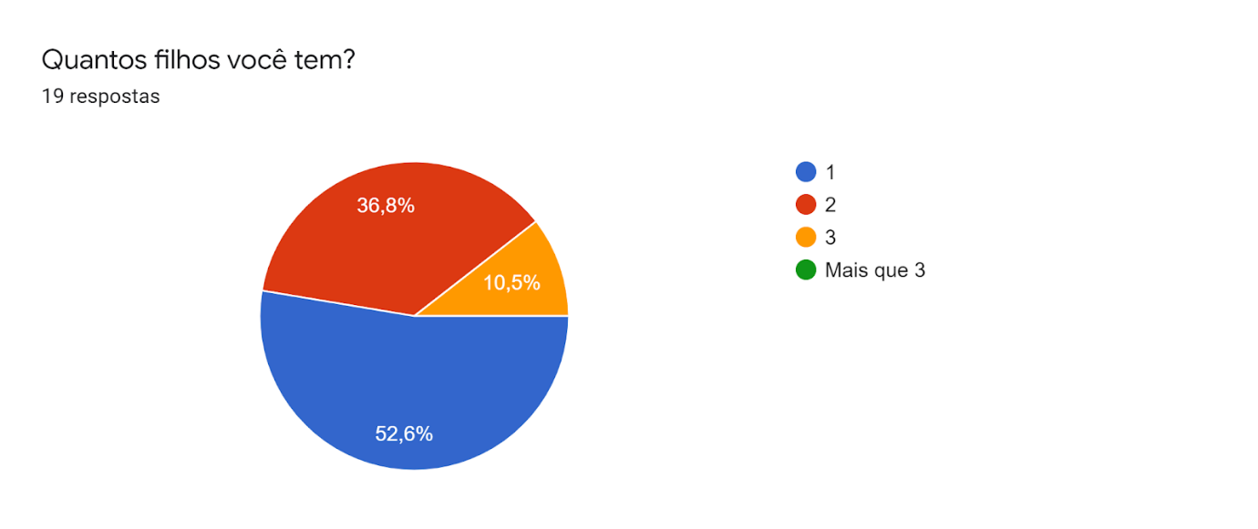

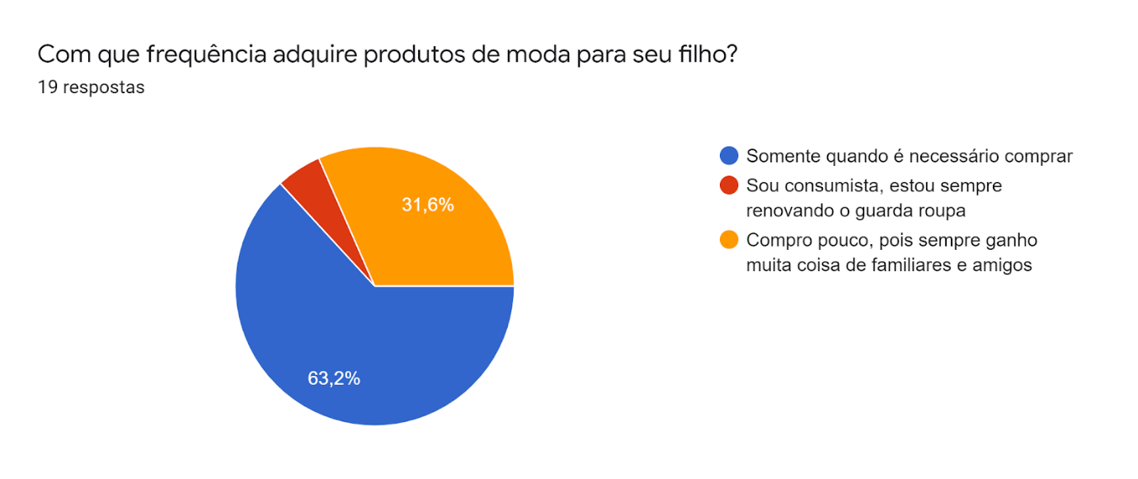

Opção 1

Opção 2
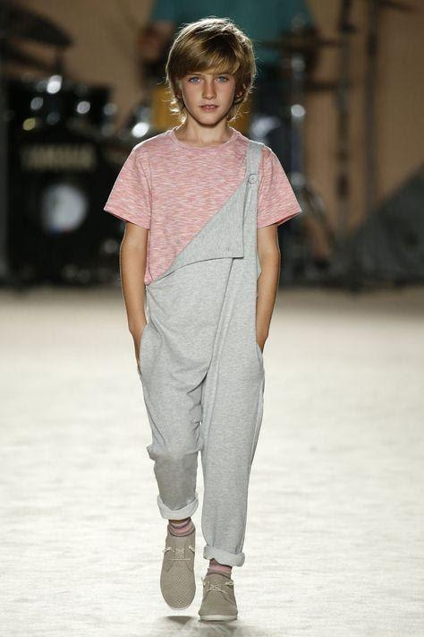

Opção 3
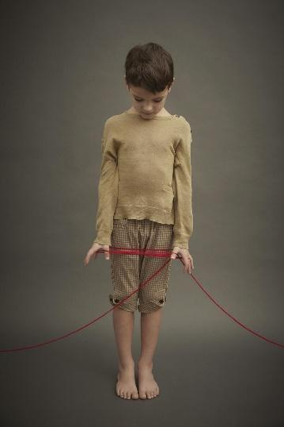

Opção 4
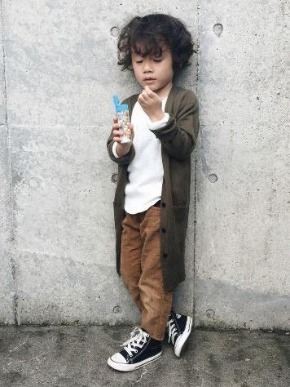

Opção 5
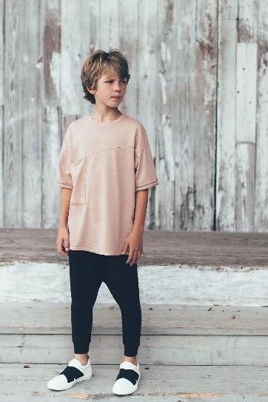

Opção 6
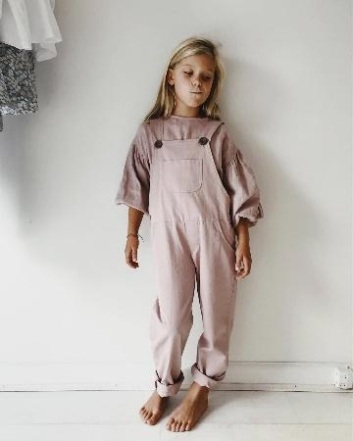

Opção 7
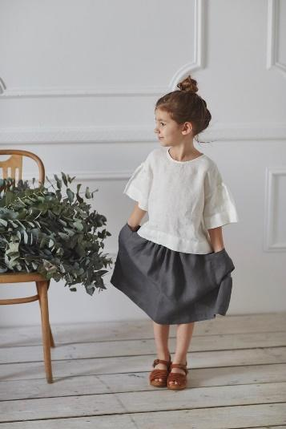

Opção 8
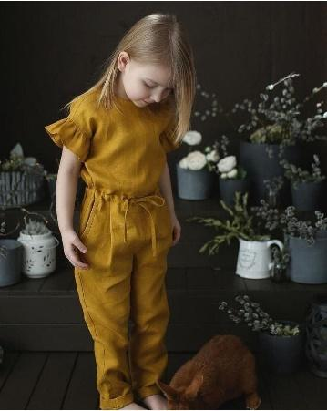

Opção 9
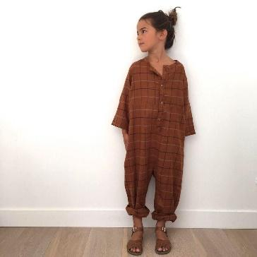

Opção 10
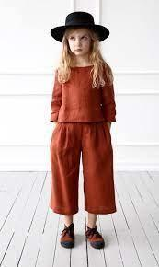

Opção 11
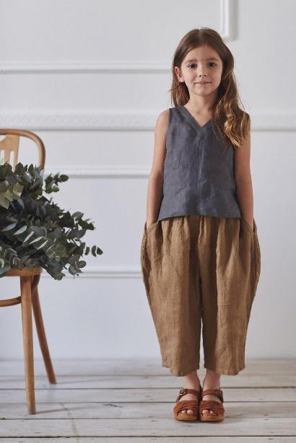

Opção 12
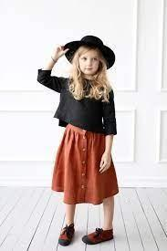

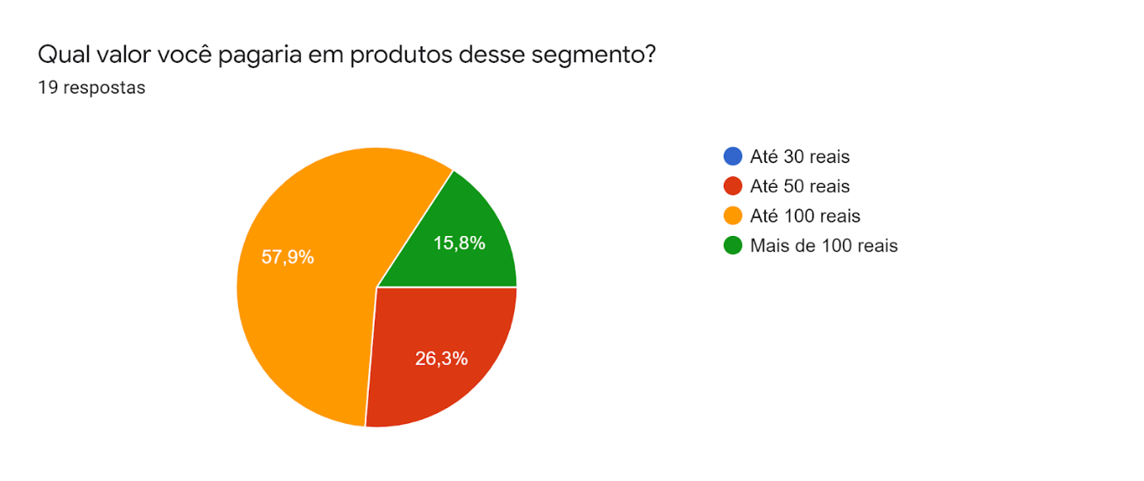

APÊNDICE B – Questionário sobre comportamento de consumo

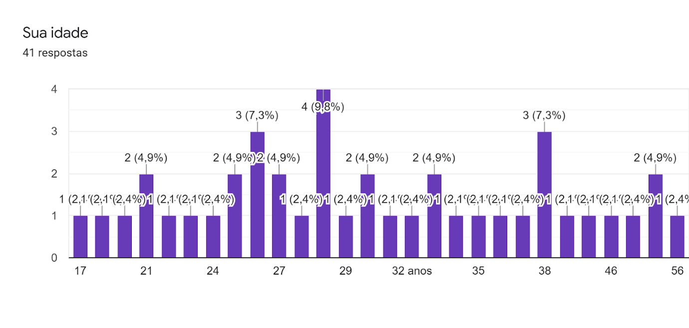

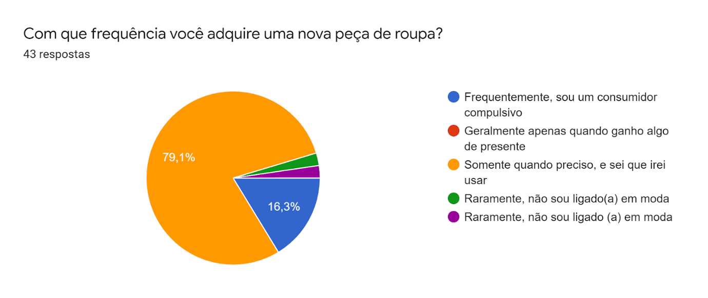

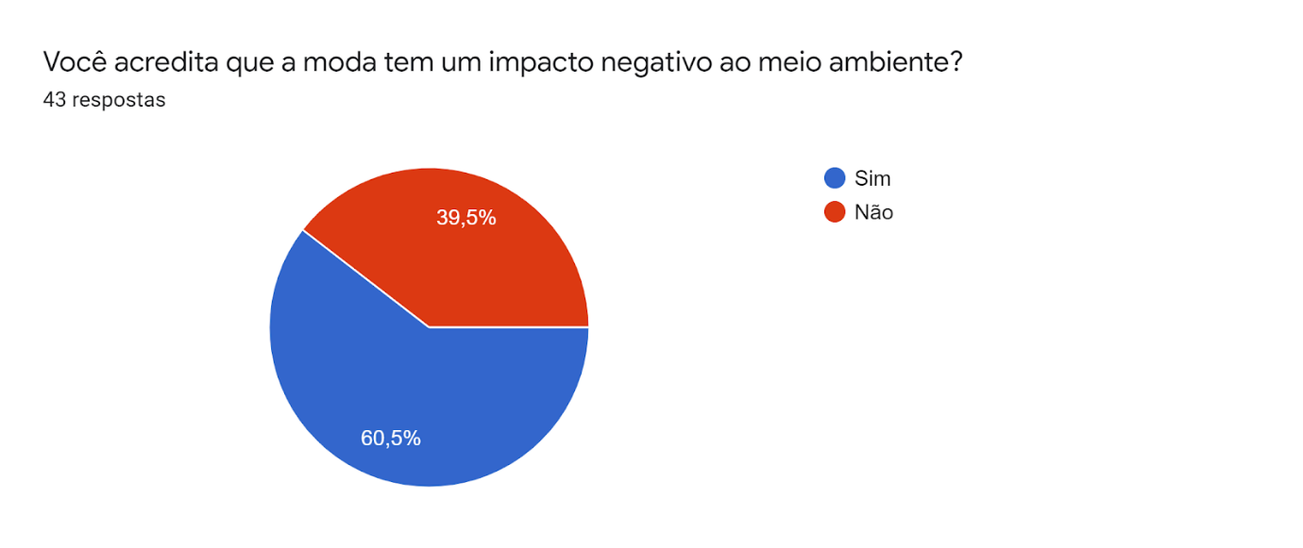

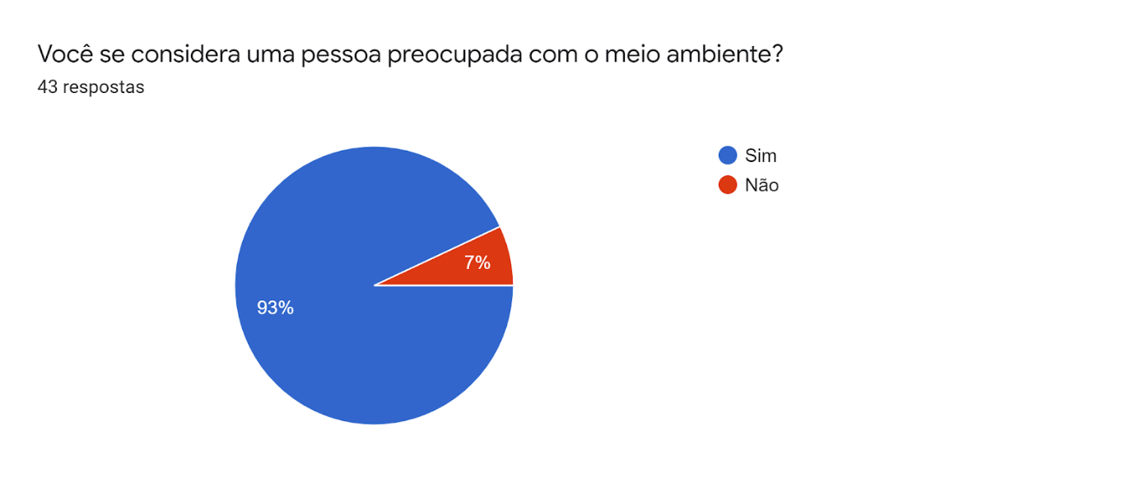

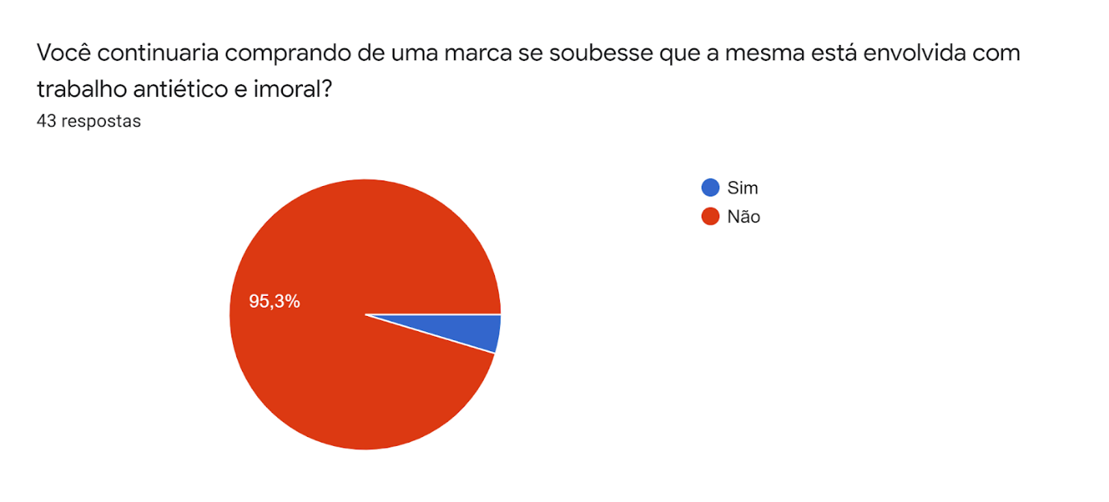

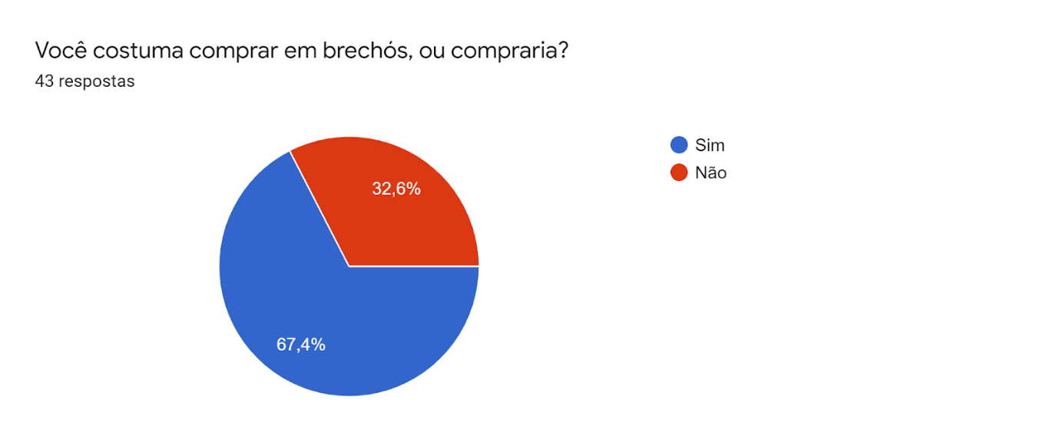

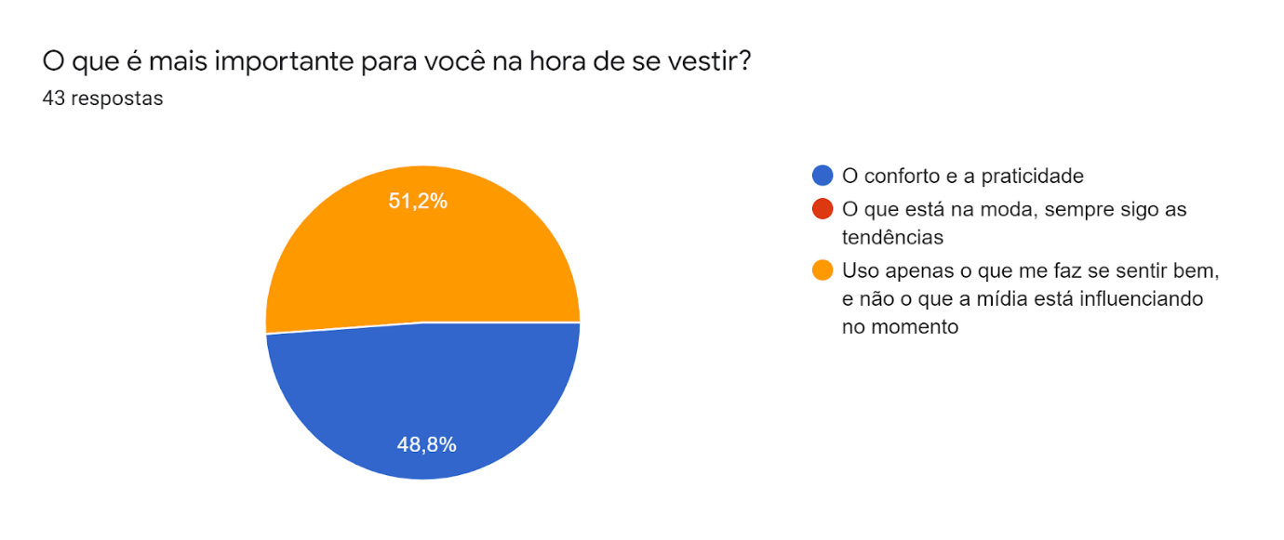

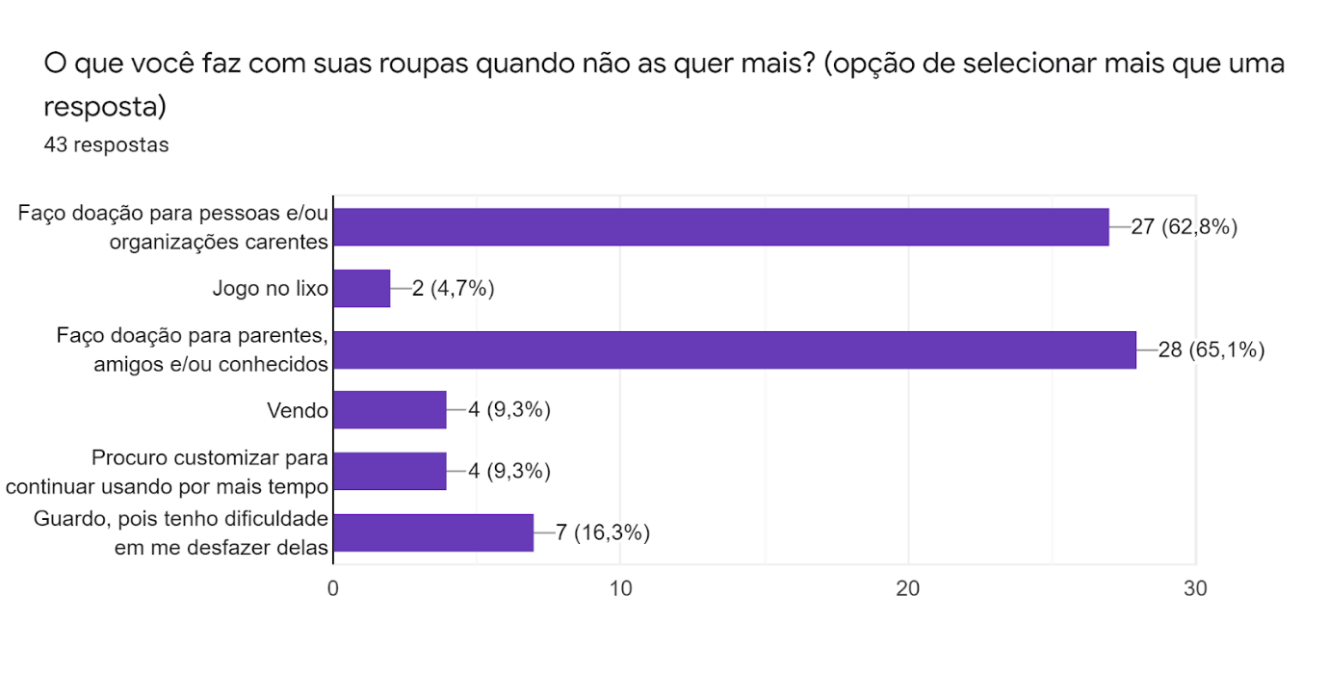

APÊNDICE C – RESULTADO DE TODOS OS TINGIMENTOS REALIZADOS NOS TECIDOS DE 100% ALGODÃO E 100% LINHO

